

**TRƯỜNG CAO ĐẲNG NGHỀ BÁCH KHOA HÀ NỘI & CHƯƠNG TRÌNH HỌC VIỆN CÔNG NGHỆ BKACAD KHOA CÔNG NGHỆ THÔNG TIN**

**ĐỒ ÁN TỐT NGHIỆP**

**Đề tài:**

**Xây dựng hệ thống đặt phòng khách sạn**

**Trực tuyến với Framework Laravel**

**NGUYỄN TUẤN ANH**

ANH.bkc14326@student.bkacad.edu.vn

**Ngành Lập trình máy tính**

**Giảng viên hướng dẫn:** Nguyễn Ngọc Tân

Chữ kí GVHD

**Khoa:** Công nghệ thông tin

**HÀ NỘI, 06/2025**

**LỜI CẢM ƠN**

Để hoàn thành được đồ án tốt nghiệp này, em xin chân thành cảm ơn ba mẹ và gia đình đã luôn tin tưởng, hỗ trợ cả về tinh thần lẫn vật chất, giúp em vượt qua mọi khó khăn trong quá trình thực hiện đồ án. Em vô cùng biết ơn thầy **Nguyễn Ngọc Tân**, người đã tận tình hướng dẫn, chia sẻ kiến thức và kinh nghiệm, góp phần quan trọng để em hoàn thiện hệ thống đặt phòng khách sạn. Cũng như những người bạn cùng lớp đã giúp đỡ em trong việc trao đổi ý tưởng, chia sẻ tài liệu và tạo không khí học tập tích cực. Cuối cùng, em nỗ lực của chính bản thân, vì đã kiên trì học hỏi và phấn đấu không ngừng để hoàn thành đồ án một cách tốt nhất.

**TÓM TẮT NỘI DUNG ĐỒ ÁN**

Trong bối cảnh nhiều khách sạn còn phụ thuộc vào quy trình quản lý phòng và đặt chỗ thủ công hoặc các phần mềm chưa tích hợp, việc theo dõi tình trạng phòng và xử lý các yêu cầu đặt chồng lên nhau thường gặp khó khăn. Điều này dẫn đến sai sót trong quản lý và trải nghiệm khách hàng không được tối ưu. Mặc dù đã có một số giải pháp web ra đời, nhưng chúng thường hạn chế về khả năng tùy biến theo nghiệp vụ riêng của từng khách sạn và không hỗ trợ kiểm tra phòng trống theo thời gian thực. Các hướng tiếp cận phổ biến hiện nay bao gồm phát triển ứng dụng web tùy chỉnh, sử dụng nền tảng SaaS quốc tế hoặc triển khai phần mềm đóng gói, nhưng vẫn chưa giải quyết triệt để vấn đề tính linh hoạt và hiệu suất trong kiểm soát đặt phòng đồng thời.

Để khắc phục những hạn chế này, em đã chọn **framework Laravel** làm nền tảng phát triển. Laravel, với kiến trúc **MVC, ORM Eloquent**, hệ thống migration linh hoạt và Blade Template Engine, cho phép xây dựng nhanh, dễ bảo trì và mở rộng khi cần thiết. Việc chọn Laravel đảm bảo hệ thống có cấu trúc rõ ràng, khả năng quản lý dữ liệu tập trung, và tích hợp tính năng kiểm tra phòng trống theo thời gian thực.

Giải pháp mà em phát triển trên nền tảng Laravel không chỉ tối ưu hóa quy trình quản lý đặt phòng mà còn nâng cao trải nghiệm khách hàng thông qua việc cung cấp thông tin nhanh chóng và chính xác. Đóng góp chính của đồ án là hệ thống quản lý phòng độc lập, giúp khách sạn mở rộng khả năng phục vụ và nâng cao hiệu suất làm việc. Kết quả đạt được sau cùng là một ứng dụng web hoàn chỉnh, đáp ứng được các yêu cầu của khách sạn và cải thiện rõ rệt quy trình quản lý phòng.

**ABSTRACT**

When many hotels still rely on manual room management and booking processes or non-integrated software, tracking room status and handling overlapping booking requests often pose challenges. This leads to management errors and suboptimal customer experiences. Although some web solutions have emerged, they often have limitations in customization for the specific business needs of each hotel and do not support real-time availability checks. Common approaches currently include developing custom web applications, using international SaaS platforms, or deploying packaged software; however, these solutions do not fully address the flexibility and efficiency issues in simultaneous booking control.

I chose the Laravel framework as the development platform to overcome these limitations. Laravel, with its MVC architecture, Eloquent ORM, flexible migration system, and Blade Template Engine, allows for rapid development, ease of maintenance, and scalability when needed. Choosing Laravel ensures that the system has a clear structure, centralized data management, and integrates real-time room availability features.

The solution I developed on the Laravel platform not only optimizes the room management process but also enhances the customer experience by providing timely and accurate information. The main contribution of the project is an independent room management system that helps hotels expand their service capabilities and improve work efficiency. The final result is a complete web application that meets the hotel’s requirements and significantly improves the room management process.

**MỤC LỤC**

CHƯƠNG 1. GIỚI THIỆU ĐỀ TÀI 1

1.1 Đặt vấn đề 1

1.2 Mục tiêu và phạm vi đề tài 1

1.3 Định hướng giải pháp 2

1.4 Bố cục đồ án 3

CHƯƠNG 2. KHẢO SÁT VÀ PHÂN TÍCH YÊU CẦU 5

2.1 Khảo sát hiện trạng 5

2.2 Tổng quan chức năng 7

2.2.1 Biểu đồ phân cấp chức năng 7

a. Các yêu cầu chức năng trong hệ thống 7

b. Biểu đồ phân cấp chức năng 9

2.2.2 Biểu đồ use case tổng quát 10

2.2.3 Biểu đồ use case phân rã 12

2.2.4 Quy trình nghiệp vụ 15

2.3 Đặc tả chức năng 19

2.3.1 Đặc tả use case Quản lý loại phòng 19

2.3.2 Đặc tả use case Đăng nhập 20

2.3.3 Đặc tả use case Đặt phòng: 22

2.3.4 Đặc tả use case Quản lý đặt phòng 23

2.4 Sơ đồ luồng dữ liệu 25

2.4.1 Sơ đồ mức đỉnh 0 25

2.4.2 Sơ đồ mức đỉnh 1 25

2.5 Sơ đồ tuần tự 27

2.6 Sơ đồ trạng thái 31

2.7 Yêu cầu phi chức năng 32

CHƯƠNG 3. CÔNG NGHỆ SỬ DỤNG 37

3.1. PHP (Ngôn ngữ lập trình) 37

3.1.1 Giới thiệu chung 37

3.1.2 Giải quyết yêu cầu ở Chương 2 37

3.1.3 Các lựa chọn thay thế 37

3.2. Laravel Framework 38

3.2.1 Giới thiệu 38

3.2.2 Giải quyết yêu cầu ở Chương 2 38

3.2.3 Các lựa chọn thay thế 38

3.3. MySQL (MariaDB) 39

3.3.1 Giới thiệu 39

3.3.2 Giải quyết yêu cầu ở Chương 2 39

3.3.3 Các lựa chọn thay thế 40

3.4. XAMPP 40

3.4.1 Giới thiệu 40

3.4.2 Giải quyết yêu cầu ở Chương 2 41

3.4.3 Các lựa chọn thay thế 41

CHƯƠNG 4. THỰC NGHIỆM VÀ ĐÁNH GIÁ 43

4.1 Thiết kế kiến trúc 43

4.1.1 Lựa chọn kiến trúc phần mềm 43

4.1.2 Thiết kế tổng quan 44

4.1.3 Thiết kế chi tiết gói 46

4.2 Thiết kế chi tiết 49

4.2.1 Thiết kế giao diện 49

4.2.2 Thiết kế lớp 53

4.2.3 Thiết kế cơ sở dữ liệu 56

4.3 Xây dựng ứng dụng 59

4.3.1 Thư viện và công cụ sử dụng 59

4.3.2 Kết quả đạt được 60

4.3.3 Minh họa các chức năng chính 61

4.4 Kiểm thử 65

4.5 Triển khai 70

CHƯƠNG 5. CÁC GIẢI PHÁP VÀ ĐÓNG GÓP NỔI BẬT 73

5.1 Thiết kế mô hình dữ liệu chuẩn hóa cao 73

5.2 Thuật toán kiểm tra phòng trống hiệu quả 74

5.3 Triển khai giao diện thường sử dụng CSS thuần thay vì framework 74

5.4 Cơ chế đổi phòng tự động và lịch sử thay đổi 75

5.5 Hệ thống tính phụ phí động cho từng phòng đặt 75

5.6 Báo cáo thống kê doanh thu và dự báo 76

CHƯƠNG 6. KẾT LUẬN VÀ HƯỚNG PHÁT TRIỂN 79

6.1 Kết luận 79

6.2 Hướng phát triển 79

TÀI LIỆU THAM KHẢO 81

**DANH MỤC HÌNH ẢNH**

Hình 1: Biểu đồ phân cấp chức năng khách không tài khoản 9

Hình 2: Biểu đồ phân cấp chức năng khách có tài khoản 9

Hình 3: Biểu đồ phân cấp chức năng quản trị viên 10

Hình 4: Use case tổng quát của khách không tài khoản 10

Hình 5: Use case tổng quát của khách có tài khoản 11

Hình 6: Use case tổng quát của quản trị viên 11

Hình 7: Use case Xem loại phòng 12

Hình 8: Use case Đăng nhập 12

Hình 9: Use case quản lý loại phòng 13

Hình 10: Use case quản lý đơn đặt phòng 13

Hình 11: Use case đặt phòng 14

Hình 12: Use case phân tích báo cáo doanh thu 14

Hình 13: Use case quản lý thông tin cá nhân 15

Hình 14: Sơ đồ hoạt động Quy trình đặt phòng 16

Hình 15: Sơ đồ hoạt động Quy trình đổi loại phòng 17

Hình 16: Sơ đồ hoạt động Quy trình thay đổi phụ phí 18

Hình 17: Đặc tả use case quản lý loại phòng 19

Hình 18: Đặc tả use case đăng nhập 20

Hình 19: Đặc tả use case đặt phòng 22

Hình 20: Đặc tả use case quản lý đặt phòng 23

Hình 21: Sơ đồ DFD mức ngữ cảnh 25

Hình 22: DFD mức 1 của Admin 25

Hình 23: DFD mức 1 của khách không có tài khoản 26

Hình 24: DFD mức 1 của khách có tài khoản 26

Hình 25: Sơ đồ tuần tự Đăng nhập 27

Hình 26: Sơ đồ thêm loại phòng 27

Hình 27: Sơ đồ tuần tự Đặt phòng 28

Hình 28: Sơ đồ tuần tự Chỉnh sửa loại phòng 29

Hình 29: Sơ đồ tuần tự Xóa loại phòng 29

Hình 30: Sơ đồ tuần tự Thay đổi loại phòng của đơn đặt 30

Hình 31: Thay đổi phụ phí của đơn đặt 30

Hình 32: Sơ đồ trạng thái Phòng 31

Hình 33: Sơ đồ UML Package 44

Hình 34: Sơ đồ Package Domain 46

Hình 35: Sơ đồ Package Application 47

Hình 36: Sơ đồ Package Infrastructure 48

Hình 37: Giao diện Homepage của trang web 50

Hình 38: Giao diện đăng nhập 50

Hình 39: Giao diện bước 1 - đặt phòng 51

Hình 40: Giao diện bước 2 - đặt phòng 51

Hình 41: Giao diện bước 3 - đặt phòng 52

Hình 42: Giao diện bước 4 - đặt phòng 52

Hình 43: Lớp Booking 53

Hình 44: Lớp BookingAllocation 54

Hình 45: Lớp BookingPayment 54

Hình 46: Sơ đồ minh họa Đặt phòng 55

Hình 47: Sơ đồ minh họa Đổi phòng 55

Hình 48: ERD của đồ án 56

Hình 49: Database Diagram của đồ án 58

Hình 50: Chức năng đặt phòng - bước 1 61

Hình 51: Chức năng đặt phòng - Bước 2 62

Hình 52: Chức năng đặt phòng - Bước 3 62

Hình 53: Chức năng đặt phòng - Bước 4 63

Hình 54: Giao diện chi tiết đơn đặt phòng 63

Hình 55: Nút ấn thay đổi phụ phí 64

Hình 56: Giao diện chỉnh sửa phụ phí 64

Hình 57: Thông báo đã cập nhật thành công 65

**DANH MỤC THUẬT NGỮ VÀ TỪ VIẾT TẮT**

|  |  |
| --- | --- |
| **Thuật ngữ / Từ viết tắt** | **Định nghĩa** |
| MVC (Model–View–Controller) | Kiến trúc phân tách mã nguồn thành ba thành phần: Model (xử lý dữ liệu), View (giao diện), Controller (điều phối luồng nghiệp vụ). |
| ORM (Object-Relational Mapping) | Cơ chế ánh xạ giữa đối tượng trong code và bảng trong cơ sở dữ liệu; Laravel sử dụng Eloquent ORM. |
| Blade | Templating engine của Laravel, cho phép nhúng cú pháp điều kiện, vòng lặp… trực tiếp trong file giao diện. |
| SaaS (Software as a Service) | Mô hình cung cấp phần mềm qua Internet dưới dạng dịch vụ thuê bao. |
| JIT (Just-In-Time compilation) | Cơ chế biên dịch ngược thời gian chạy, giúp PHP 8.x tối ưu hiệu năng. |
| LAMP (Linux-Apache-MySQL-PHP) | Ngăn xếp công nghệ phổ biến cho ứng dụng web: hệ điều hành Linux, web server Apache, MySQL và PHP. |
| DFD (Data Flow Diagram) | Sơ đồ mô tả luồng dữ liệu giữa các thành phần hệ thống ở các mức (mức ngữ cảnh, mức 1…). |
| UI (User Interface) | Giao diện người dùng; trong đồ án được thiết kế theo nguyên tắc “multi-step form” để đơn giản, trực quan. |
| UX (User Experience) | Trải nghiệm người dùng; chỉ số đánh giá bao gồm thời gian tải trang, tính rõ ràng… |
| RBAC (Role-Based Access Control) | Cơ chế phân quyền theo vai trò (Admin, khách hàng) để đảm bảo an toàn và bảo mật. |
| CSRF(Cross-Site Request Forgery) | Tấn công giả mạo yêu cầu; Laravel chống CSRF bằng token tích hợp sẵn. |
| XSS(Cross-Site Scripting) | Tấn công chèn mã độc vào trang web; Laravel tự động escape đầu ra để ngăn chặn. |

## 

# CHƯƠNG 1. GIỚI THIỆU ĐỀ TÀI

## Đặt vấn đề

Trong bối cảnh ngành du lịch và dịch vụ khách sạn ngày càng phát triển mạnh mẽ tại Việt Nam, nhu cầu đặt phòng và quản lý phòng khách sạn theo hình thức trực tuyến trở nên cấp thiết. Hiện nay, nhiều cơ sở lưu trú vừa và nhỏ vẫn phụ thuộc vào quy trình ghi sổ tay hoặc sử dụng các phần mềm rời rạc thiếu tích hợp, dẫn đến tình trạng trùng lặp thông tin, lỗi nhập liệu, khó khăn trong việc theo dõi tình trạng phòng theo thời gian thực và không thể xử lý linh hoạt khi có nhiều yêu cầu đặt cùng một khung thời gian. Điều này không chỉ gây ra thiệt hại trực tiếp về doanh thu do không thể tối ưu công suất phòng, mà còn ảnh hưởng tiêu cực đến trải nghiệm khách hàng khi phải chờ lâu hoặc nhận thông tin sai lệch về tình trạng phòng.

Với quy mô ngày càng mở rộng của thị trường du lịch nội địa và quốc tế, một hệ thống quản lý đặt phòng hiệu quả sẽ mang lại nhiều lợi ích thiết thực. Đối với chủ khách sạn, hệ thống này giúp tối ưu hoá việc phân bổ phòng, giảm thiểu sai sót trong khâu thanh toán, đồng thời tạo ra báo cáo thống kê về công suất và doanh thu một cách nhanh chóng. Đối với khách hàng, việc đặt phòng trực tuyến giúp tiết kiệm thời gian, nhận được phản hồi tức thì về tình trạng phòng, đảm bảo quyền lợi trong quá trình đặt và thanh toán. Hơn thế nữa, nếu được xây dựng linh hoạt, giải pháp này có thể áp dụng cho nhiều loại hình lưu trú khác như nhà nghỉ, homestay hay resort, mở rộng phạm vi sử dụng và nâng cao tính cạnh tranh cho các doanh nghiệp dịch vụ lưu trú.

Từ thực tế trên, việc nghiên cứu và xây dựng một hệ thống đặt phòng khách sạn trực tuyến không chỉ đáp ứng nhu cầu bức thiết về chuyển đổi số trong ngành lưu trú, mà còn góp phần cải thiện hiệu suất quản lý, nâng cao chất lượng dịch vụ và mở ra cơ hội áp dụng cho những lĩnh vực liên quan khác.

## Mục tiêu và phạm vi đề tài

Hiện nay, trên thị trường đã có một số giải pháp đặt phòng trực tuyến dành cho khách sạn, bao gồm các nền tảng quốc tế (như ***Booking.com***, ***Agoda***) và một số phần mềm nội địa (do các đơn vị công nghệ phát triển riêng). Các nền tảng quốc tế tuy có giao diện thân thiện, hệ thống thanh toán tích hợp, nhưng thường không linh hoạt cao với yêu cầu nghiệp vụ của khách sạn vừa và nhỏ ở Việt Nam, đồng thời phụ thuộc vào phí hoa hồng và chính sách của đơn vị cung cấp. Các phần mềm nội địa thường chú trọng vào tính cơ bản như quản lý danh sách phòng, đặt chỗ và thanh toán, nhưng lại thiếu cơ chế kiểm tra phòng trống theo thời gian thực cũng như chưa tích hợp chặt chẽ quy trình đổi phòng và ghi nhận phụ phí.

Từ những phân tích trên, có thể nhận thấy các hệ thống hoặc nghiên cứu hiện tại còn tồn tại hai hạn chế chính: (1) khả năng tùy biến chưa cao, chưa đáp ứng được mọi nghiệp vụ phát sinh như đổi phòng, cộng phụ phí và cập nhật tình trạng phòng đồng bộ theo thời gian thực; (2) giao diện người dùng và quản trị chưa thực sự dễ sử dụng hoặc tách rời, gây khó khăn khi triển khai cho cả khách hàng lẫn nhân viên khách sạn.

Trên cơ sở đó, mục tiêu của đề tài là xây dựng một hệ thống đặt phòng khách sạn trực tuyến, có khả năng:

* Kiểm tra và cập nhật tình trạng phòng theo thời gian thực, tránh xung đột khi nhiều yêu cầu đặt trùng nhau.
* Hỗ trợ đầy đủ các quy trình đặt phòng, duyệt đơn đặt(cấp phát phòng tự động), thanh toán cọc phòng, đổi phòng, thu phụ phí.
* Cung cấp giao diện đơn giản, trực quan để thực hiện đặt, hủy và thanh toán; đồng thời giao diện quản trị toàn diện cho nhân viên khách sạn quản lý phòng, đơn đặt và báo cáo doanh thu.

## Định hướng giải pháp

Để giải quyết vấn đề quản lý phòng và đặt chỗ hiệu quả, em sẽ theo định hướng phát triển ứng dụng web sử dụng framework Laravel. Laravel là một framework PHP nổi bật với kiến trúc MVC, giúp tổ chức mã nguồn rõ ràng và dễ bảo trì. Em chọn Laravel vì nó hỗ trợ phát triển nhanh chóng, có cộng đồng lớn và tích hợp nhiều tính năng bảo mật.

Giải pháp của em là xây dựng một hệ thống quản lý phòng trực tuyến, cho phép khách sạn theo dõi tình trạng phòng và xử lý yêu cầu đặt chỗ theo thời gian thực. Hệ thống này sẽ tối ưu hóa quy trình làm việc và nâng cao trải nghiệm khách hàng thông qua việc cung cấp thông tin chính xác và kịp thời.

Đóng góp chính của đồ án là phát triển một hệ thống quản lý phòng độc lập, giúp các khách sạn nâng cao hiệu suất làm việc và cải thiện dịch vụ khách hàng. Kết quả đạt được sẽ là một ứng dụng web hoàn chỉnh, đáp ứng các yêu cầu thực tiễn của ngành khách sạn và góp phần nâng cao chất lượng dịch vụ.

## Bố cục đồ án

Phần còn lại của báo cáo đồ án tốt nghiệp này được tổ chức như sau. ***Chương 2***, mang tựa đề **“Khảo sát và phân tích yêu cầu”**, tập trung vào việc khảo sát hiện trạng các giải pháp đặt phòng khách sạn trực tuyến hiện có. Chương này sẽ xem xét cả các nền tảng thương mại quốc tế và phần mềm nội địa, đồng thời tổng hợp yêu cầu chức năng và phi chức năng dựa trên nhu cầu thực tế của khách hàng cũng như quy trình nghiệp vụ tại khách sạn. Trong phần khảo sát hiện trạng, báo cáo sẽ trình bày thông tin thu thập từ ba nguồn chính: người dùng, hệ thống hiện có và các ứng dụng tương tự, đánh giá ưu nhược điểm của từng giải pháp đã triển khai, và nêu ra những tính năng quan trọng cần phát triển thêm. Phần tổng quan chức năng sẽ giới thiệu biểu đồ phân cấp chức năng, biểu đồ use case tổng quát cùng với các tác nhân liên quan, phân rã các use case quan trọng và mô tả quy trình nghiệp vụ điển hình. Cuối cùng, các sơ đồ luồng dữ liệu (DFD) ở mức đỉnh 0 và đỉnh 1, sơ đồ tuần tự và sơ đồ trạng thái sẽ minh họa luồng dữ liệu, tương tác giữa các đối tượng và trạng thái thực thể trong hệ thống.

***Chương 3***, có tiêu đề **“Công nghệ sử dụng”**, sẽ trình bày tổng quan các công nghệ, nền tảng và thư viện được lựa chọn để xây dựng hệ thống. Trong phần tổng quan của chương, từ những yêu cầu chức năng và phi chức năng đã xác định trong Chương 2, sẽ giới thiệu các công nghệ chủ chốt như Laravel (với kiến trúc MVC, Eloquent ORM và Blade Template Engine), HTML/CSS thuần, JavaScript cơ bản và MySQL làm hệ quản trị cơ sở dữ liệu. Chương này cũng sẽ phân tích các công nghệ thay thế tiềm năng và lý giải nguyên nhân lựa chọn giải pháp hiện tại. Phần kết chương tóm tắt vai trò của từng công nghệ trong việc giải quyết các vấn đề nghiệp vụ, đặt nền móng cho bước triển khai chi tiết ở Chương 4.

***Chương 4***, với tiêu đề **“Thực nghiệm và đánh giá”**, sẽ mô tả quá trình xây dựng, kiểm thử và triển khai hệ thống. Trong phần tổng quan của chương, sẽ liên kết với Chương 3 để khẳng định kiến trúc phần mềm đã lựa chọn (MVC) và cơ sở dữ liệu đã thiết kế. Phần thiết kế kiến trúc sẽ trình bày lựa chọn kiến trúc phần mềm và cách áp dụng Laravel vào hệ thống, bao gồm biểu đồ gói UML thể hiện sự phân tầng giữa các module và mô tả chi tiết từng package. Tiếp theo, phần thiết kế chi tiết sẽ giới thiệu thiết kế giao diện (bao gồm các nguyên tắc về chuẩn hóa giao diện, minh họa các màn hình quan trọng), thiết kế lớp cho các thành phần chủ đạo kèm biểu đồ trình tự minh họa luồng truyền thông điệp, và thiết kế cơ sở dữ liệu với sơ đồ ER. Phần xây dựng ứng dụng sẽ liệt kê thư viện, công cụ và kết quả thu được (như số dòng code, số lớp, dung lượng mã nguồn) cùng minh họa một số chức năng chính qua hình ảnh giao diện. Cuối cùng, mục kiểm thử sẽ mô tả quy trình kiểm thử chức năng, bảo mật và hiệu năng cho các luồng nghiệp vụ quan trọng, sau đó tổng kết kết quả và phân tích các lỗi phát sinh. Mục triển khai sẽ trình bày cách thức triển khai hệ thống trên máy chủ thử nghiệm, cấu hình phần cứng/phần mềm và một số kết quả thử nghiệm (như thời gian phản hồi, số người dùng thử nghiệm, khả năng chịu tải). Phần kết chương sẽ tóm tắt kết quả xây dựng và kiểm thử, đồng thời chỉ ra những điểm cần cải tiến trước khi đi vào đóng góp cụ thể.

***Chương 5***, với tựa **“Các giải pháp và đóng góp nổi bật”**, tập trung trình bày chi tiết những nội dung sáng tạo và giá trị nổi bật mà đã triển khai trong quá trình thực hiện đồ án. Phần tổng quan của chương sẽ nhắc lại các vấn đề nghiệp vụ quan trọng đã xác định trong Chương 2 và các thiết kế cơ bản đã mô tả ở Chương 4, sau đó dẫn dắt vào các mục con thể hiện đóng góp chính. Mỗi mục con sẽ gồm ba phần: giới thiệu vấn đề cụ thể đặt ra, giải pháp đã áp dụng (ví dụ như cơ chế kiểm tra phòng trống tức thời, xử lý đồng bộ đa luồng khi có nhiều yêu cầu đặt chồng lên nhau, hoặc mô hình quản lý phụ phí và đổi phòng), và kết quả đạt được (ví dụ như giảm thiểu xung đột trong đặt phòng, cải thiện hiệu suất truy vấn, tăng tính linh hoạt cho nhân viên quản lý).

***Chương 6***, có tiêu đề **“Kết luận và hướng phát triển”,** sẽ so sánh kết quả hệ thống đặt phòng khách sạn trực tuyến vừa xây dựng với các giải pháp tương tự đã khảo sát ở Chương 2. Từ đó, sẽ phân tích những điểm mạnh, những hạn chế còn tồn tại cũng như đóng góp chính của đồ án. Phần kết luận tập trung đánh giá mức độ đạt được các mục tiêu đã đề ra, nêu rõ những đóng góp nổi bật và bài học kinh nghiệm rút ra. Phần hướng phát triển sẽ đề xuất các công việc cần thiết để hoàn thiện hệ thống, chẳng hạn như tích hợp API thanh toán bên thứ ba, nâng cao bảo mật, cải thiện thuật toán đề xuất phòng dựa trên lịch sử đặt, hoặc ứng dụng học máy để dự báo công suất phòng, mở rộng phạm vi áp dụng hệ thống cho các loại hình lưu trú khác

# CHƯƠNG 2. KHẢO SÁT VÀ PHÂN TÍCH YÊU CẦU

## Khảo sát hiện trạng

Trong quá trình triển khai đề tài “Xây dựng hệ thống đặt phòng khách sạn trực tuyến với Laravel”, em đã tiến hành khảo sát hiện trạng và tổng hợp yêu cầu phần mềm từ ba nguồn chính: người dùng và khách hàng tại khách sạn khảo sát, các hệ thống đặt phòng đang được sử dụng trong nước, và những ứng dụng tương tự phổ biến trên thị trường. Mục đích của khảo sát này là xác định rõ điểm mạnh và điểm yếu của các giải pháp hiện tại, từ đó hình thành danh sách các tính năng cần phát triển để đáp ứng nhu cầu thực tế.

Đầu tiên, từ góc độ người dùng và khách hàng, em đã thu thập ý kiến của lễ tân, quản lý lễ tân và bộ phận kế toán thông qua phỏng vấn trực tiếp và bảng câu hỏi. Kết quả cho thấy nhân viên lễ tân gặp nhiều khó khăn khi cập nhật tình trạng phòng theo thời gian thực. Phần mềm hiện tại chỉ hoạt động ở dạng desktop, không hỗ trợ thao tác qua trình duyệt, dẫn đến việc phải liên tục chuyển đổi dữ liệu với file Excel. Điều này cũng gia tăng thao tác thủ công khi xử lý các trường hợp đổi phòng, phát sinh phụ phí hay thanh toán rải rác, tất cả đều phải ghi chép bằng tay hoặc ghi nhận thông qua nhiều bảng tính rời rạc. Phản hồi từ bộ phận kế toán chỉ ra việc thiếu công cụ tổng hợp báo cáo doanh thu và thống kê tình trạng phòng tự động, khiến khâu lập báo cáo trở nên tốn nhiều thời gian và dễ xảy ra sai sót.

Tiếp theo, khi phân tích các hệ thống đã có trong nội bộ khách sạn khảo sát, em nhận thấy phần mềm cũ (PMS-Cũ) chỉ đáp ứng được chức năng quản lý danh sách phòng, nhập thông tin khách, và ghi nhận đơn đặt một cách sơ khai. Cơ sở dữ liệu được lưu trữ trên một máy chủ nội bộ, không có khả năng truy cập từ xa và thiếu phân quyền chi tiết giữa các vai trò như lễ tân, quản lý, và kế toán. So với các giải pháp PMS hiện đại, PMS-Cũ thiếu tính năng kiểm tra phòng trống tự động, hệ thống cảnh báo xung đột khi nhiều đơn đặt đụng lịch, và giao diện báo cáo doanh thu chỉ ở cấp độ file Excel xuất ra. Do đó, từ góc độ quản trị nội bộ, nhu cầu chuyển sang một hệ thống web-based với khả năng thao tác từ bất kỳ thiết bị nào và cập nhật đồng bộ thông tin trên cơ sở dữ liệu tập trung là rất cấp thiết.

Ngoài ra, em đã nghiên cứu các nền tảng quản lý khách sạn và đặt phòng trực tuyến phổ biến như Cloudbeds, Hotelogix, Booking.com và Agoda. Các nền tảng này có ưu điểm nổi bật như giao diện thân thiện, kiểm tra phòng trống theo thời gian thực, và đồng bộ dữ liệu giữa nhiều kênh đặt phòng, cũng như tích hợp cơ chế phân quyền chi tiết cho từng nhóm nhân viên và công cụ báo cáo đa dạng. Tuy nhiên, điểm hạn chế chung là chi phí triển khai và duy trì cao, yêu cầu hạ tầng kỹ thuật ổn định, và ít khả năng tùy biến cho nghiệp vụ đặc thù của các khách sạn vừa và nhỏ tại Việt Nam. Việc phụ thuộc vào các kênh quốc tế cũng tiềm ẩn rủi ro liên quan đến phí hoa hồng và chính sách thay đổi từ bên cung cấp, làm giảm tính chủ động trong quản trị kinh doanh

|  |  |  |
| --- | --- | --- |
| Tên hệ thống | Ưu điểm | Nhược điểm |
| PMS-Cũ | - Dễ sử dụng cho lễ tân do giao diện đơn giản  - Chi phí triển khai thấp (đã có sẵn) | - Không hỗ trợ web-based, chỉ chạy desktop  - Thiếu kiểm tra phòng trống thời gian thực  - Chưa phân quyền chi tiết- Báo cáo thủ công, dễ sai sót |
| Cloudbeds | - Kiểm tra phòng trống tự động, đồng bộ đa kênh đặt phòng  - Phân quyền người dùng chặt chẽ  - Báo cáo tài chính, doanh thu đa dạng | - Chi phí cao, phù hợp chuỗi khách sạn lớn  - Ít tùy biến nghiệp vụ cho khách sạn nhỏ  - Yêu cầu hạ tầng ổn định, khó triển khai tại nơi có kết nối internet kém |
| Hotelogix | - Giao diện dễ sử dụng, hỗ trợ tích hợp API thanh toán  - Quản lý đa nền tảng (web, mobile)  - Báo cáo và phân tích dữ liệu nâng cao | - Phí duy trì hàng tháng cao  - Hạn chế tùy biến quy trình định nghĩa riêng  - Đôi khi chậm trễ khi có nhiều lượt truy vấn cùng lúc |
| Booking.com/Agoda | - Lượng người dùng lớn, hệ thống đặt phòng trực tuyến mạnh  - Đa dạng lựa chọn và đánh giá khách hàng  - Đồng bộ giá và tình trạng phòng nhanh chóng | - Không kiểm soát được hoàn toàn dữ liệu khách hàng  - Phí hoa hồng cao và thay đổi theo chính sách  - Không phục vụ mục đích quản trị nội bộ khách sạn |

## Tổng quan chức năng

## Biểu đồ phân cấp chức năng

### *Các yêu cầu chức năng trong hệ thống*

* **Yêu cầu khách hàng có tài khoản:**

|  |  |  |
| --- | --- | --- |
| STT | Chức năng | Mô tả |
| 1 | Đặt phòng | Chức năng này cho phép khách hàng đặt phòng của khách sạn |
| 2 | Quản lý đơn đặt phòng | Khách hàng có thể truy cập vào lịch sử đặt phòng để xem lại các đơn đã thực hiện trước đó. Họ có thể kiểm tra chi tiết từng đơn đặt, bao gồm các loại phòng, số lượng, giá cả, và ngày đặt đơn. Ngoài ra, nếu đơn hàng vẫn đang trong trạng thái xử lý và chưa hoàn tất, khách hàng có thể yêu cầu lễ tân như hủy đơn, thay đổi thông tin đơn. |
| 3 | Đăng nhập, đăng xuất tài khoản | Khách hàng có thể sử dụng tài khoản đã đăng ký trước đó để đăng nhập vào hệ thống. Sau khi đăng nhập, họ sẽ có quyền truy cập vào hồ sơ cá nhân, lịch sử đặt đơn, và các thông tin tài khoản khác. Sau khi sử dụng xong khách hàng có thể đăng xuất |
| 4 | Quản lý thông tin cá nhân | Khách hàng có thể thêm các thông tin cá nhân hoặc sửa lại các thông tin cá nhân để thuận tiện hơn trong việc đặt hàng hoặc nhận hàng, cũng như giúp chủ cửa hàng có thể dễ dàng liên lạc đến khách hàng, hay là thay đổi mật khẩu của tài khoản |

* **Yêu cầu khách hàng không có tài khoản:**

|  |  |  |
| --- | --- | --- |
| STT | Chức năng | Mô tả |
| 1 | Đăng ký tài khoản | Khách hàng chưa có tài khoản có thể tạo tài khoản mới bằng cách nhập các thông tin cá nhân cần thiết như tên, địa chỉ email, số điện thoại, và mật khẩu. Sau khi hoàn tất đăng ký, khách hàng sẽ có thể sử dụng các tính năng đầy đủ của website, bao gồm việc lưu trữ các thông tin đơn và theo dõi đơn. |
| 2 | Xem danh sách loại phòng | Khách hàng có thể xem danh sách các loại phòng có sẵn trong khách sạn, bao gồm thông tin chi tiết về sản phẩm như giá cả, mô tả, hình ảnh. Điều này giúp khách hàng dễ dàng tham khảo và đưa ra quyết định đặt phòng mà không cần phải đăng nhập. |

* **Yêu cầu của quản trị viên (lễ tân):**

|  |  |  |
| --- | --- | --- |
| STT | Chức năng | Mô tả |
| 1 | Quản lý loại phòng | Quản lý các loại phòng khách sạn, có thể tùy chỉnh như thêm loại phòng mới, xóa các loại phòng khỏi danh sách phòng khách sạn, sửa các thông tin chưa chính xác của loại phòng |
| 2 | Quản lý tài khoản người dùng | Quản lý các tài khoản của khách hàng như xem danh sách tài khoản, thêm tài khoản người dùng mới, thay đổi trạng thái tài khoản |
| 3 | Quản lý hình ảnh loại phòng | Quản lý thông tin hình ảnh sản phẩm, người quản trị có thể upload hình ảnh sản phẩm, hoặc xóa hình ảnh sản phẩm |
| 4 | Quản lý đơn đặt | Quản lý thông tin đơn cũng như là xét duyệt đơn hàng, thay đổi trạng thái đơn hàng hoặc hủy đơn đặt nếu đơn đặt không hợp lệ |
| 5 | Quản lý phòng | Quản lý các thông tin phòng như xem các phòng có sẵn và tùy chỉnh các loại phòng như thêm phòng mới, xóa phòng không hợp lệ hoặc sửa các thông tin phòng còn chưa chính xác |
| 6 | Phân tích và báo cáo doanh thu | Quản lý được các biểu đồ doanh thu của cửa khách sạn theo năm, tháng, quý, và nhận được các phân tích chính xác để quản lý được doanh thu |
| 7 | Đăng nhập, đăng xuất tài khoản | Có thể vào trang đăng nhập của website và đăng nhập vào trong trang quản trị của quản trị viên hoặc nếu như xong việc hoặc cần đăng xuất có thể đăng xuất tài khoản tránh để các thông tin của trang quản trị bị rò rỉ |
| 8 | Quản lý tiện nghi | Quản lý về danh sách về tiện nghi có thể xem danh sách và tùy chỉnh các tiện nghi như thêm tiện nghi mới, xóa các tiện nghi không hợp lệ hoặc sửa các thông tin còn chưa chính xác |
| 9 | Quản lý loại giường | Quản lý về danh sách các loại giường như có thể xem các danh sách về loại giường và tùy chỉnh các loại giường như thêm loại giường mới, xóa loại giường không hợp lệ hoặc sửa các thông tin còn chưa chính xác |
| 10 | Quản lý các phụ phí | Quản lý về danh sách các phụ phí như có thể xem các danh sách về phụ phí và tùy chỉnh các phụ phí như thêm phụ phí mới, xóa phụ phí không hợp lệ hoặc sửa các thông tin phụ phí còn chưa chính xác |
| 11 | Quản lý phương thức thanh toán | Quản lý về các phương thức thanh toán như có thể xem các phương thức thanh toán và tùy chỉnh chúng như thêm phương thức thanh toán mới, xóa phương thức thanh toán không hợp lệ |

### *Biểu đồ phân cấp chức năng*

* **Phía khách hàng không có tài khoản:**

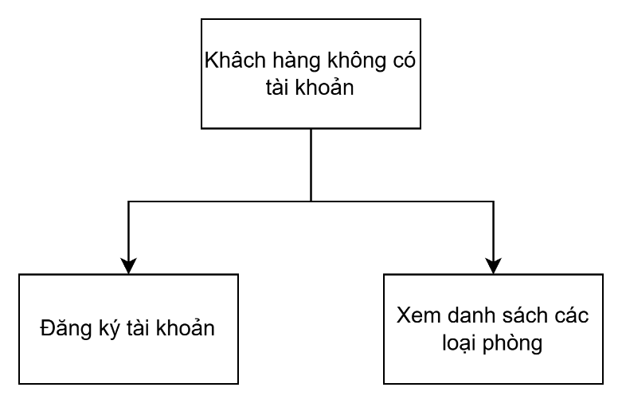

Hình 1: Biểu đồ phân cấp chức năng khách không tài khoản

* **Phía khách hàng có tài khoản:**

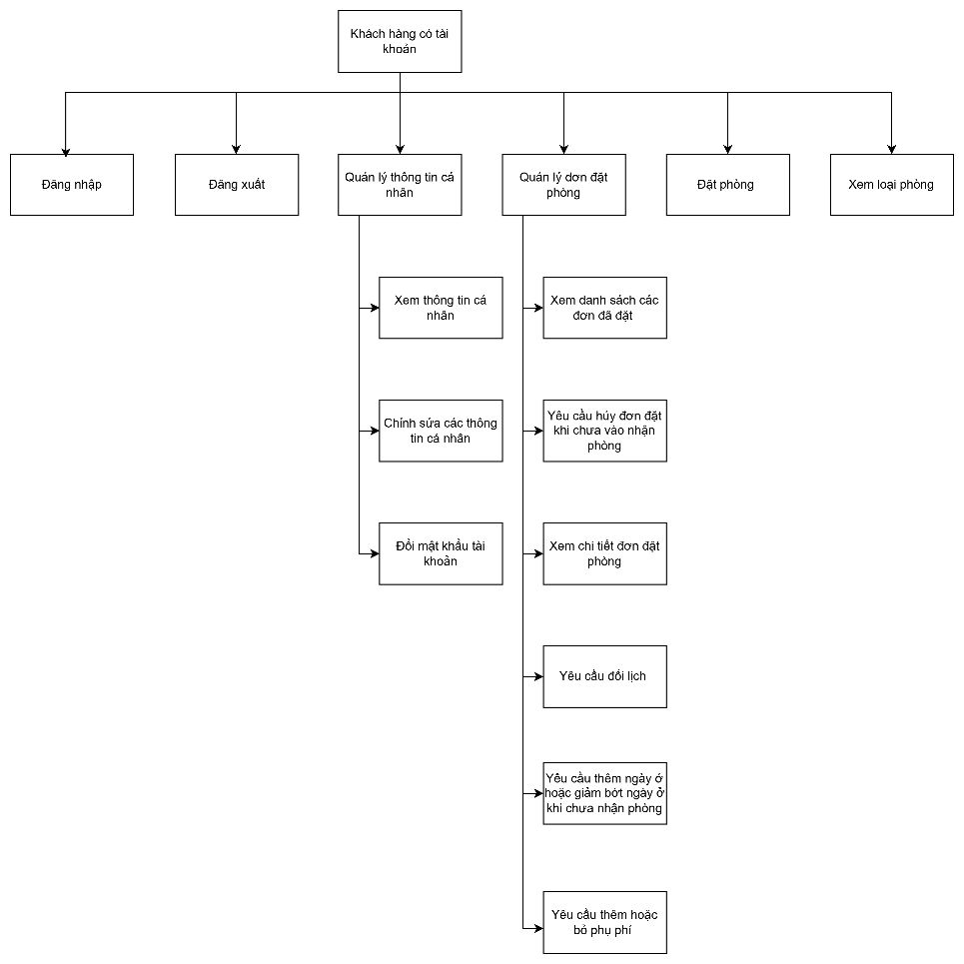

Hình 2: Biểu đồ phân cấp chức năng khách có tài khoản

* **Phía quản trị viên:**

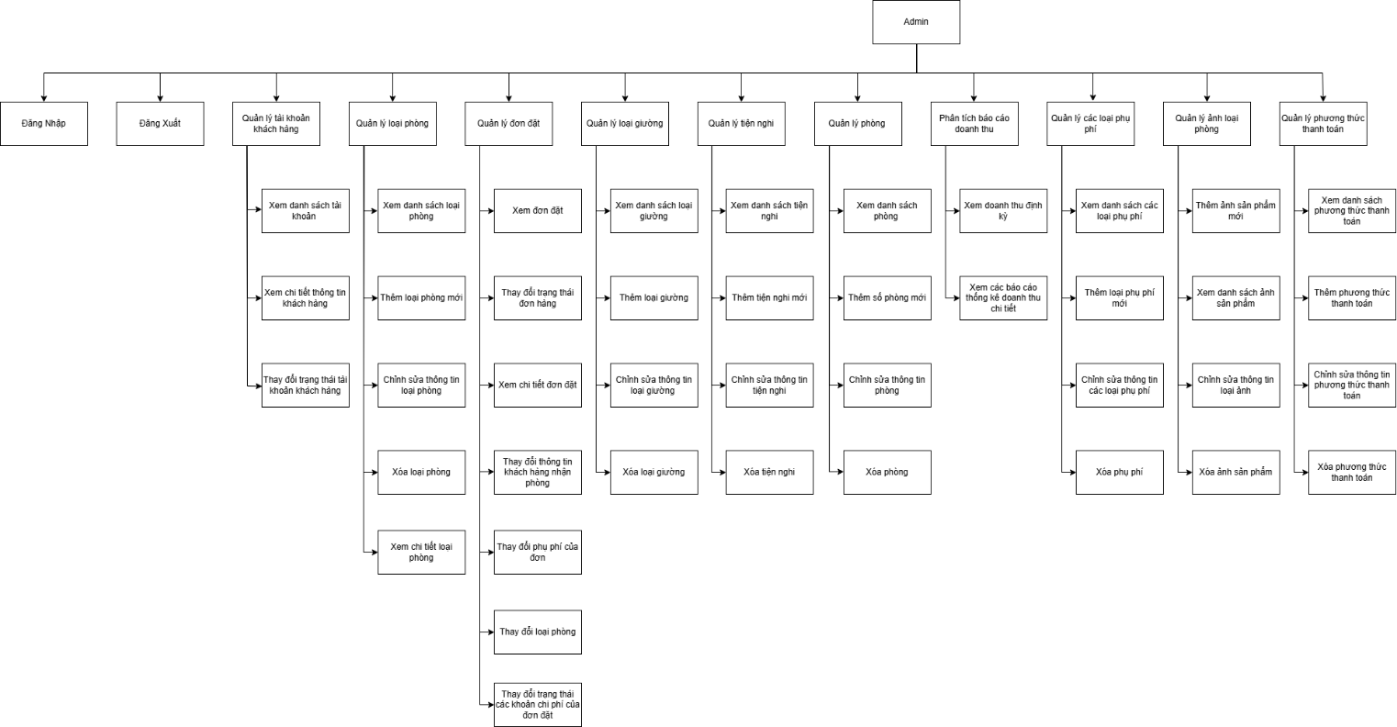

Hình 3: Biểu đồ phân cấp chức năng quản trị viên

## Biểu đồ use case tổng quát

* **Use case tổng quát của khách hàng không có tài khoản:**

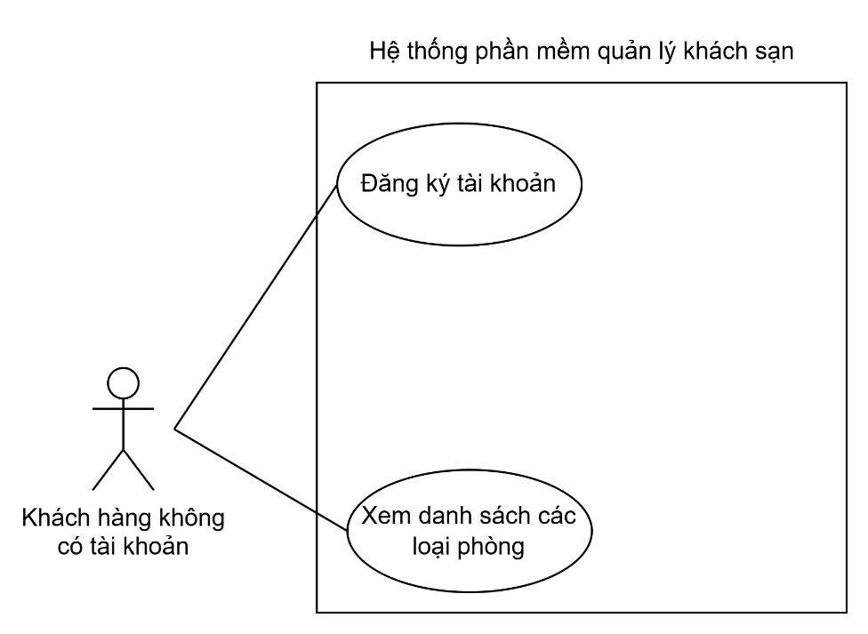

Hình 4: Use case tổng quát của khách không tài khoản

* **Use case tổng quát của khách hàng có tài khoản:**

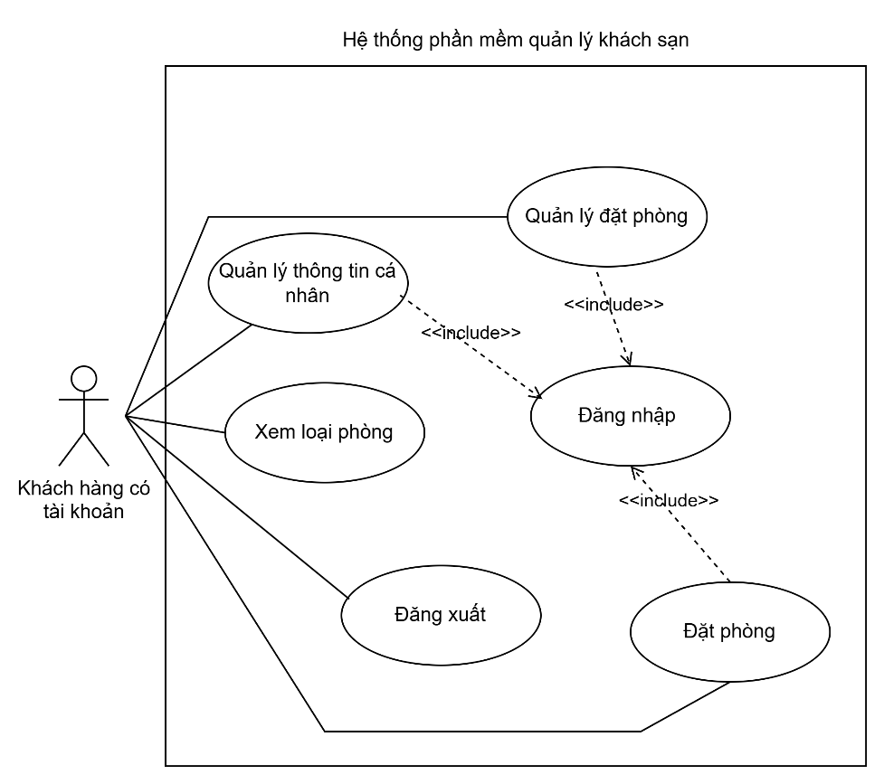

Hình 5: Use case tổng quát của khách có tài khoản

* **Use case tổng quát của quản trị viên:**

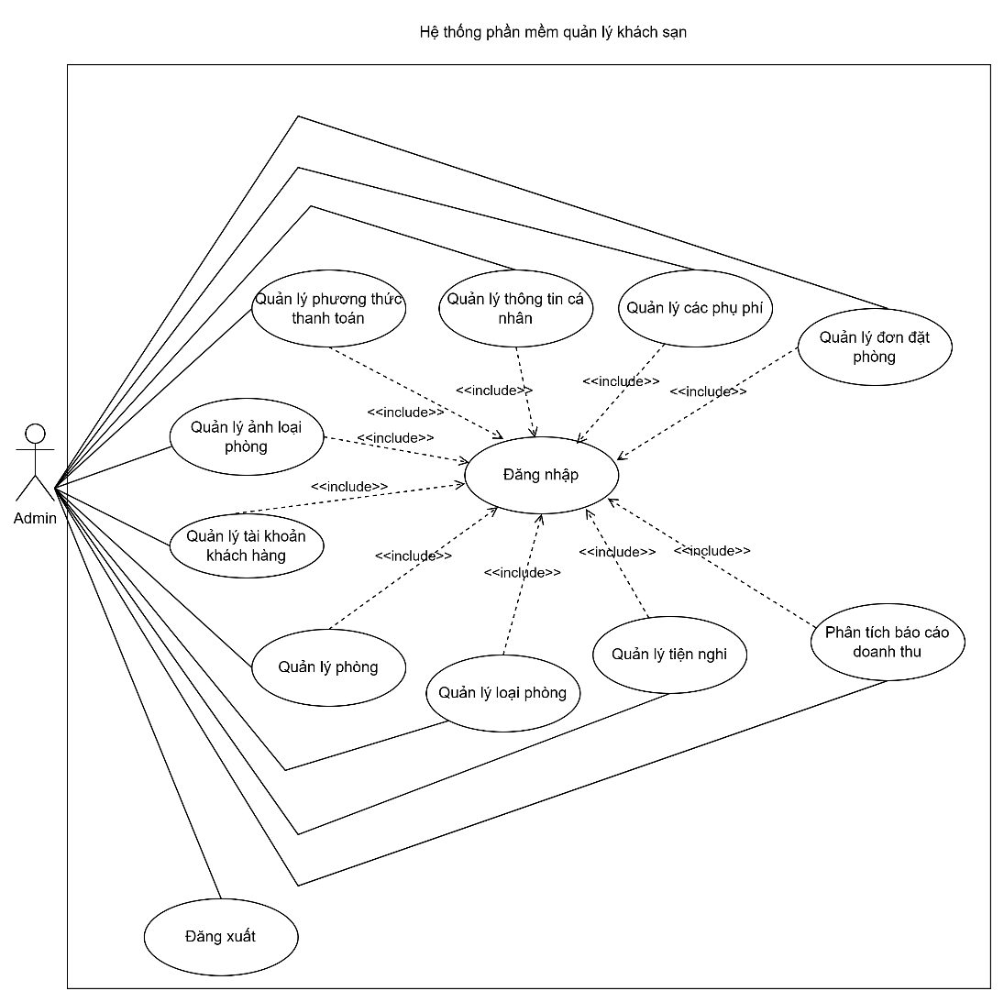

Hình 6: Use case tổng quát của quản trị viên

## Biểu đồ use case phân rã

#### Biểu đồ usecase phân rã Xem loại phòng

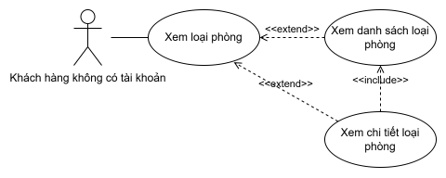

Hình 7: Use case Xem loại phòng

* Actor là **khách hàng không có tài khoản**, có chức năng chính là xem loại phòng, có chức năng con xem danh sách loại phòng, và xem chi tiết

#### Biểu đồ usecase phân rã Đăng nhập

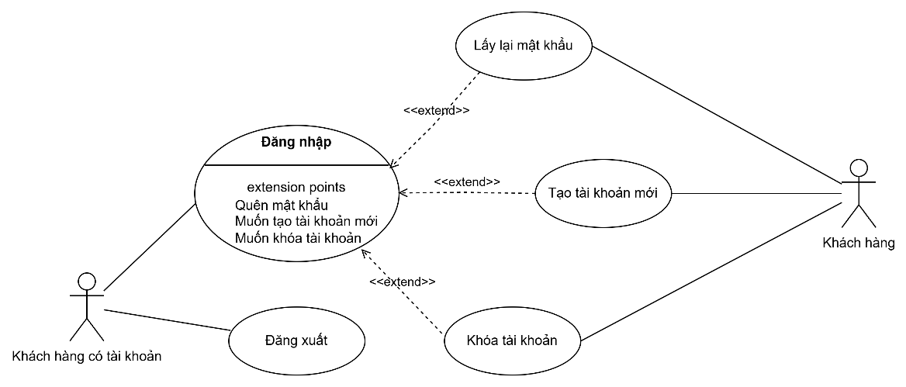

Hình 8: Use case Đăng nhập

* Actor là **khách hàng có tài khoản**, có chức năng chính đăng nhập, có các chức năng con mở rộng là quên mật khẩu, tạo tài khoản mới, khóa tài khoản

#### Biểu đồ usecase phân rã Quản lý loại phòng

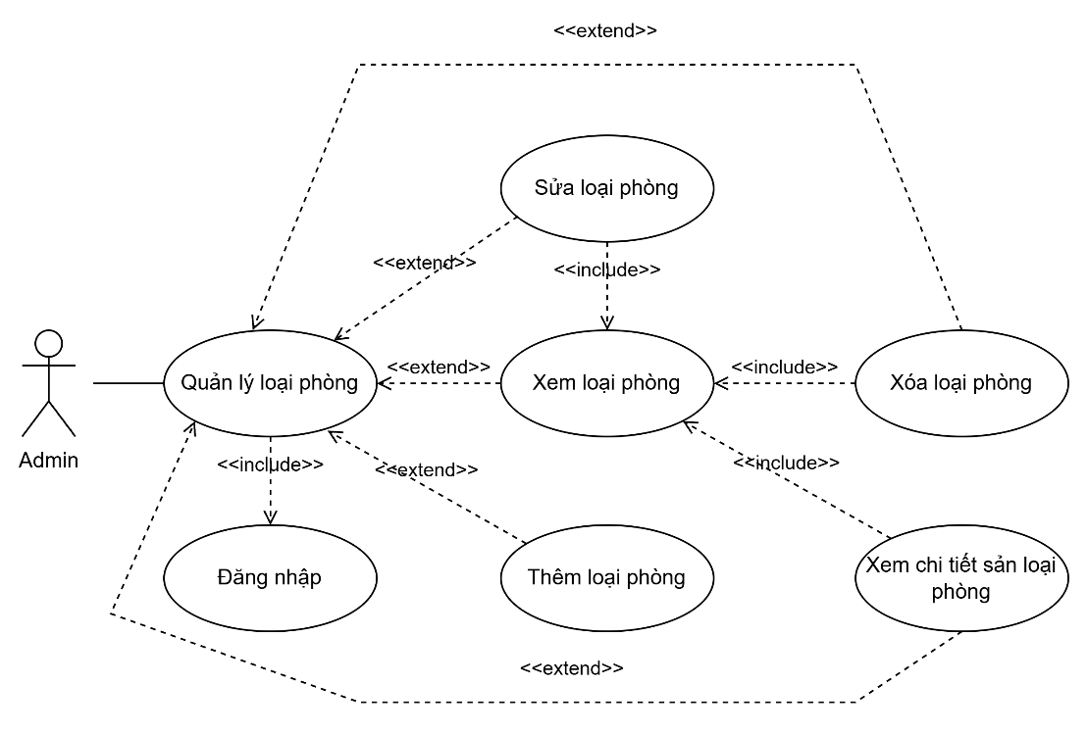

Hình 9: Use case quản lý loại phòng

* Actor là **Admin** với chức năng chính là quản lý loại phòng, và có các chức năng con là sửa loại phòng, xóa loại phòng, và xem chi tiết nhưng cần phải đăng nhập để có thể vào quản lý loại phòng

#### Biểu đồ use case phân rã Quản lý đơn đặt phòng

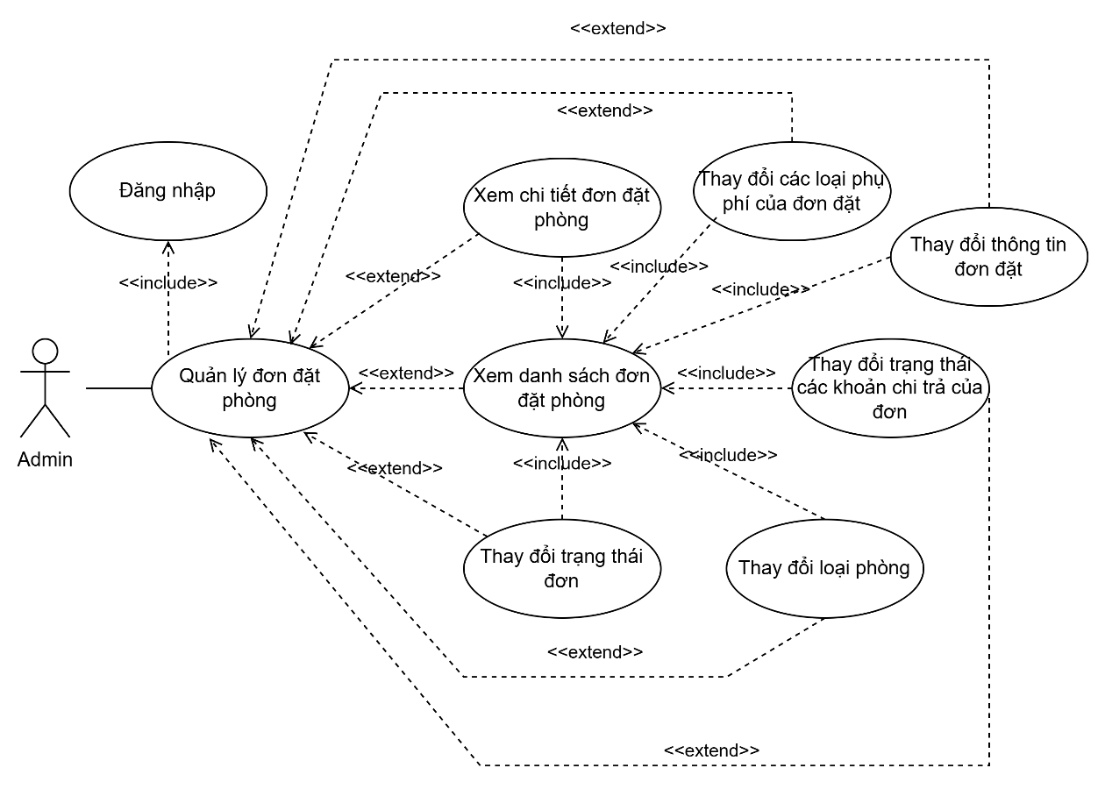

Hình 10: Use case quản lý đơn đặt phòng

* Actor là **Admin** cần đăng nhập tài khoản để vào chức năng chính là quản lý đơn đặt phòng, có các chức năng con là thay đổi các phụ phí của đơn đặt, thay đổi trạng thái các khoản phí của đơn, thay đổi thông tin đơn đặt, thay đổi trạng thái đơn, thay đổi loại phòng, và xem chi tiết đơn đặt

#### Biểu đồ use case phân rã đặt phòng

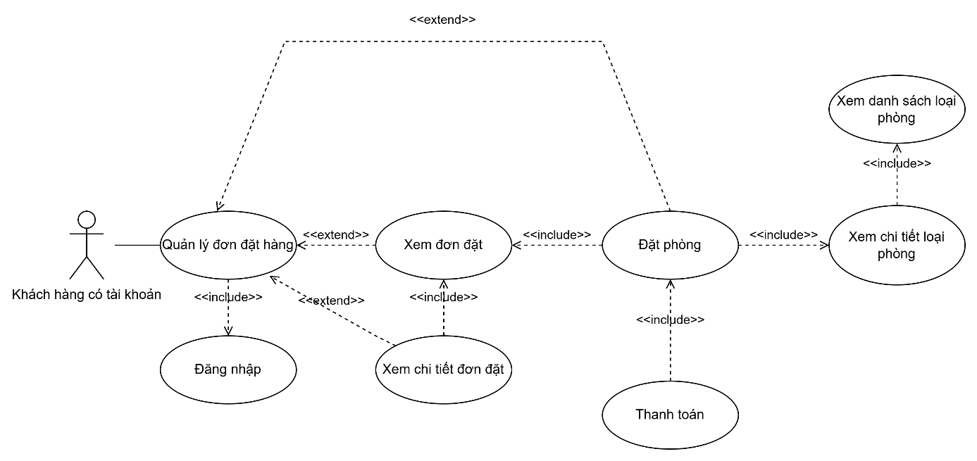

Hình 11: Use case đặt phòng

* Actor là **khách hàng có tài khoản**, có thể vào chức năng đặt hàng bằng cách bắt đầu từ xem danh sách loại phòng, đến chi tiết rồi đặt phòng trong đặt phòng có thanh toán chi phí cọc có thể các chức năng như xem chi tiết đơn đặt, và xem toàn bộ đơn đặt

#### Biểu đồ use case phân rã Phân tích báo cáo doanh thu

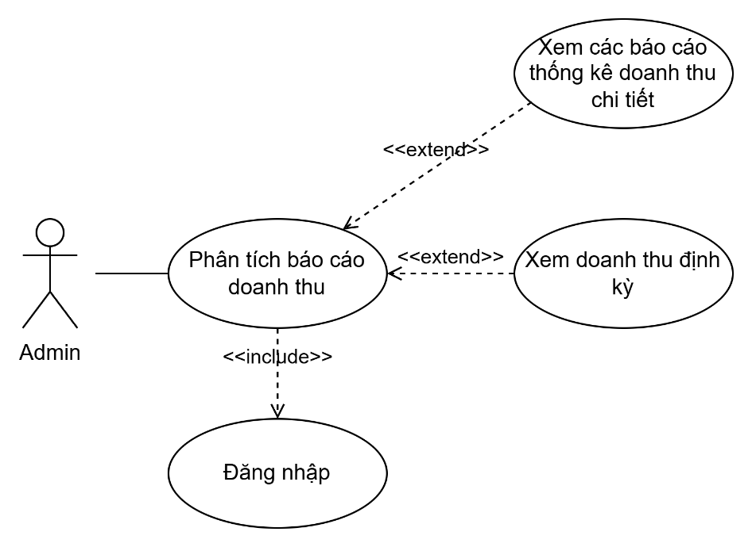

Hình 12: Use case phân tích báo cáo doanh thu

* Actor là **Admin** phải đăng nhập vào tài khoản để có thể vào chức năng phân tích báo cáo doanh thu, có các chức năng con là xem doanh thu định kỳ, xem các báo cáo thống kê doanh thu chi tiết

#### Biểu đồ use case phân rã Quản lý thông tin cá nhân

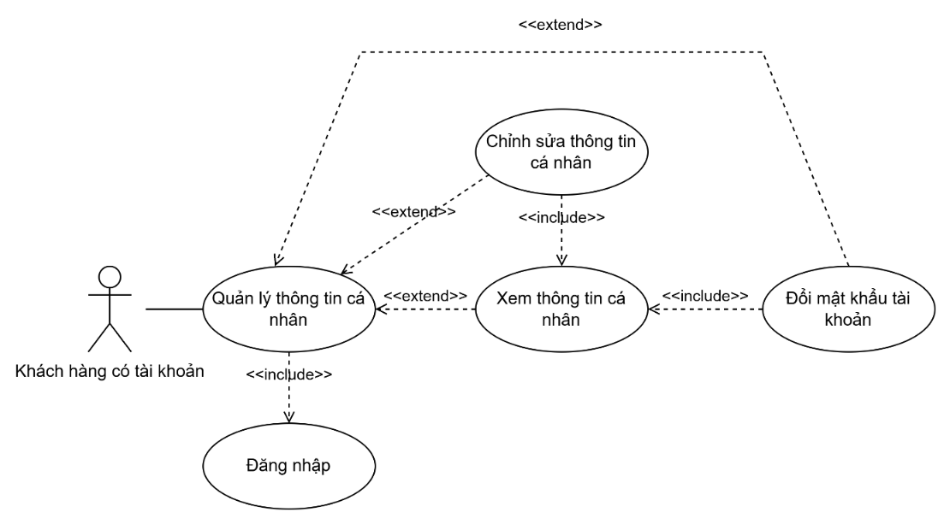

Hình 13: Use case quản lý thông tin cá nhân

* Actor là khách hàng có tài khoản, cần đăng nhập vào để có thể vào chức năng quản lý thông tin cá nhân, trong đó có các chức năng con là xem thông tin cá nhân, đổi mật khẩu tài khoản, chỉnh sửa thông tin cá nhân

## Quy trình nghiệp vụ

Hệ thống quản lý đặt phòng khách sạn không chỉ dừng lại ở thao tác đơn thuần như đặt phòng, mà còn hỗ trợ linh hoạt trong quá trình lưu trú như thay đổi phòng, thêm/bớt các phụ phí phát sinh. Dưới đây là các quy trình nghiệp vụ chính:

#### a) Quy trình nghiệp vụ Đặt phòng khách sạn

Đây là quy trình cơ bản và quan trọng nhất trong hệ thống. Nó bao gồm nhiều bước từ khi khách bắt đầu chọn ngày lưu trú cho đến khi hoàn tất đơn đặt.

Mô tả:

1. Khách chọn ngày nhận/trả phòng và số lượng khách cho từng phòng.
2. Hệ thống kiểm tra thông tin và đưa danh sách phòng hiện có.
3. Khách chọn loại phòng và các phụ phí liên quan của từng phòng.
4. Nhập thông tin người đặt và chọn phương thức thanh toán phần cọc
5. Hệ thống lưu thông tin và gửi đơn đặt phòng đến bên phía của lễ tân.

* Sơ đồ hoạt động:

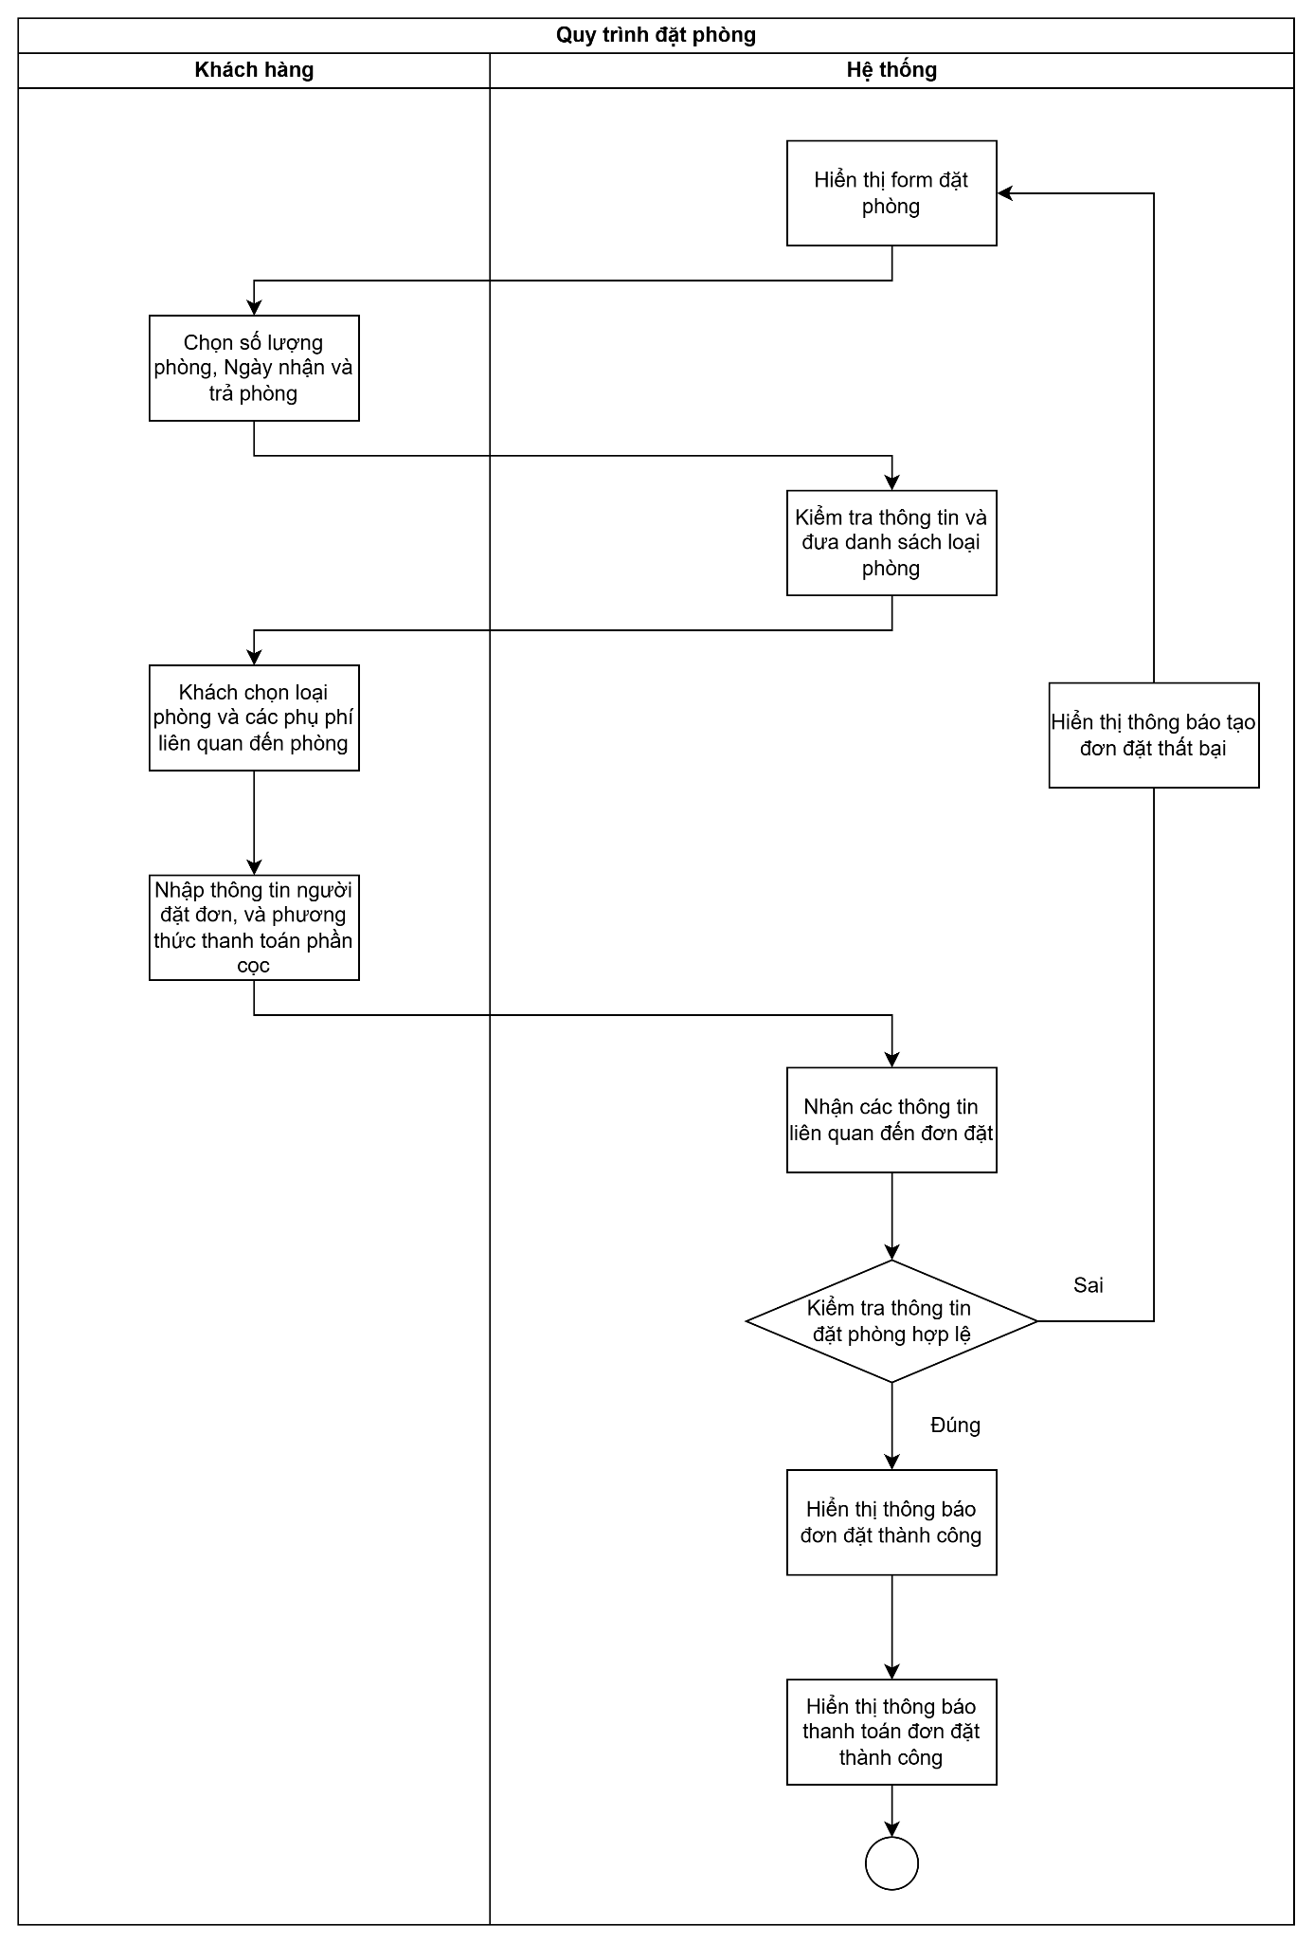

Hình 14: Sơ đồ hoạt động Quy trình đặt phòng

#### b) Quy trình nghiệp vụ Thay đổi phòng trước khi vào nhận phòng

Khi khách chưa lưu trú và có mong muốn đổi sang loại phòng khác trước khi vào lưu trú tại khách sạn

**Mô tả:**

1. Nhân viên tiếp nhận yêu cầu đổi phòng từ khách.
2. Nhân viên tạo yêu cầu đổi phòng từ trong quản lý đơn của khách.
3. Hệ thống kiểm tra loại phòng mới có sẵn không (cùng thời gian) nếu không sẽ trả một hiển thị báo lỗi cho nhân viên.
4. Nếu còn, hệ thống cập nhật trạng thái (xóa phòng cấp phát cũ đi và cấp phát phòng mới theo loại phòng mà khách yêu cầu).
5. Chi phí chênh lệch (nếu có) sẽ được ghi nhận để khách thanh toán thêm khi trả phòng.

- Sơ đồ hoạt động:

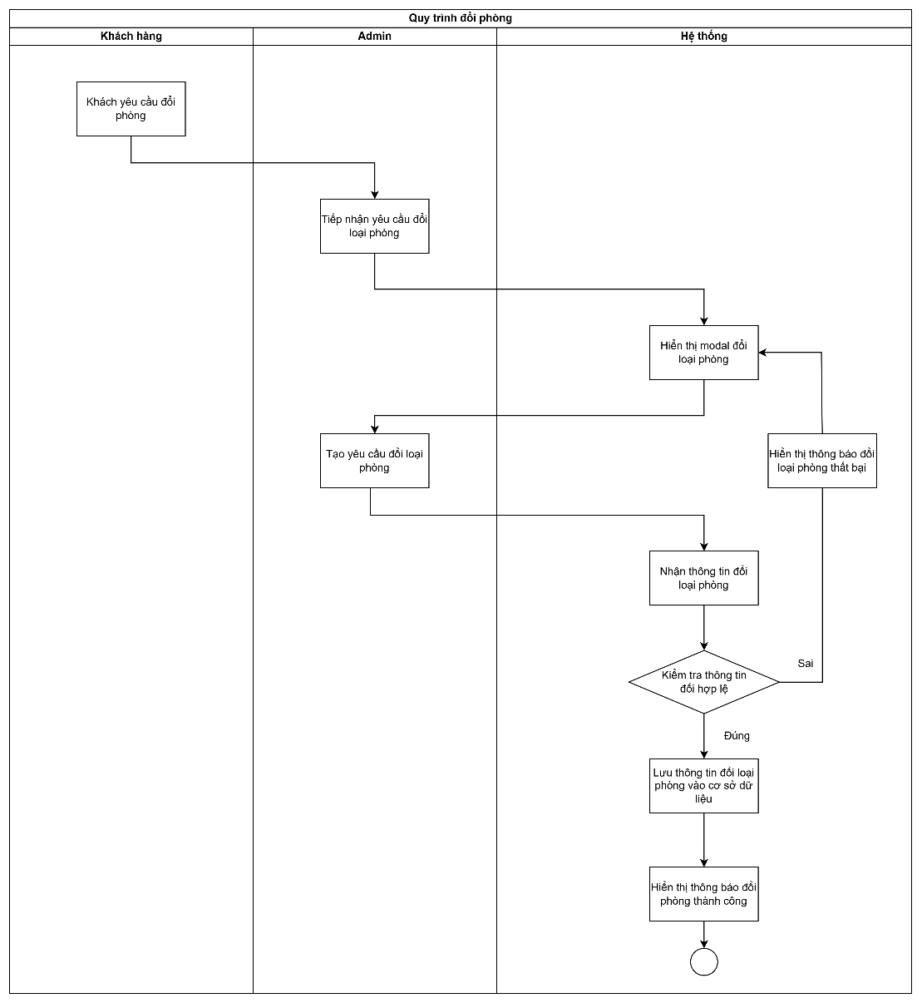

Hình 15: Sơ đồ hoạt động Quy trình đổi loại phòng

#### c) Quy trình nghiệp vụ Thêm hoặc thay đổi phụ phí trong thời gian lưu trú

Phụ phí là phần quan trọng trong nghiệp vụ quản lý vì thường xuyên phát sinh như: minibar, giặt ủi, bữa sáng, dịch vụ spa,…

**Mô tả:**

1. Khách phát sinh nhu cầu sử dụng dịch vụ hoặc trong thời gian lưu trú khách không sử dụng dịch vụ đấy báo lại cho nhân viên.
2. Nhân viên chọn dịch vụ từ danh sách có sẵn (minibar, bữa sáng, massage…) hoặc bỏ chọn những dịch vụ khách không dùng.
3. Ghi nhận đơn giá và số lượng dịch vụ liên kết với đơn đặt của khách đang lưu trú.
4. Hệ thống cộng dồn vào bảng chi tiết chi phí phòng.
5. Tổng chi phí sẽ được hiển thị khi khách trả phòng.

* Sơ đồ hoạt động:

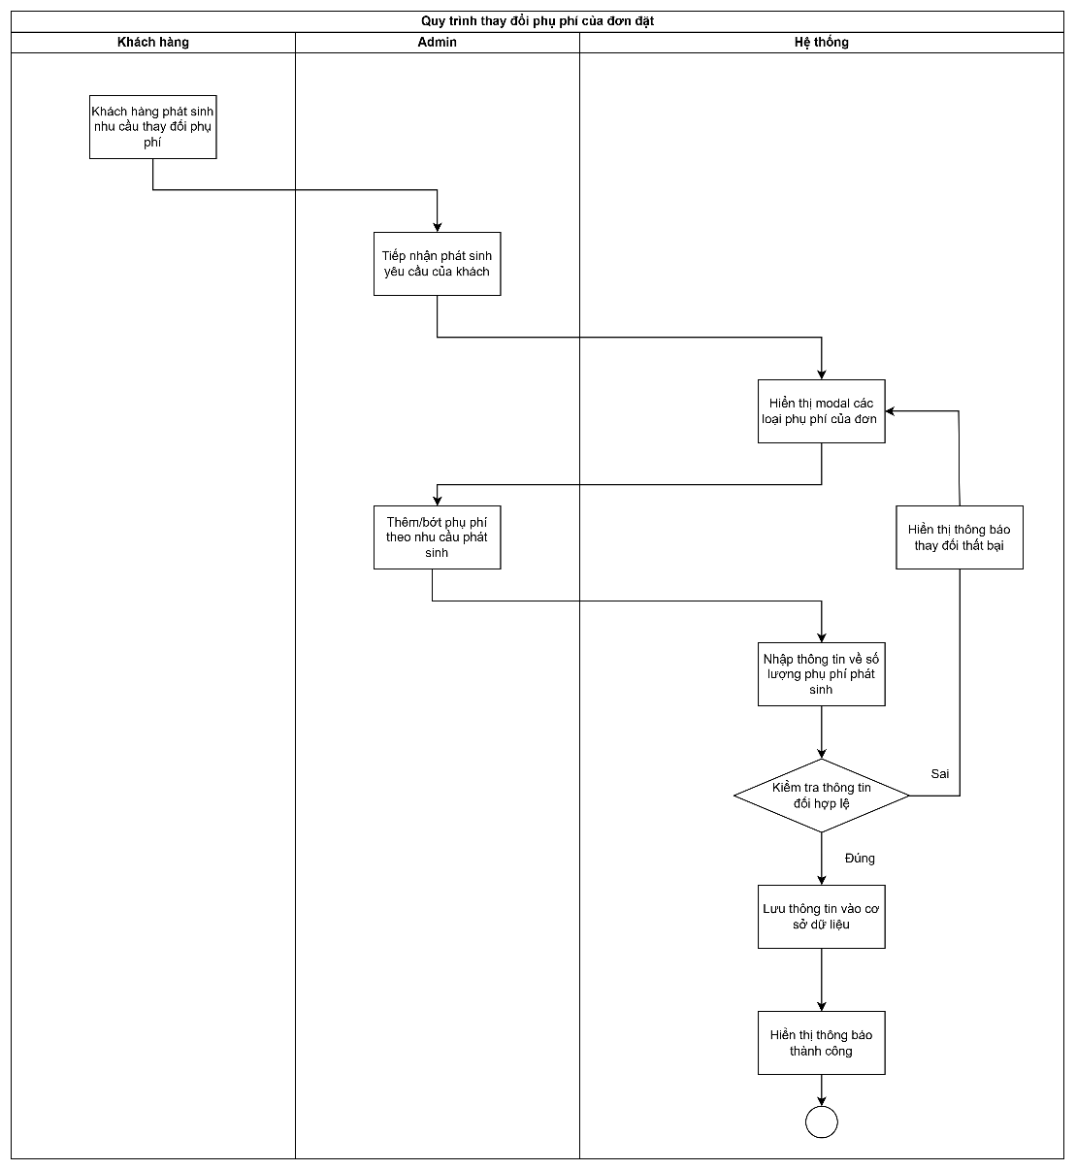

Hình 16: Sơ đồ hoạt động Quy trình thay đổi phụ phí

## Đặc tả chức năng

## Đặc tả use case Quản lý loại phòng

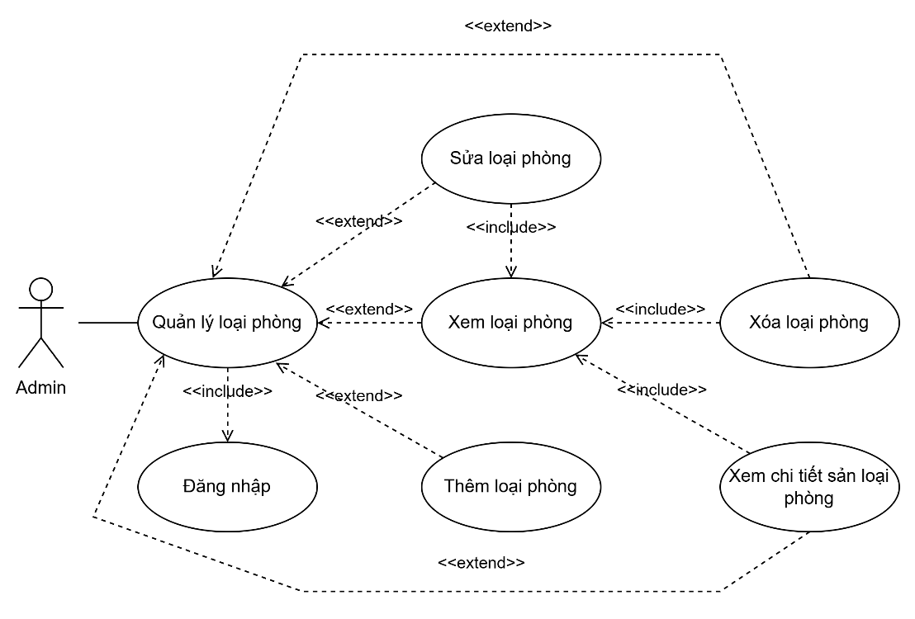

Hình 17: Đặc tả use case quản lý loại phòng

|  |  |
| --- | --- |
| **Tên use case: Quản lý loại phòng** | |
| **Actor: Admin** | |
| **Mô tả:** Cho phép admin (lễ tân) thêm, chỉnh sửa, xóa và xem thông tin chi tiết của các loại phòng trong khách sạn. | |
| **Precondition:**   * Admin đã đăng nhập vào hệ thống với quyền quản trị. * Khách sạn có loại phòng cần quản lý. | |
| **Poscondition:**   * Thông tin loại phòng trong hệ thống được cập nhật và phản ánh chính xác cho khách. * Các thay đổi (thêm, sửa, xóa) được lưu trữ và hiển thị trong danh sách loại phòng. | |
| **Basic flow** | |
| **Actor** | **Hệ thống** |
| 1. Admin đăng nhập vào hệ thống và truy cập trang quản lý loại phòng. | 2. Hệ thống hiển thị danh sách loại phòng hiện có. |
| 3. Admin chọn chức năng quản lý (thêm, sửa, hoặc xóa loại phòng): |  |
| + Thêm loại phòng:  4.1. Admin chọn "Thêm loại phòng mới".  Admin nhập đầy đủ thông tin và bấm "Lưu". | 4.2. Hệ thống hiển thị biểu mẫu để nhập thông tin loại phòng có thể là (tên, mô tả, hướng nhìn, diện tích).  4.4. Hệ thống lưu loại phòng mới và cập nhật danh sách loại phòng. |
| + Xóa loại phòng:  5.1. Admin chọn một loại phòng từ danh sách để xóa.  5.3. Admin bấm "Xóa" để xác nhận. | 5.2. Hệ thống hiển thị hộp thoại xác nhận việc xóa.  5.4. Hệ thống xóa sản phẩm khỏi danh sách và cập nhật. |
| + Sửa loại phòng:  6.1. Admin chọn một loại phòng từ danh sách.  6.3. Admin chỉnh sửa các thông tin cần thiết và bấm "Lưu" để xác nhận thay đổi. | 6.2. Hệ thống hiển thị biểu mẫu chỉnh sửa thông tin loại phòng.  6.4. Hệ thống cập nhật thông tin loại phòng và hiển thị trong danh sách. |
| **Alternate flow** | |
| 1. Admin nhập các trường sai định dạng khi tạo loại phòng mới, sửa thông tin phòng | 2. Hệ thống thông báo lỗi "Loại phòng không thể tạo" và yêu cầu Admin kiểm tra lại thông tin  2.1. Hệ thống thông báo lỗi "Loại phòng không thể sửa" và yêu cầu Admin kiểm tra lại thông tin |

## Đặc tả use case Đăng nhập

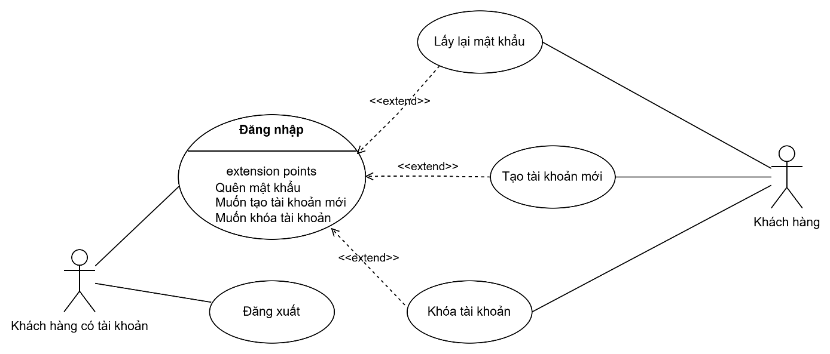

Hình 18: Đặc tả use case đăng nhập

|  |  |
| --- | --- |
| **Tên use case: Đăng Nhập** | |
| **Actor: Khách hàng có tài khoản** | |
| **Mô tả:** Người dùng muốn đăng nhập vào trang web để sử dụng các dịch vụ đầy đủ | |
| **Precondition:**   * Người dùng phải có tài khoản. * Tài khoản người dùng được phân quyền. * Thiết bị của người dùng đã được kết nối internet khi thực hiện đăng nhập. | |
| **Poscondition:**   * Người dùng đăng nhập ứng dụng thành công. | |
| **Basic flow** | |
| **Actor** | **Hệ thống** |
| 1. Tại giao diện chính của hệ thống, người dùng click nút Đăng nhập | 2. Hệ thống hiển thị form yêu cầu nhập thông tin người dùng bao gồm Email và Password. |
| 3. Người dùng nhập Email và Password đã đăng ký tài khoản thành công trước đó trên hệ thống. | 4. Hệ thống kiểm tra tính hợp lệ của thông tin người dùng đã nhập, kiểm tra sự tồn tại của thông tin người dùng đã nhập trong cơ sở dữ liệu của hệ thống.  5. Nếu thông tin chính xác thì hệ thống xác nhận thông tin đăng nhập thành công và cho phép người dùng truy cập vào ứng dụng. |
| **Alternate flow** | |
| 3.1. Người dùng nhập sai thông tin Email và Password. | 4.1. Thông tin người dùng nhập vào không hợp lệ.  4.2. Hệ thống hiện thị thông báo lỗi và yêu cầu đăng nhập lại. |

## Đặc tả use case Đặt phòng:

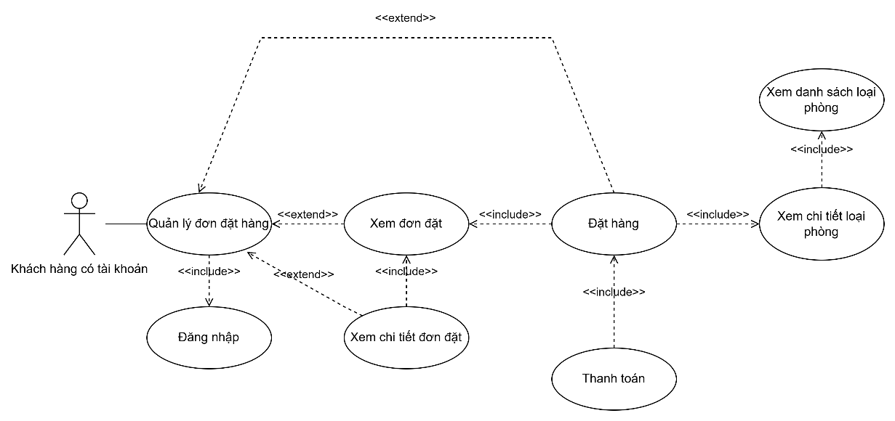

Hình 19: Đặc tả use case đặt phòng

|  |  |
| --- | --- |
| **Tên use case: Đặt phòng** | |
| **Actor: Khách hàng có tài khoản** | |
| **Mô tả:** Cho phép người dùng (khách hàng) chọn loại phòng, thực hiện đặt phòng trực tuyến qua trang web. | |
| **Precondition:**   * Người dùng đã đăng nhập vào hệ thống * Loại phòng người dùng đặt hiện có tồn tại trong hệ thống và phòng cấp phát không trùng với đơn người dùng đặt | |
| **Poscondition:**   * Hệ thống lưu trữ một bản ghi mới trong bảng bookings và bảng booking_rooms, booking_room_fees * Một mã đặt phòng (booking_code) duy nhất được sinh tự động và gửi cho khách hàng (qua email hoặc hiển thị trên giao diện). * Nếu khách hàng chọn thanh toán ngay, bản ghi tương ứng được lưu vào bảng booking_payments với trạng thái pending hoặc paid tùy theo kết quả thanh toán. | |
| **Basic flow** | |
| **Actor** | **Hệ thống** |
| 1. Khách hàng truy cập trang “Đặt phòng”. | 2. Hệ thống hiển thị biểu mẫu cho khách hàng nhập ngày nhận, ngày trả, số lượng người lớn, số lượng trẻ em. |
| 3. Khách hàng nhập ngày nhận – trả, số lượng khách và nhấn “Tiếp theo”. | 4. Hệ thống trả về danh sách các loại phòng có trong hệ thống. |
| 6. Khách hàng chọn một loại phòng từ danh sách, có thể chọn thêm các phụ phí đi kèm và nhấn “Tiếp theo”. | 5. Hệ thống hiển thị trang chi tiết loại phòng: tên phòng, diện tích, hướng nhìn, giá cơ bản, tiện ích, số giường, hình ảnh và các phụ phí đi kèm theo từng phòng |
| 8. Khách hàng nhập các thông tin như phương thức thanh toán cọc và các thông tin cá nhân | 7. Hệ thống hiển thị trang thanh toán phần cọc |
| 10. Khách hàng kiểm tra lại thông tin, sau đó nhấn “Xác nhận”. | 9. Hệ thống chuyển hướng khách sang trang “Xác nhận thông tin đơn đặt”.  11. Hệ thống tạo các bản ghi tương ứng với các bảng liên quan đến đơn đặt và hiển thị giao diện chi tiết đơn đặt |
| **Alternate flow** | |
| 10a. Nếu khách hàng chọn thanh toán trực tuyến và giao dịch bị lỗi (ví dụ thẻ không đủ tiền, mất kết nối đến cổng thanh toán), | 11a. Hệ thống sẽ hiển thị thông báo “Thanh toán không thành công, vui lòng thử lại hoặc chọn phương thức khác”. |

## Đặc tả use case Quản lý đặt phòng

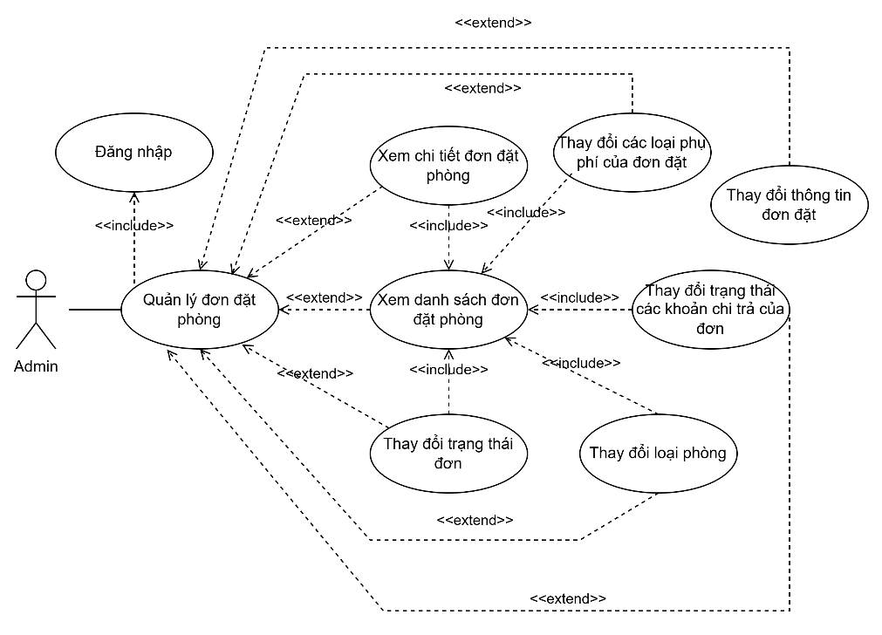

Hình 20: Đặc tả use case quản lý đặt phòng

|  |  |
| --- | --- |
| **Tên use case: Quản lý đơn đặt phòng** | |
| **Actor: Admin** | |
| **Mô tả:** Admin muốn quản lý các đơn đặt, bao gồm việc xem, cập nhật và xử lý đơn hàng trên hệ thống. | |
| **Precondition:**   * Admin phải có tài khoản. * Tài khoản Admin phải có quyền quản trị hệ thống. | |
| **Poscondition:**   * Admin có thể xem và quản lý các đơn đặt. * Hệ thống ghi nhận các hoạt động quản lý đơn đặt của Admin. | |
| **Basic flow** | |
| **Actor** | **Hệ thống** |
| 1. Tại giao diện chính, Admin chọn mục "Quản lý đặt phòng". | 2. Hệ thống hiển thị danh sách các đơn đặt. |
| 3. Admin chọn một đơn đặt cụ thể để xem chi tiết. | 4. Hệ thống hiển thị chi tiết đơn đặt, bao gồm trạng thái, khách hàng, v.v |
| 5. Admin có thể cập nhật trạng thái đơn hàng, hoặc là các thông tin liên quan đến đơn đặt (tên, ngày đến, ngày đi). | 6. Hệ thống cập nhật trạng thái đơn hàng hoặc các thông tin và ghi nhận thay đổi. |
| **Alternate flow** | |
| **Thay đổi loại phòng:** | |
| 1. Admin chọn tùy chọn "Thay đổi loại phòng".  3. Admin chọn loại phòng mới cho đơn hàng. | 2. Hệ thống hiển thị danh sách các loại phòng của đơn đặt.  4. Hệ thống cập nhật loại phòng và ghi nhận thay đổi. |
| **Quản lý các loại phụ phí**: | |
| 1. Admin chọn tùy chọn "Quản lý phụ phí".  3. Admin có thể thêm, sửa hoặc xóa phụ phí cho đơn đặt. | 2. Hệ thống hiển thị danh sách các phụ phí hiện có  4. Hệ thống cập nhật danh sách phụ phí và ghi nhận thay đổi. |

## Sơ đồ luồng dữ liệu

## Sơ đồ mức đỉnh 0

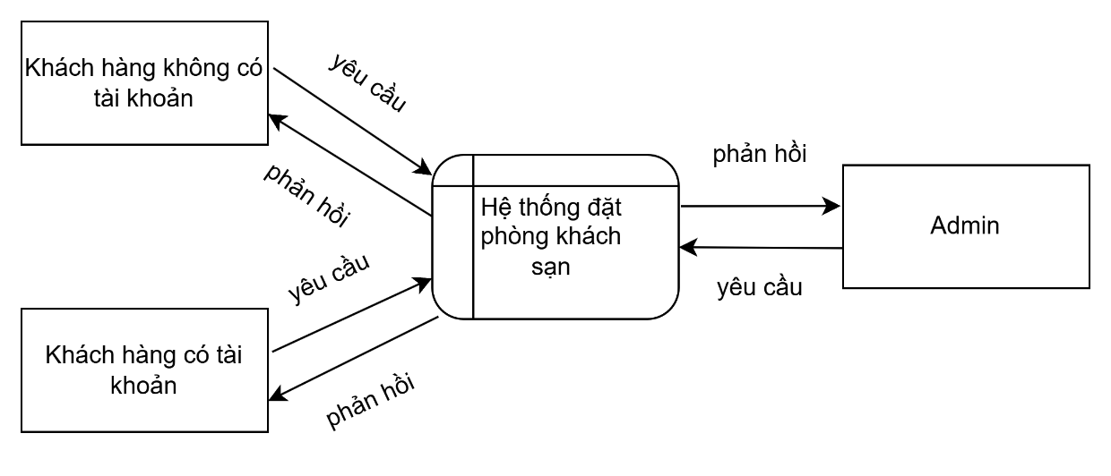

Hình 21: Sơ đồ DFD mức ngữ cảnh

## Sơ đồ mức đỉnh 1

* DFD mức đỉnh 1 của Admin:

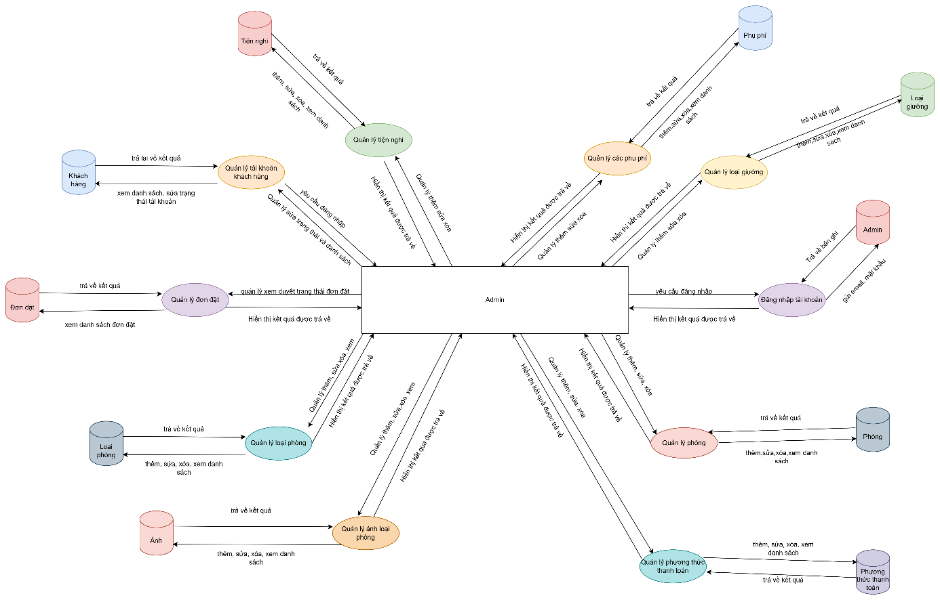

Hình 22: DFD mức 1 của Admin

* DFD mức đỉnh 1 của Khách hàng không có tài khoản:

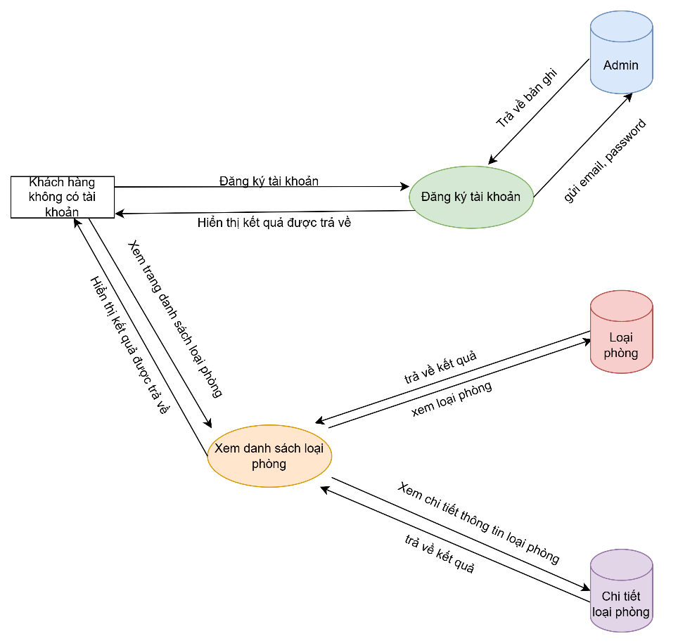

Hình 23: DFD mức 1 của khách không có tài khoản

* DFD mức đỉnh 1 của Khách hàng có tài khoản:

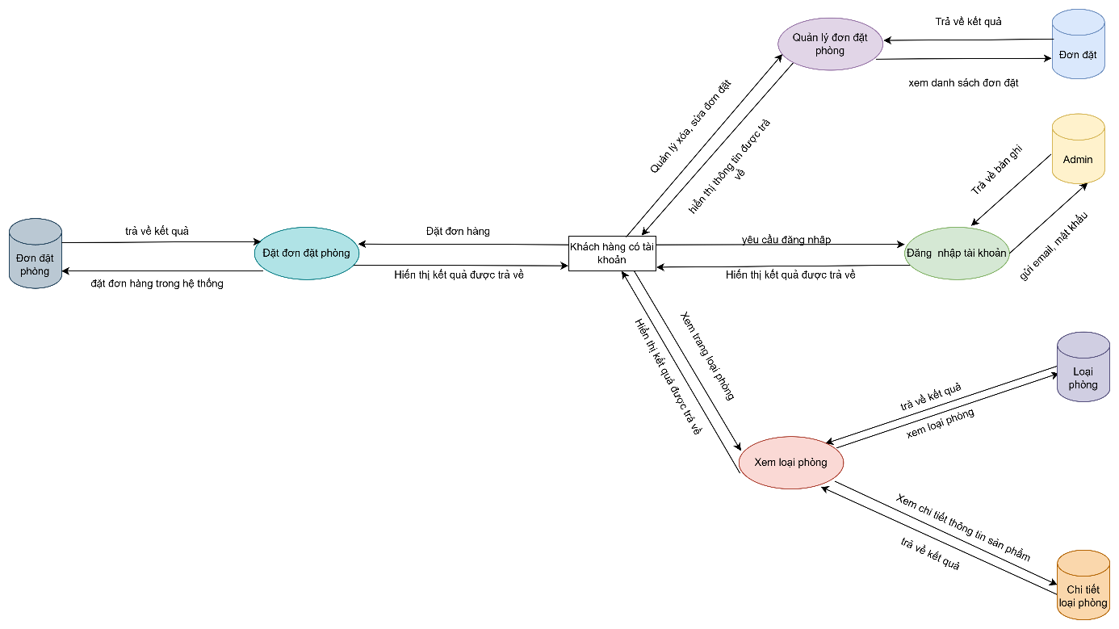

Hình 24: DFD mức 1 của khách có tài khoản

## Sơ đồ tuần tự

#### Chức năng đăng nhập

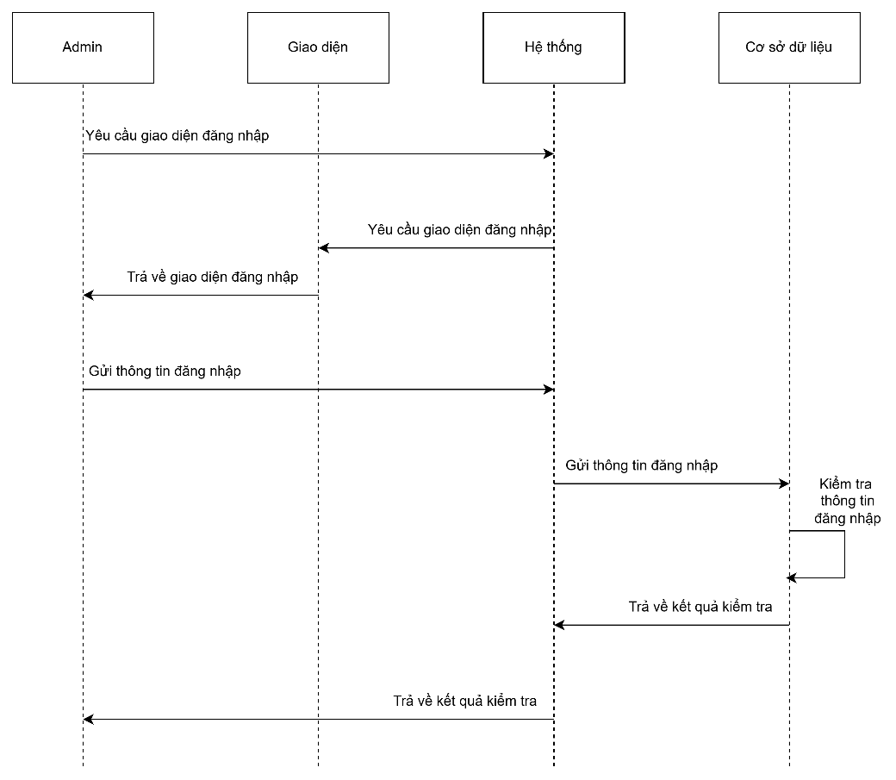

Hình 25: Sơ đồ tuần tự Đăng nhập

#### Chức năng Thêm loại phòng

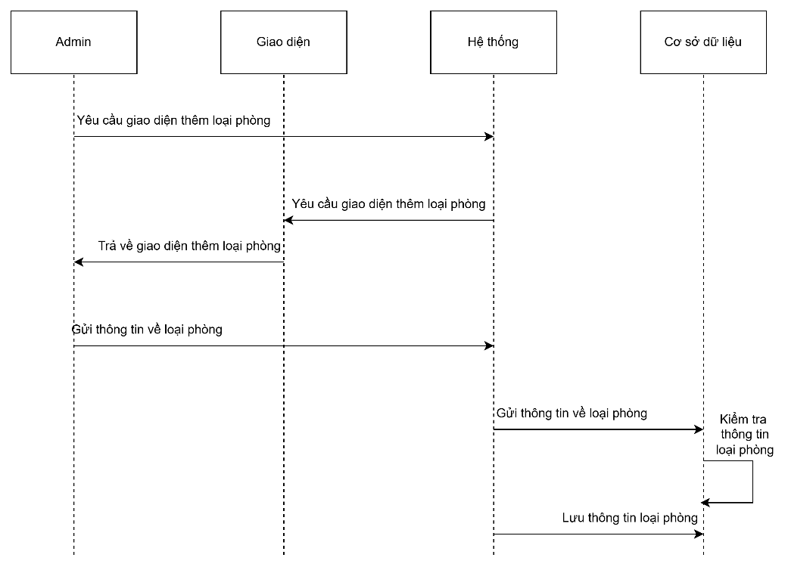

Hình 26: Sơ đồ thêm loại phòng

#### Chức năng đặt phòng

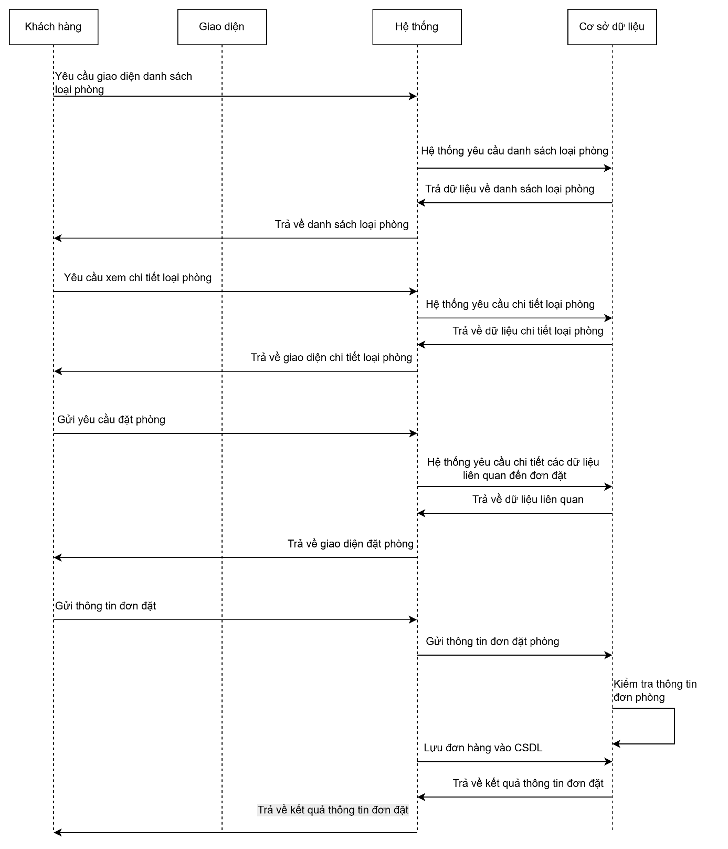

Hình 27: Sơ đồ tuần tự Đặt phòng

#### Chức năng Chỉnh sửa loại phòng

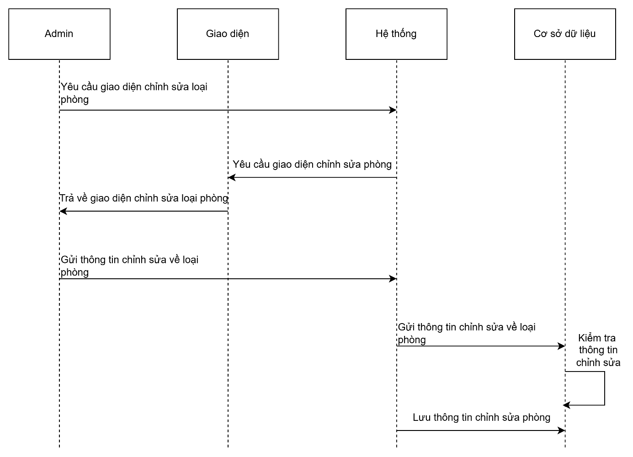

Hình 28: Sơ đồ tuần tự Chỉnh sửa loại phòng

#### Chức năng Xóa loại phòng

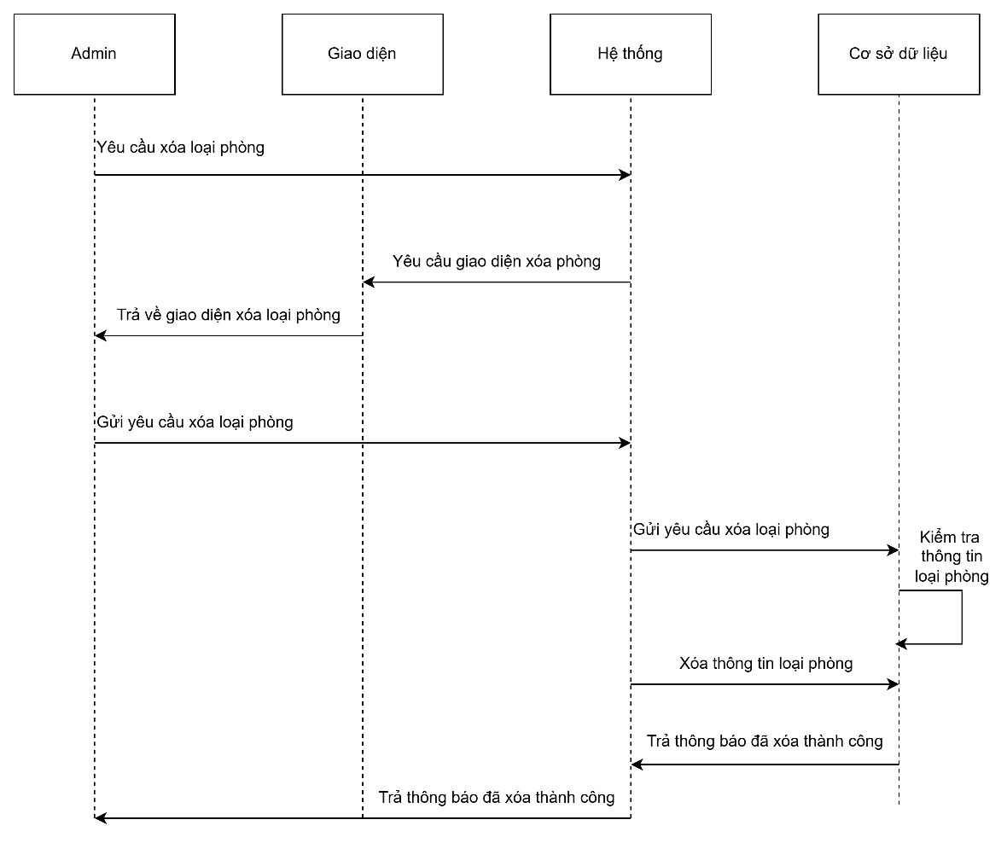

Hình 29: Sơ đồ tuần tự Xóa loại phòng

#### Chức năng thay đổi loại phòng của đơn đặt

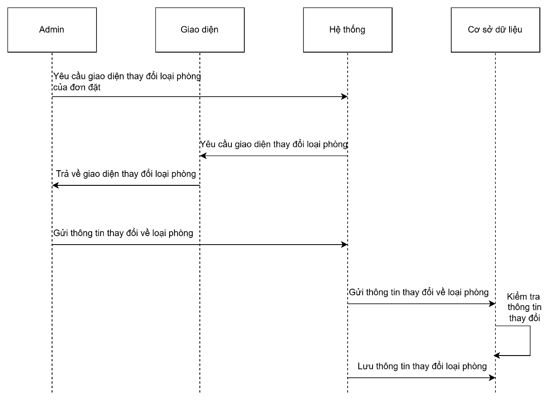

Hình 30: Sơ đồ tuần tự Thay đổi loại phòng của đơn đặt

#### Chức năng thay đổi phụ phí của đơn đặt

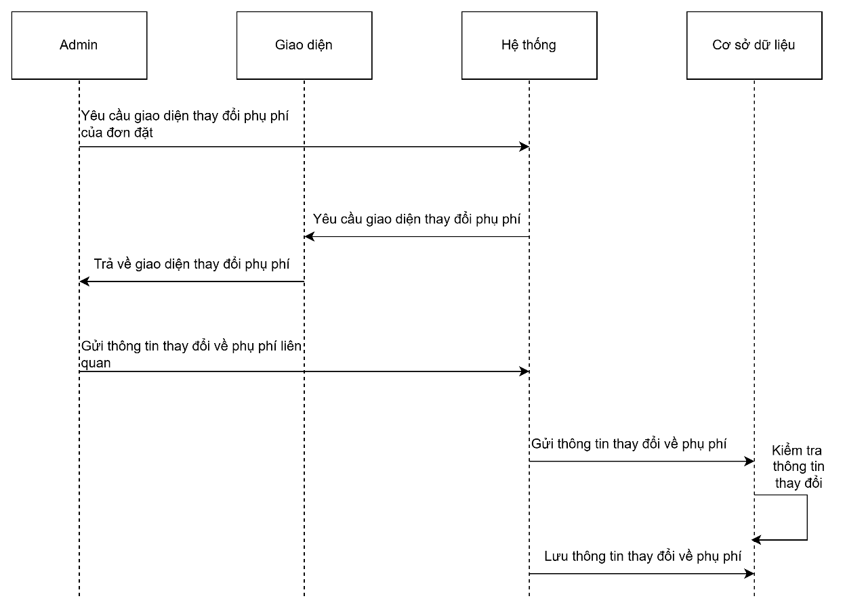

Hình 31: Thay đổi phụ phí của đơn đặt

## Sơ đồ trạng thái

#### Sơ đồ trạng thái của Phòng

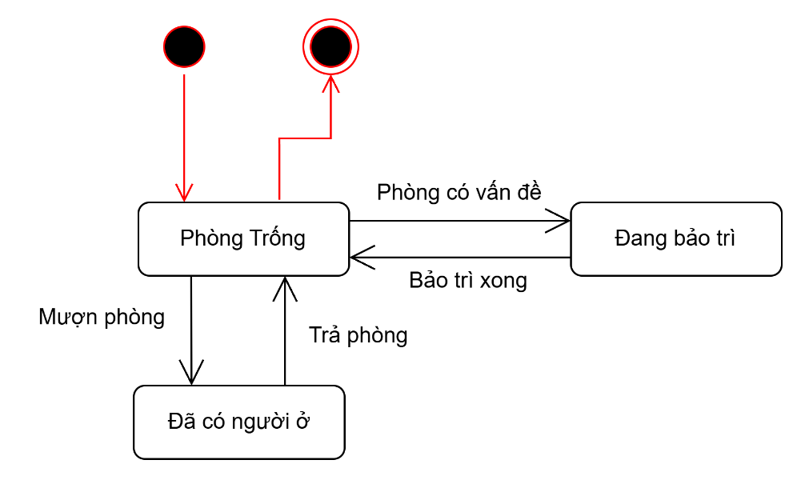

Hình 32: Sơ đồ trạng thái Phòng

## Yêu cầu phi chức năng

Trong quá trình xây dựng hệ thống quản lý đặt phòng khách sạn, bên cạnh các chức năng nghiệp vụ chính, cần phải xác định và mô tả rõ các yêu cầu phi chức năng nhằm đảm bảo hệ thống hoạt động ổn định, hiệu quả và dễ dàng mở rộng trong tương lai.

#### Hiệu năng:

Hệ thống phải được thiết kế để đảm bảo thời gian phản hồi nhanh chóng cho người dùng, đặc biệt là trong các thao tác quan trọng như tìm kiếm phòng trống, kiểm tra giá, và thực hiện đặt phòng. Cụ thể, thời gian phản hồi trung bình (từ lúc người dùng gửi yêu cầu đến khi màn hình kết quả hiển thị đầy đủ) không vượt quá 2 giây trong điều kiện số lượng người dùng đồng thời ở mức trung bình (khoảng 50–100 session). Đối với các chức năng CRUD (tạo, đọc, cập nhật, xóa) dữ liệu liên quan đến khách hàng, đơn đặt phòng và thanh toán, thời gian thực hiện truy vấn cơ bản vào CSDL cũng được kiểm soát để không quá 2 giây. Việc tối ưu hóa câu lệnh SQL, sử dụng chỉ mục (index) hợp lý và áp dụng cơ chế caching (ví dụ sử dụng Redis hoặc Memcached cho các kết quả truy vấn thường xuyên) là các giải pháp cần triển khai để đáp ứng yêu cầu này.

#### Độ tin cậy:

Hệ thống phải cam kết lưu trữ toàn vẹn và chính xác mọi dữ liệu quan trọng, bao gồm thông tin khách hàng, chi tiết đơn đặt phòng và giao dịch thanh toán. Trong trường hợp gặp sự cố như ngắt kết nối CSDL tạm thời hoặc lỗi mạng giữa các thành phần (ví dụ giữa ứng dụng web và máy chủ cơ sở dữ liệu), hệ thống cần có cơ chế tự động thử kết nối lại hoặc đẩy yêu cầu vào hàng đợi (queue) để xử lý khi cơ sở dữ liệu ổn định. Dữ liệu đã ghi phải được bảo đảm không bị mất mát hoặc bị ghi đè sai lệch. Ngoài ra, hệ thống cũng cần thực hiện sao lưu (backup) định kỳ (hằng ngày hoặc hằng tuần tuỳ theo chính sách vận hành) để có thể khôi phục nhanh nhất trong trường hợp phải phục hồi dữ liệu sau thảm họa. Các báo cáo về trạng thái hệ thống (log) cũng phải được ghi một cách chi tiết, phục vụ cho việc theo dõi, phát hiện sớm và xử lý lỗi.

#### Tính thân thiện và dễ sử dụng:

Giao diện người dùng (UI) của hệ thống phải được thiết kế với sự ưu tiên về tính đơn giản, trực quan và dễ dàng thao tác, nhằm đảm bảo ngay cả những người không rành về công nghệ cũng có thể thực hiện các bước đặt phòng mà không gặp khó khăn. Hệ thống sử dụng bố cục nhiều bước (multi-step) trong quy trình đặt phòng: đầu tiên khách sẽ xác định ngày nhận – trả phòng, sau đó xem danh sách loại phòng theo điều kiện, tiếp đến chọn dịch vụ phụ (nếu có) và nhập chi tiết thông tin cá nhân, rồi mới chuyển sang phần thanh toán. Mỗi bước cần có tiêu đề rõ ràng, chỉ dẫn ngắn gọn (ví dụ: “Bước 1: Chọn ngày & số lượng khách”, “Bước 2: Chọn loại phòng”, “Bước 3: Nhập thông tin & Thanh toán”) và giao diện phản hồi trực quan khi người dùng điền thiếu hoặc sai thông tin (ví dụ highlight ô còn trống, thông báo lỗi ngay bên cạnh trường nhập liệu). Ngoài ra, khi khách hàng xem danh sách phòng, hệ thống cần cung cấp bộ lọc (filter) dễ dùng theo tiêu chí như giá, loại phòng, tiện nghi, nhằm rút ngắn thời gian tìm kiếm.

#### Tính dễ bảo trì và mở rộng:

Cơ cấu mã nguồn của hệ thống phải được tổ chức hợp lý theo mô hình MVC (Model-View-Controller) mà Laravel Framework quy định, nhằm giúp lập trình viên sau này dễ dàng đọc, hiểu và phát triển các chức năng mới. Tất cả logic xử lý nghiệp vụ sẽ đặt trong phần Controller và Model; phần View dùng Laravel Blade chỉ chứa mã HTML/CSS/jQuery và không chứa trực tiếp logic nghiệp vụ. Ngoài ra, cần phân tách rõ ràng giữa các thành phần như quản lý kết nối tới cơ sở dữ liệu, xử lý thanh toán, gửi email, và hiển thị giao diện. Việc áp dụng namespace, đặt tên hàm và biến một cách nhất quán cũng góp phần giảm thiểu thời gian tìm kiếm lỗi và rút ngắn quá trình bảo trì sau này. Về mặt cơ sở dữ liệu, các bảng cần được thiết kế theo chuẩn 3NF (Third Normal Form) để tránh dư thừa dữ liệu, dễ dàng điều chỉnh khi có yêu cầu thêm trường, thêm bảng hiệu năng. Hệ thống cũng cần hỗ trợ cấu hình dễ dàng để chuyển từ môi trường phát triển sang staging và production, bằng cách sử dụng file .env của Laravel để quản lý thông tin kết nối, các tham số bảo mật và đường dẫn API.

#### Bảo mật:

Bảo mật là một trong những yêu cầu quan trọng nhất, bởi hệ thống phải xử lý dữ liệu cá nhân và giao dịch thanh toán. Tất cả các hành động nhạy cảm như đăng nhập, cập nhật thông tin khách hàng, tạo hoặc hủy đơn đặt phòng, và thanh toán phải thực hiện qua kết nối HTTPS để mã hóa dữ liệu trao đổi giữa trình duyệt và máy chủ. Mọi đầu vào từ người dùng cần được kiểm tra, lọc (sanitize) và mã hóa đầu ra (escape) khi hiển thị, nhằm chặn các tấn công phổ biến như SQL Injection và Cross-Site Scripting (XSS). Laravel cung cấp sẵn cơ chế chống CSRF (Cross-Site Request Forgery) thông qua token, vì vậy tất cả form gửi lên server đều phải chứa CSRF token để xác thực. Mật khẩu của khách hàng phải được hash bằng thuật toán bcrypt (hoặc Argon2) trước khi lưu vào cơ sở dữ liệu. Thông tin thẻ tín dụng hoặc dữ liệu thanh toán không được lưu trữ trực tiếp trên hệ thống (nếu không có sự đồng ý của khách hàng), thay vào đó sử dụng các cổng thanh toán (Stripe, VNPay, PayPal…) thông qua API, để giảm thiểu rủi ro bảo mật. Hệ thống cũng cần có cơ chế phân quyền (RBAC – Role-Based Access Control) để phân biệt quyền hạn giữa Admin và khách hàng. Ví dụ, chỉ Admin mới được truy cập vào khu vực quản lý phòng, xem báo cáo, chứ không phải khách hàng bình thường.

#### Khả năng tương thích và yêu cầu hạ tầng:

Hệ thống được triển khai trên nền tảng LAMP (Linux, Apache/Nginx, MySQL, PHP). Phiên bản PHP được khuyến khích sử dụng là PHP 8.x để tận dụng các tính năng mới và tăng hiệu năng. MySQL phiên bản 5.7 trở lên hoặc MariaDB tương đương. Môi trường lưu trữ (hosting) hoặc máy chủ đám mây cần đảm bảo có cấu hình tối thiểu: CPU 2 vCPU, RAM 4 GB, ổ cứng SSD 50 GB để xử lý yêu cầu của hệ thống và dữ liệu phát sinh trong quá trình vận hành. Hệ thống front-end cần tương thích với các trình duyệt phổ biến (Chrome, Firefox, Safari, Edge) ở phiên bản mới nhất, đồng thời giao diện tự động co giãn (responsive) để hỗ trợ tốt trên màn hình máy tính, máy tính bảng và thiết bị di động.

#### Tính sẵn sàng:

Để đảm bảo hoạt động liên tục, hệ thống cần có khả năng chạy ở chế độ “high availability” nếu quy mô dự án yêu cầu, ví dụ sử dụng cân bằng tải (load balancer) và nhiều máy chủ ứng dụng (web server) phía sau. Trong giai đoạn thử nghiệm, có thể triển khai một máy chủ duy nhất, nhưng ít nhất phải thiết lập cơ chế sao lưu cơ sở dữ liệu định kỳ (ví dụ mỗi đêm) và giám sát tình trạng dịch vụ (monitoring) để thông báo kịp thời khi server gặp sự cố. Hệ thống cần cam kết sẵn sàng phục vụ khách hàng tối thiểu 99% thời gian hoạt động (uptime) trong ngày.

#### Khả năng mở rộng:

Ở giai đoạn đầu, hệ thống có thể đủ chạy trên một server duy nhất. Tuy nhiên, khi lưu lượng người dùng tăng lên (ví dụ hàng trăm khách truy cập đồng thời), cần có khả năng mở rộng theo chiều ngang bằng cách triển khai multiple instances của ứng dụng Laravel và đặt phía trước là một load balancer (ví dụ Nginx). Phần cơ sở dữ liệu cũng có thể cân nhắc dùng master–slave replication để giảm tải các truy vấn đọc. Các dịch vụ phụ trợ có thể được tách riêng ra thành container hoặc server riêng, đảm bảo xử lý công việc nền một cách độc lập mà không ảnh hưởng đến giao diện web.

#### Yêu cầu về công nghệ và kỹ thuật triển khai:

* ***Backend (Server-Side):*** Sử dụng PHP 8.x với Laravel Framework (tối thiểu version 9.x) để tận dụng các tính năng hướng đối tượng, dịch vụ container (Service Container), và hệ thống migration/schema của Laravel. Laravel cũng hỗ trợ sẵn các tiện ích như Queue (hàng đợi), Event/Listener (sự kiện) và Notification (thông báo), mở đường cho các tính năng nâng cao trong tương lai.
* ***Frontend (Client-Side):*** Dựa vào Laravel Blade để xây dựng giao diện tiện lợi; sử dụng jQuery để thực hiện các thao tác AJAX (ví dụ load danh sách phòng, cập nhật form đặt phòng mà không cần reload trang), đồng thời tích hợp DataTables để hiển thị bảng dữ liệu lịch sử đặt phòng và danh sách phòng; sử dụng Flatpickr hoặc DatePicker để chọn ngày tháng (check-in, check-out) một cách thân thiện với người dùng; dùng SweetAlert để hiển thị cảnh báo, xác nhận người dùng trước các hành động quan trọng (hủy đặt phòng, xóa booking) nhằm tránh thao tác nhầm.
* ***Cơ sở dữ liệu***: MySQL (version 5.7 trở lên) hoặc MariaDB tương đương, đảm bảo tính ổn định và hỗ trợ Indexed Column. Tất cả các bảng được thiết kế theo chuẩn 3NF, có chỉ mục cho các cột thường xuyên tìm kiếm như booking_date, room_type_id, customer_id. Sử dụng Doctrine DBAL hoặc Laravel Eloquent ORM để thực hiện tương tác với cơ sở dữ liệu, giúp bảo đảm tính nhất quán và giảm thiểu lỗi SQL.

#### Kiến trúc triển khai:

* ***Môi trường phát triển (Local)***: Laravel Sail hoặc Docker Compose để mô phỏng nhanh và dễ dàng cấu hình.
* ***Môi trường thử nghiệm***: Triển khai trên server ảo (VPS) hoặc nền tảng PaaS (như Heroku, Laravel Forge), cấu hình tương tự production nhưng có thể sử dụng subdomain riêng (ví dụ staging.example.com).
* ***Môi trường sản xuất***: Sử dụng Nginx hoặc Apache server, PHP-FPM, MySQL/MariaDB. Kết hợp công cụ tự động deploy (ví dụ GitHub Actions, GitLab CI/CD, hoặc Laravel Envoyer) để cập nhật mã nguồn nhanh chóng và an toàn.

#### Tính tương thích đa thiết bị:

Giao diện người dùng phải tương thích với đa dạng kích thước màn hình: desktop, laptop, máy tính bảng và điện thoại di động. Sử dụng Bootstrap 5 hoặc Tailwind CSS (tuỳ lựa chọn) để xây dựng layout responsive, hoặc tự viết CSS theo phương pháp mobile-first. Các thành phần quan trọng như form đặt phòng, danh sách phòng và thanh toán cần được tối ưu cho trải nghiệm người dùng trên màn hình nhỏ: bố cục gọn gàng, nút bấm đủ lớn để thao tác ngón tay, font chữ rõ ràng.

## CHƯƠNG 3. CÔNG NGHỆ SỬ DỤNG

## PHP (Ngôn ngữ lập trình)

## 3.1.1 Giới thiệu chung

PHP là ngôn ngữ lập trình kịch bản (scripting) phổ biến, chuyên dụng cho phát triển ứng dụng web phía máy chủ (server–side). Phiên bản chính được sử dụng trong dự án là **PHP 8.x**, vốn hỗ trợ nhiều cải tiến về tốc độ thực thi, các cú pháp thu gọn (JIT, Union types, … )đồng thời được cộng đồng và thư viện mở rộng hỗ trợ rộng rãi.

## 3.1.2 Giải quyết yêu cầu ở Chương 2

* **Tính linh hoạt và tốc độ phát triển**: Yêu cầu đòi hỏi mã nguồn dễ bảo trì, dễ đọc. PHP 8.x kết hợp cùng Laravel Framework giúp tách biệt rõ ràng phần xử lý nghiệp vụ và phần hiển thị, từ đó giảm thiểu sự phụ thuộc giữa các module.
* **Hiệu năng:** Với PHP 8.x và JIT (Just-In-Time compilation), hệ thống có thể cải thiện tốc độ xử lý các đoạn code phức tạp, đáp ứng yêu cầu là thời gian phản hồi dưới 2 giây cho các truy vấn CRUD cơ bản.
* **Hỗ trợ cộng đồng lớn**: Để giải quyết các vấn đề bảo mật, PHP 8.x được cập nhật thường xuyên để vá lỗ hổng, đồng thời có sẵn các extension để mã hóa, chống SQL Injection, XSS, CSRF… giúp giảm thiểu rủi ro bảo mật.

## 3.1.3 Các lựa chọn thay thế

* **Python (Django, Flask)**: Python cùng Django Framework là lựa chọn phổ biến cho web development. Ưu điểm của Django là “batteries included”, ORM mạnh, nhưng có nhược điểm về tốc độ thực thi chậm hơn PHP trong một số kịch bản.
* **Node.js (Express, NestJS)**: Node.js cho phép viết JavaScript cả front-end lẫn back-end, dễ cấu hình real-time. Tuy nhiên, việc đồng bộ giữa non-blocking I/O với tác vụ liên quan đến cơ sở dữ liệu (MySQL) có thể đòi hỏi nhiều tối ưu chuyên sâu.
* **Ruby on Rails**: Ruby on Rails cung cấp năng suất cao nhờ convention over configuration. Song, cộng đồng ở Việt Nam ít hơn, tài liệu tham khảo ít, đồng thời hiệu năng của Ruby/CRuby thường kém hơn PHP 8.x trong cùng môi trường hosting giá rẻ.

**Lý do lựa chọn:**

* Được hỗ trợ trực tiếp bởi Laravel (Framework chính), có sẵn nhiều gói mở rộng (package) nâng cao.
* Cộng đồng PHP tại Việt Nam rất lớn, dễ tìm tài liệu, dễ tìm nhân sự.
* PHP 8.x đáp ứng tốt các yêu cầu về hiệu năng, bảo mật và dễ triển khai trên hầu hết hosting hiện nay.

## Laravel Framework

## 3.2.1 Giới thiệu

Laravel là một PHP Framework mã nguồn mở, đi theo kiến trúc MVC (Model–View–Controller), ra mắt từ năm 2011 và nhanh chóng trở thành một trong những framework PHP phổ biến nhất. Phiên bản được sử dụng trong đồ án là **Laravel 12**, tương thích tốt với PHP 8.x. Laravel cung cấp sẵn tính năng routing, Eloquent ORM, Blade templating, hệ thống migrations, queue, event, notification, v.v. [2].

## 3.2.2 Giải quyết yêu cầu ở Chương 2

* **Tính dễ bảo trì**: Laravel khuyến khích phân tách rõ ràng giữa Model (lớp tương tác database), View (giao diện Blade) và Controller (xử lý nghiệp vụ). Nhờ vậy, lập trình viên dễ dàng mở rộng, sửa đổi hoặc thay thế từng phần mà không ảnh hưởng đến toàn bộ hệ thống.
* **Bảo mật**: Laravel tích hợp sẵn CSRF protection, XSS protection, password hashing (bcrypt), validation, authorization (Policy, Gate), giúp giảm đáng kể rủi ro bảo mật mà nhóm không phải tự triển khai từ đầu.

**Thời gian phát triển nhanh**: Với hàng loạt lệnh artisan để tạo migration, seeder, controller, model, command, Laravel thúc đẩy tiến trình coding, rút ngắn thời gian viết tay các cấu hình cơ bản.

## 3.2.3 Các lựa chọn thay thế

* **Symfony**: Đây là một PHP framework khác rất mạnh, tuân thủ chuẩn PSR, có cấu trúc modul cực kỳ linh hoạt. Tuy nhiên, learning curve của Symfony cao hơn, cần nhiều thời gian để cấu hình và tùy chỉnh.
* **CodeIgniter, Slim Framework**: Các framework nhẹ hơn Laravel, phù hợp cho các dự án microservice hoặc ứng dụng quy mô nhỏ. Song, chúng thiếu sẵn nhiều tính năng (ORM, queue, event) so với Laravel, dẫn đến việc nhóm phải tự triển khai nhiều thành phần cơ bản, tốn thời gian.
* **Zend Framework (Laminas)**: Thích hợp cho các dự án doanh nghiệp lớn, có khả năng tùy biến rất cao, nhưng cấu hình phức tạp và không tặng sẵn trải nghiệm nhanh như Laravel.

**Lý do lựa chọn:**

* Laravel phù hợp với quy mô đồ án đại học, vừa đủ tính năng sẵn có, vừa có tài liệu, cộng đồng hỗ trợ phong phú ở Việt Nam.
* Tích hợp sẵn hầu hết module cần thiết (Email, Queue, Cache, Auth, Validation…), giảm thiểu công sức tự triển khai.
* Luồng handler, middleware, service container giúp nhóm dễ mở rộng nghiệp vụ, đáp ứng yêu cầu bảo trì và mở rộng trong tương lai.

## MySQL (MariaDB)

## 3.3.1 Giới thiệu

MySQL là hệ quản trị cơ sở dữ liệu quan hệ (RDBMS) phổ biến, mã nguồn mở, được sử dụng rộng rãi trong các ứng dụng web. Phiên bản được đề xuất là **MySQL 5.7 trở lên** hoặc **MariaDB 10.x**, có tính tương thích cao và hiệu năng ổn định.

## 3.3.2 Giải quyết yêu cầu ở Chương 2

* **Thiết kế dữ liệu chuẩn 3NF**: MySQL cho phép định nghĩa khóa chính (primary key), khóa ngoại (foreign key), ràng buộc unique, check constraint… để đảm bảo tính nhất quán (consistency) của dữ liệu.
* **Hiệu năng truy vấn**: Sử dụng index (chỉ mục) cho các cột thường xuyên lọc, tìm kiếm như booking_date, room_type_id, customer_id giúp giảm thời gian truy vấn xuống dưới 2 giây. Ngoài ra, MySQL hỗ trợ InnoDB engine với transaction, locking, row-level locking giúp xử lý đồng thời nhiều giao dịch một cách hiệu quả.
* **Khả năng mở rộng**: MySQL hỗ trợ master–slave replication, clustering, sharding (qua ProxySQL) để khi lưu lượng tăng, có thể mở rộng theo chiều ngang. Trường hợp cần caching, MySQL cũng tương thích tốt với Redis/Memcached.

## 3.3.3 Các lựa chọn thay thế

* **PostgreSQL**: Hỗ trợ tính năng nâng cao hơn (ví dụ: JSONB, full-text search, hộp thoại stored procedure đa dạng), tuy nhiên, đường cong học tập của PostgreSQL hơi dốc hơn với một số lập trình viên mới.
* **SQLite**: Thích hợp cho giai đoạn phát triển và testing (dữ liệu nhúng), song không phù hợp khi chuyển lên production vì không tối ưu cho đa người dùng đồng thời.
* **NoSQL (MongoDB, Couchbase)**: Không quan hệ, linh hoạt về cấu trúc dữ liệu, nhưng thiếu ràng buộc quan hệ (foreign key). Với nghiệp vụ booking khách sạn, dữ liệu quan hệ (quan hệ giữa khách hàng, phòng, booking, payment) là rất quan trọng nên NoSQL không phải lựa chọn chính.

**Lý do lựa chọn MySQL**

* Thông dụng, tài liệu và cộng đồng hỗ trợ mạnh, dễ tìm ví dụ, hướng dẫn tại Việt Nam.
* Hiệu năng đủ tốt cho hệ thống đặt phòng quy mô vừa và nhỏ, dễ tối ưu index và thực hiện backup/restore.
* Tương thích cao với Laravel Eloquent ORM, giúp process CRUD nhanh chóng.

## XAMPP

## 3.4.1 Giới thiệu

XAMPP là một gói phần mềm miễn phí, bao gồm Apache, MySQL (MariaDB), PHP và phpMyAdmin, được đóng gói sẵn để cài đặt nhanh trên Windows, macOS và Linux. Trong bối cảnh phát triển ứng dụng Laravel ở môi trường local hoặc demo nội bộ, XAMPP thường được sử dụng vì:

* **Đơn giản, nhanh gọn**: Chỉ cần tải về, cài đặt và khởi động Control Panel là có ngay Apache ‒ PHP ‒ MySQL chạy song song.
* **Tương thích LAMP**: Cơ chế làm việc giống hệt môi trường LAMP (Linux-Apache-MySQL-PHP), giúp code Laravel trên XAMPP gần như chạy y nguyên khi triển khai trên VPS/hosting Linux sau này.
* **Tích hợp phpMyAdmin**: Quản lý database trực quan, dễ thao tác bảng, xem cấu trúc và dữ liệu mà không cần dòng lệnh.

## 3.4.2 Giải quyết yêu cầu ở Chương 2

1. **Tính sẵn sàng:** 
   * Khi phát triển trên XAMPP, dù chỉ là môi trường local, nhóm vẫn có thể mô phỏng cấu hình Apache để kiểm thử khả năng chịu tải ở mức độ nhỏ (chẳng hạn chỉnh httpd.conf limit worker, điều chỉnh MaxRequestWorkers).
   * Tương tự như Nginx, Apache chạy trong XAMPP có thể cấu hình VirtualHost để phân chia nhiều ứng dụng Laravel khác nhau bật cùng lúc, thuận tiện khi demo nhiều dự án song song.
2. **Khả năng mở rộng:** 
   * Ở giai đoạn local, XAMPP giúp nhóm dễ dàng thử nghiệm caching (kết hợp Redis/Memcached) để quan sát hiệu quả giảm tải cho MySQL.
   * Mặc dù không thực sự cân bằng tải (load balancing) như Nginx, nhưng cấu hình Apache trong XAMPP vẫn xử lý static file (hình ảnh, CSS, JS) trước, để PHP chỉ tập trung xử lý các request động. Khi chuyển lên production, cấu hình tương tự có thể được copy sang Apache trên server.
3. **Bảo mật:** 
   * Apache trong XAMPP hỗ trợ bật HTTPS bằng cách cấu hình self-signed certificate để thử nghiệm các tính năng liên quan đến SSL (HTTP/2, HSTS). Khi deploy thực tế, các thiết lập này chuyển sang sử dụng SSL Let’s Encrypt hoặc certificate của nhà cung cấp.
   * Các file cấu hình .htaccess dùng để chặn truy cập trực tiếp tới những thư mục nhạy cảm (ví dụ /vendor, /storage) cũng tương tự giữa XAMPP và môi trường Apache/hosting thật, đảm bảo quy tắc bảo mật không bị thay đổi khi chuyển môi trường.

## 3.4.3 Các lựa chọn thay thế

* **Laragon** (Windows) hoặc **MAMP** (macOS): Cũng là gói Apache-MySQL-PHP với giao diện quản lý trực quan, nhưng XAMPP phổ biến hơn và hỗ trợ đa nền tảng.
* **Docker + Laradock**: Cho phép container hóa toàn bộ môi trường, dễ đồng bộ giữa các thành viên, nhưng phức tạp hơn so với XAMPP khi chỉ cần một môi trường local đơn giản.
* **Vagrant/VirtualBox**: Ảo hóa toàn bộ OS, hỗ trợ chính xác môi trường Linux, song tốn tài nguyên và mất thời gian khởi động so với XAMPP.

**Lý do lựa chọn:**

* Dễ cài đặt, không đòi hỏi cấu hình phức tạp.
* Tương thích tốt với Laravel 12.x và PHP 8.x, cho phép chạy thử tính năng nhanh mà không cần cấu hình Virtual Host thủ công.
* Được cộng đồng Việt Nam hướng dẫn nhiều, dễ tìm tài liệu xử lý lỗi khi gặp sự cố.

## CHƯƠNG 4. THỰC NGHIỆM VÀ ĐÁNH GIÁ

## Thiết kế kiến trúc

## Lựa chọn kiến trúc phần mềm

Trong giai đoạn phân tích và thiết kế hệ thống quản lý đặt phòng khách sạn, việc lựa chọn một kiến trúc phần mềm phù hợp đóng vai trò then chốt để đảm bảo tính mở rộng, bảo trì và hiệu năng của ứng dụng. Sau khi cân nhắc các phương án phổ biến như MVC (Model, View, Controller), MVP (Model, View, Presenter), MVVM (Model, View, ViewModel), SOA (Service, Oriented Architecture) và Microservice, nhóm quyết định áp dụng **kiến trúc ba lớp MVC** làm nền tảng tổ chức mã nguồn cho đồ án.

Kiến trúc MVC phân tách ứng dụng thành ba thành phần chính:

* **Model** đảm nhận quản lý dữ liệu và logic nghiệp vụ,
* **View** phụ trách hiển thị giao diện người dùng,
* **Controller** đảm nhiệm tiếp nhận yêu cầu, điều phối luồng dữ liệu giữa Model và View.

Sự phân tách này cho phép tách bạch rõ ràng trách nhiệm của từng lớp, giảm thiểu sự phụ thuộc lẫn nhau, đồng thời giúp các thành viên trong nhóm dễ dàng phối hợp khi cùng phát triển, kiểm thử và triển khai.

Trong **ứng dụng quản lý đặt phòng**, thành phần **Model** bao gồm các lớp Eloquent đại diện cho thực thể như User, RoomType, Room, Booking, AdditionalFee và Payment. Mỗi Model không chỉ định nghĩa cấu trúc bảng cơ sở dữ liệu mà còn chứa các phương thức xử lý nghiệp vụ cơ bản, ví dụ phương thức kiểm tra tình trạng phòng trống, tính tổng giá phòng và phụ phí. Để tách biệt các nghiệp vụ phức tạp hơn—như tính toán phụ phí theo chính sách, tích hợp với cổng thanh toán Stripe/VNPay hoặc gửi email xác nhận, nhóm bổ sung thêm **Service Layer** (thư mục app/Services), nơi gom gọn logic tài chính và tương tác với các API bên ngoài.

Về phía **Controller**, toàn bộ luồng điều khiển được tổ chức thành các nhóm module rõ ràng:

* Module **Auth** chịu trách nhiệm xác thực người dùng,
* Module **Booking** xử lý luồng nghiệp vụ đặt phòng, xem lịch sử, chỉnh sửa và hủy booking,

Mỗi Controller chỉ giữ vai trò điều phối: nhận Request, xác thực qua Middleware, gọi Service hoặc Model để xử lý và trả về View tương ứng. Nhờ đó, Controller luôn giữ được độ gọn gàng, dễ đọc và dễ dàng viết Unit Test.

Để hoàn thiện tầng **View**, nhóm sử dụng Laravel Blade làm engine templating, đồng thời tích hợp **Tailwind CSS** để xây dựng giao diện utility-first, giúp tăng tốc quá trình phát triển và đảm bảo tính responsive. Các component như form đặt phòng, bảng hiển thị DataTables hay hộp thoại xác nhận bằng **SweetAlert2** được tách thành các partial view, dễ tái sử dụng trong cả khu vực khách hàng và quản trị.

Ngoài ra, nhằm đáp ứng yêu cầu về hiệu năng và khả năng xử lý bất đồng bộ (như gửi email, xử lý thanh toán), hệ thống áp dụng mô hình **Event & Listener** kết hợp **Laravel Queue** (driver Redis), giúp tách rời luồng gửi thông báo khỏi luồng phản hồi chính, nâng cao trải nghiệm người dùng và đảm bảo độ tin cậy khi khối lượng công việc nền tăng cao.

Tóm lại, việc lựa chọn kiến trúc **MVC kết hợp Service Layer** và **Event-driven** không chỉ tuân thủ nguyên tắc phân tách trách nhiệm, mà còn tận dụng tối đa ưu thế của Laravel framework, để giúp giảm thiểu code boilerplate, tăng tốc độ phát triển, đồng thời dễ dàng bảo trì, mở rộng và tích hợp thêm các mô-đun chức năng trong tương lai.

## Thiết kế tổng quan

Trong phần này, em sẽ trình bày sơ đồ gói UML (UML Package Diagram) tóm tắt cấu trúc và giải thích nhiệm vụ, trách nhiệm của từng package.

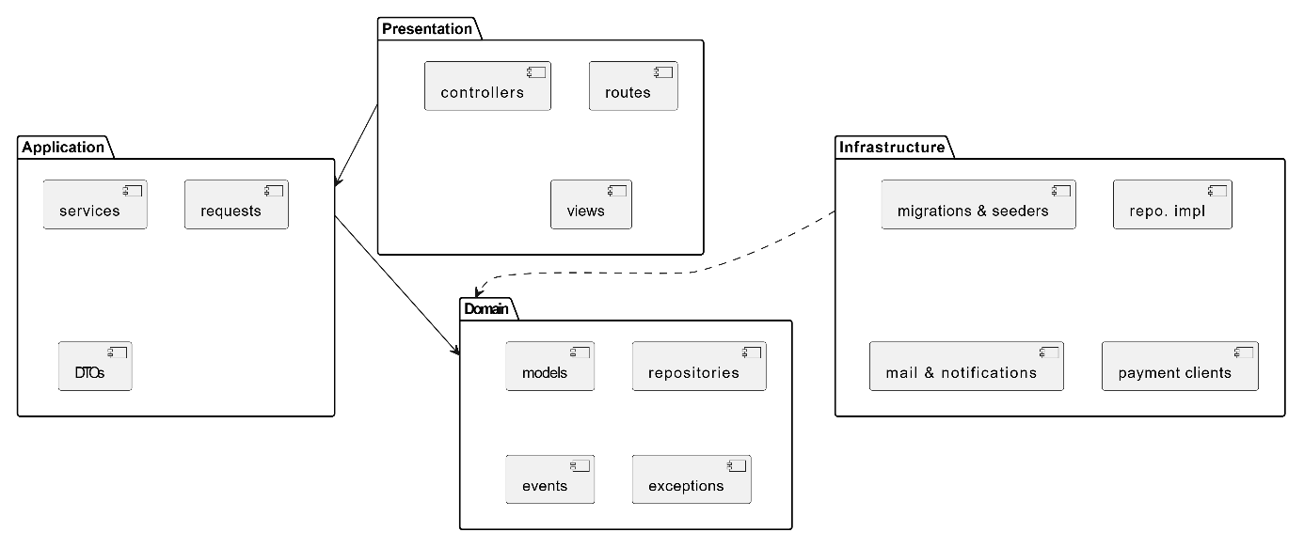

Hình 33: Sơ đồ UML Package

**Package Presentation** là tầng tiếp xúc trực tiếp với người dùng đầu cuối. Trong Laravel, tất cả các file định nghĩa route (routes/web.php, routes/api.php), các controller (app/Http/Controllers/) và giao diện Blade (resources/views/) nằm trong package này. Khi một yêu cầu HTTP từ trình duyệt đến, các controller tại đây chịu trách nhiệm tiếp nhận, thực thi middleware để kiểm tra xác thực và phân quyền, chuyển dữ liệu đã được validate sang tầng Application và quyết định view nào sẽ được trả về, đồng thời kết hợp Tailwind CSS, jQuery và SweetAlert2 để đảm bảo trải nghiệm người dùng mượt mà và trực quan.

**Package Application** đóng vai trò điều phối nghiệp vụ và đảm bảo tầng Presentation không phải chứa business logic. Tại đây, các lớp Service (ví dụ BookingService, PaymentService) trong thư mục app/Services/ thực thi luồng nghiệp vụ phức tạp: kiểm tra phòng trống, tính toán giá và phụ phí, gọi API thanh toán và đẩy email xác nhận vào queue. Các lớp FormRequest trong app/Http/Requests/ thực hiện validate dữ liệu đầu vào trước khi luồng nghiệp vụ bắt đầu. Khi cần truyền dữ liệu tạm thời giữa controller và service, các DTO (nếu có trong app/DTOs/) đảm nhận nhiệm vụ đóng gói, tránh coupling chặt giữa các lớp.

**Domain** có thể được ví như là trái tim của hệ thống, chứa các lớp Eloquent Model trong app/Models/, các interface định nghĩa repository (app/Repositories/), cũng như domain events (app/Events/) và custom exceptions (app/Exceptions/). Mỗi Model encapsulate cấu trúc bảng và quan hệ dữ liệu, ví dụ Booking, RoomType và AdditionalFee. Repository interface cho phép Application chỉ làm việc với contract mà không phụ thuộc vào cách cài đặt cụ thể. Event-driven pattern (ví dụ BookingCreated) tách rời phần phát sự kiện khỏi phần xử lý, giúp mở rộng dễ dàng hơn.

**Infrastructure** cung cấp các thành phần hỗ trợ thực thi chi tiết các repository và các service ngoại vi. Trong thư mục database/migrations/ và database/seeders/, hệ thống khởi tạo cấu trúc cơ sở dữ liệu và dữ liệu mẫu. Thư mục app/Repositories/Eloquent/ chứa implementation của các repository interface, sử dụng Eloquent ORM để truy vấn. Các lớp gửi mail (app/Mail/) và notification (app/Notifications/) tận dụng Laravel Mail. Cuối cùng, package app/Payment/ quy định client giao tiếp với VNPay, xử lý callback và xác thực giao dịch.

Việc phân tách này đảm bảo **Presentation** chỉ phụ thuộc vào **Application**, **Application** chỉ phụ thuộc vào **Domain**, và **Infrastructure** chỉ implement contract của **Domain**; đồng thời không có vòng phụ thuộc nào ngược chiều. Nhờ đó, hệ thống đạt được khả năng bảo trì cao, dễ mở rộng (khi cần tích hợp micro-service mới hay thay đổi cổng thanh toán), đồng thời giữ được tính rõ ràng và nhất quán trong toàn bộ kiến trúc.

## Thiết kế chi tiết gói

Dưới đây là vài nhóm thiết kế package liên quan đến hệ thống đặt phòng trực tuyến của báo cáo đồ án:

#### Package Domain:

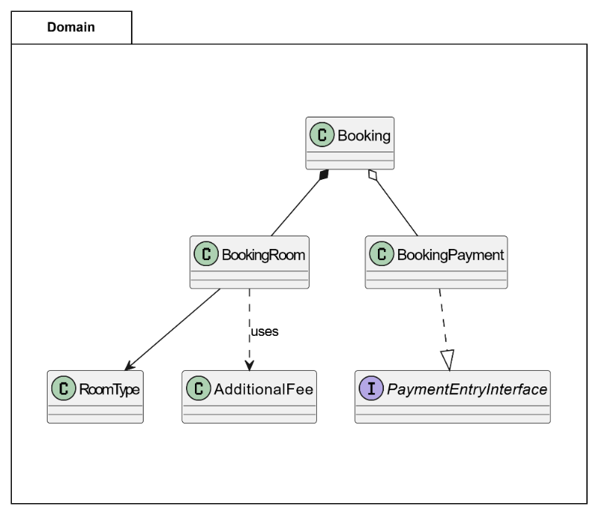

Hình 34: Sơ đồ Package Domain

**Giải thích thiết kế gói:**  
Trong gói Domain, Booking được thiết kế thành phần tử gốc, tạo quan hệ composition với BookingRoom để thể hiện mỗi đơn luôn chứa chi tiết phòng đặt. BookingRoom liên kết (association) tới RoomType nhằm ánh xạ đến loại phòng cụ thể. Quan hệ aggregation giữa Booking và BookingPayment cho phép nhiều bản ghi thanh toán gắn với cùng một đặt phòng mà vẫn tồn tại độc lập. Interface PaymentEntryInterface được định nghĩa để tách biệt contract nghiệp vụ, đồng thời tạo điều kiện cho các lớp cài đặt ở tầng Infrastructure dễ dàng implement.

#### Package Application:

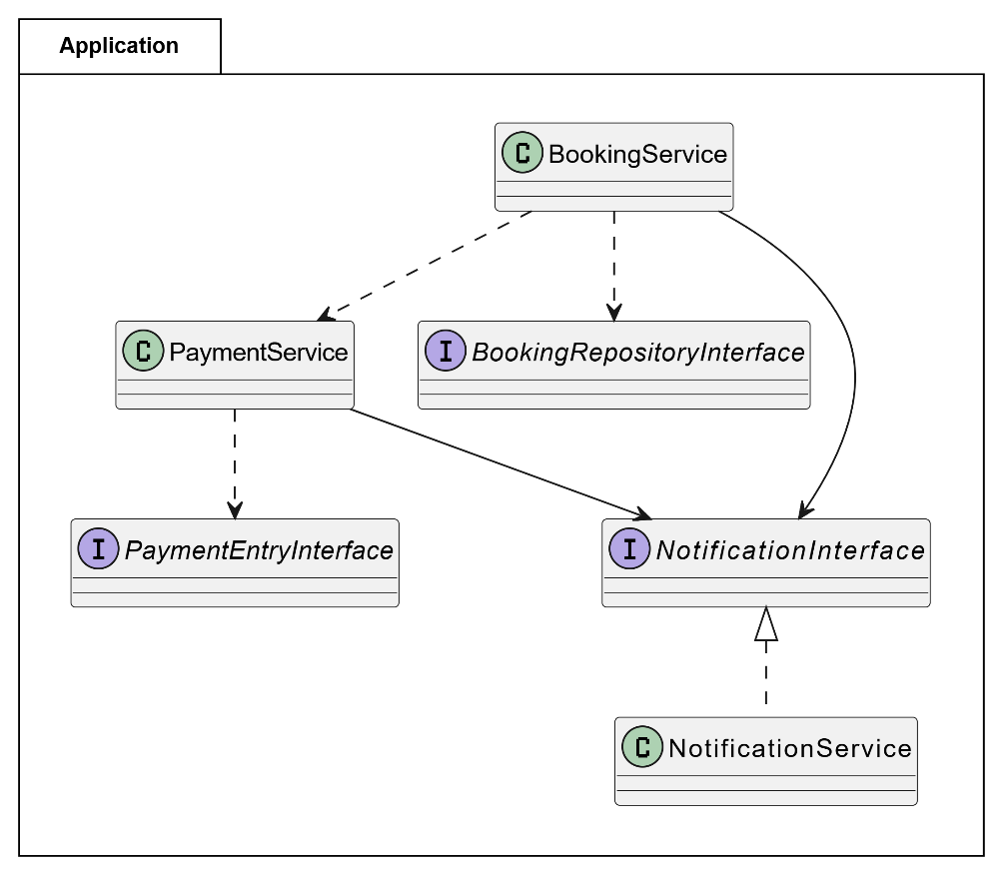

Hình 35: Sơ đồ Package Application

**Giải thích thiết kế gói:**  
Gói Application chứa các lớp Service chịu trách nhiệm điều phối luồng nghiệp vụ. BookingService phụ thuộc (dependency) vào BookingRepositoryInterface để truy vấn và lưu trữ đặt phòng, đồng thời gọi PaymentService khi cần khởi tạo quy trình thanh toán. Tương tự, PaymentService phụ thuộc vào PaymentEntryInterface để thực hiện giao dịch với cổng thanh toán. Cả hai service đều liên kết (association) với NotificationInterface nhằm gửi thông báo (email/SMS) về trạng thái đặt phòng hoặc thanh toán. NotificationService cài đặt interface này, giúp tách logic gửi thư ra khỏi service core.

#### Package Infrastructure:

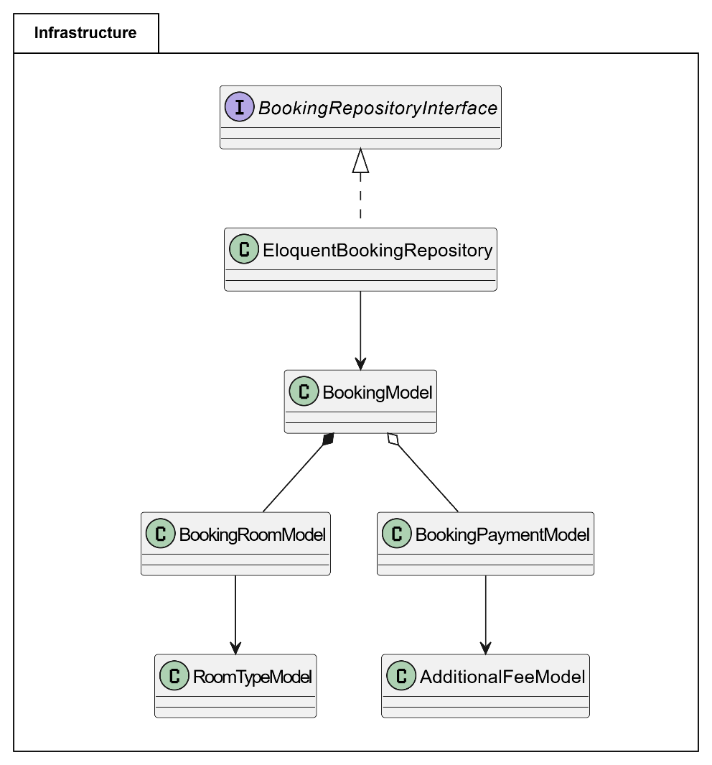

Hình 36: Sơ đồ Package Infrastructure

**Giải thích thiết kế gói:**  
Gói Infrastructure trong hệ thống được thiết kế làm tầng cơ sở dữ liệu, thực hiện nhiệm vụ lưu trữ và truy xuất dữ liệu thông qua các mô hình Eloquent ORM của Laravel. Lớp EloquentBookingRepository đóng vai trò là adapter cài đặt BookingRepositoryInterface, giúp kết nối tầng ứng dụng (Application Layer) với các bảng trong cơ sở dữ liệu.

EloquentBookingRepository sử dụng BookingModel để thao tác dữ liệu đặt phòng, trong đó BookingModel có quan hệ composition với BookingRoomModel để biểu diễn danh sách các phòng đi kèm với đơn đặt phòng. Ngoài ra, BookingModel có quan hệ aggregation với BookingPaymentModel nhằm lưu trữ các khoản thanh toán đi kèm.

Các lớp như RoomTypeModel và AdditionalFeeModel là đại diện cho bảng loại phòng và bảng phụ phí, được liên kết thông qua các quan hệ association từ BookingRoomModel và BookingPaymentModel.

## Thiết kế chi tiết

## Thiết kế giao diện

Trong quá trình phát triển ứng dụng đặt phòng khách sạn, giao diện người dùng (UI - User Interface) đóng vai trò đặc biệt quan trọng trong việc đảm bảo trải nghiệm người dùng (UX - User Experience) thân thiện, trực quan và dễ sử dụng. Do đó, việc thiết kế giao diện cần tuân thủ các nguyên tắc nhất định về mặt kỹ thuật và thẩm mỹ.

Ứng dụng được thiết kế để hoạt động tối ưu trên các thiết bị có độ phân giải từ 1366 × 768 pixel trở lên, bao gồm cả máy tính xách tay và màn hình máy tính để bàn phổ thông. Tuy nhiên, hệ thống cũng hỗ trợ phản hồi giao diện (responsive) nhằm đảm bảo khả năng hiển thị tốt trên các thiết bị có màn hình nhỏ hơn như máy tính bảng hoặc điện thoại di động thông minh. Kích thước màn hình tiêu chuẩn hướng tới là từ 13 đến 15.6 inches, với tỉ lệ màn hình phổ biến 16:9. Giao diện hỗ trợ đầy đủ 16 triệu màu (True Color), đảm bảo tính thẩm mỹ và khả năng phân biệt các thành phần trên màn hình.

Về mặt thiết kế trực quan, giao diện được thống nhất theo phong cách hiện đại và tối giản, tập trung vào sự rõ ràng trong điều hướng và bố cục. Tất cả các nút bấm (button) được thiết kế với góc bo tròn, màu nền chủ đạo là **vàng nâu (#A18348)** thể hiện hành động chính và được tô đậm khi người dùng đưa chuột vào. Các điều khiển như **dropdown** (chọn loại phòng), **datepicker** (chọn ngày nhận/trả phòng), và các **input** số (số người lớn, trẻ em) đều được căn lề và canh chỉnh đồng bộ về chiều cao và khoảng cách.

Các thông điệp phản hồi như thành công, lỗi hoặc cảnh báo được hiển thị ngay phía trên form nhập liệu hoặc cạnh thành phần bị lỗi, sử dụng các màu sắc tiêu chuẩn như: xanh lá cây cho thành công, đỏ cho lỗi, và vàng cam cho cảnh báo. Toàn bộ nội dung và nhãn (label) đều sử dụng font chữ không chân (sans-serif) như **Raleway** hoặc Open Sans nhằm đảm bảo dễ đọc ở mọi độ phân giải.

Giao diện được tổ chức theo hướng chia cụm chức năng rõ ràng, dễ quan sát. Ví dụ, các form đặt phòng, tìm kiếm, và quản lý đều được bố cục theo dạng cột dọc nhằm tối ưu cho thiết bị di động. Với người dùng quản trị, hệ thống cung cấp giao diện **bảng điều khiển** (dashboard) có **thanh bên** (sidebar) cố định bên trái để truy cập nhanh các chức năng như quản lý đặt phòng, phòng, loại phòng, người dùng, v.v.

Trong quá trình thiết kế, nhóm thực hiện đã tuân thủ các nguyên tắc cơ bản trong thiết kế UI như: nhất quán, phản hồi rõ ràng, kiểm soát của người dùng, và khả năng khôi phục lỗi.

Dưới đây là một số giao diện liên quan đến trang web đặt phòng trực tuyến:

#### Giao diện Homepage của trang web:

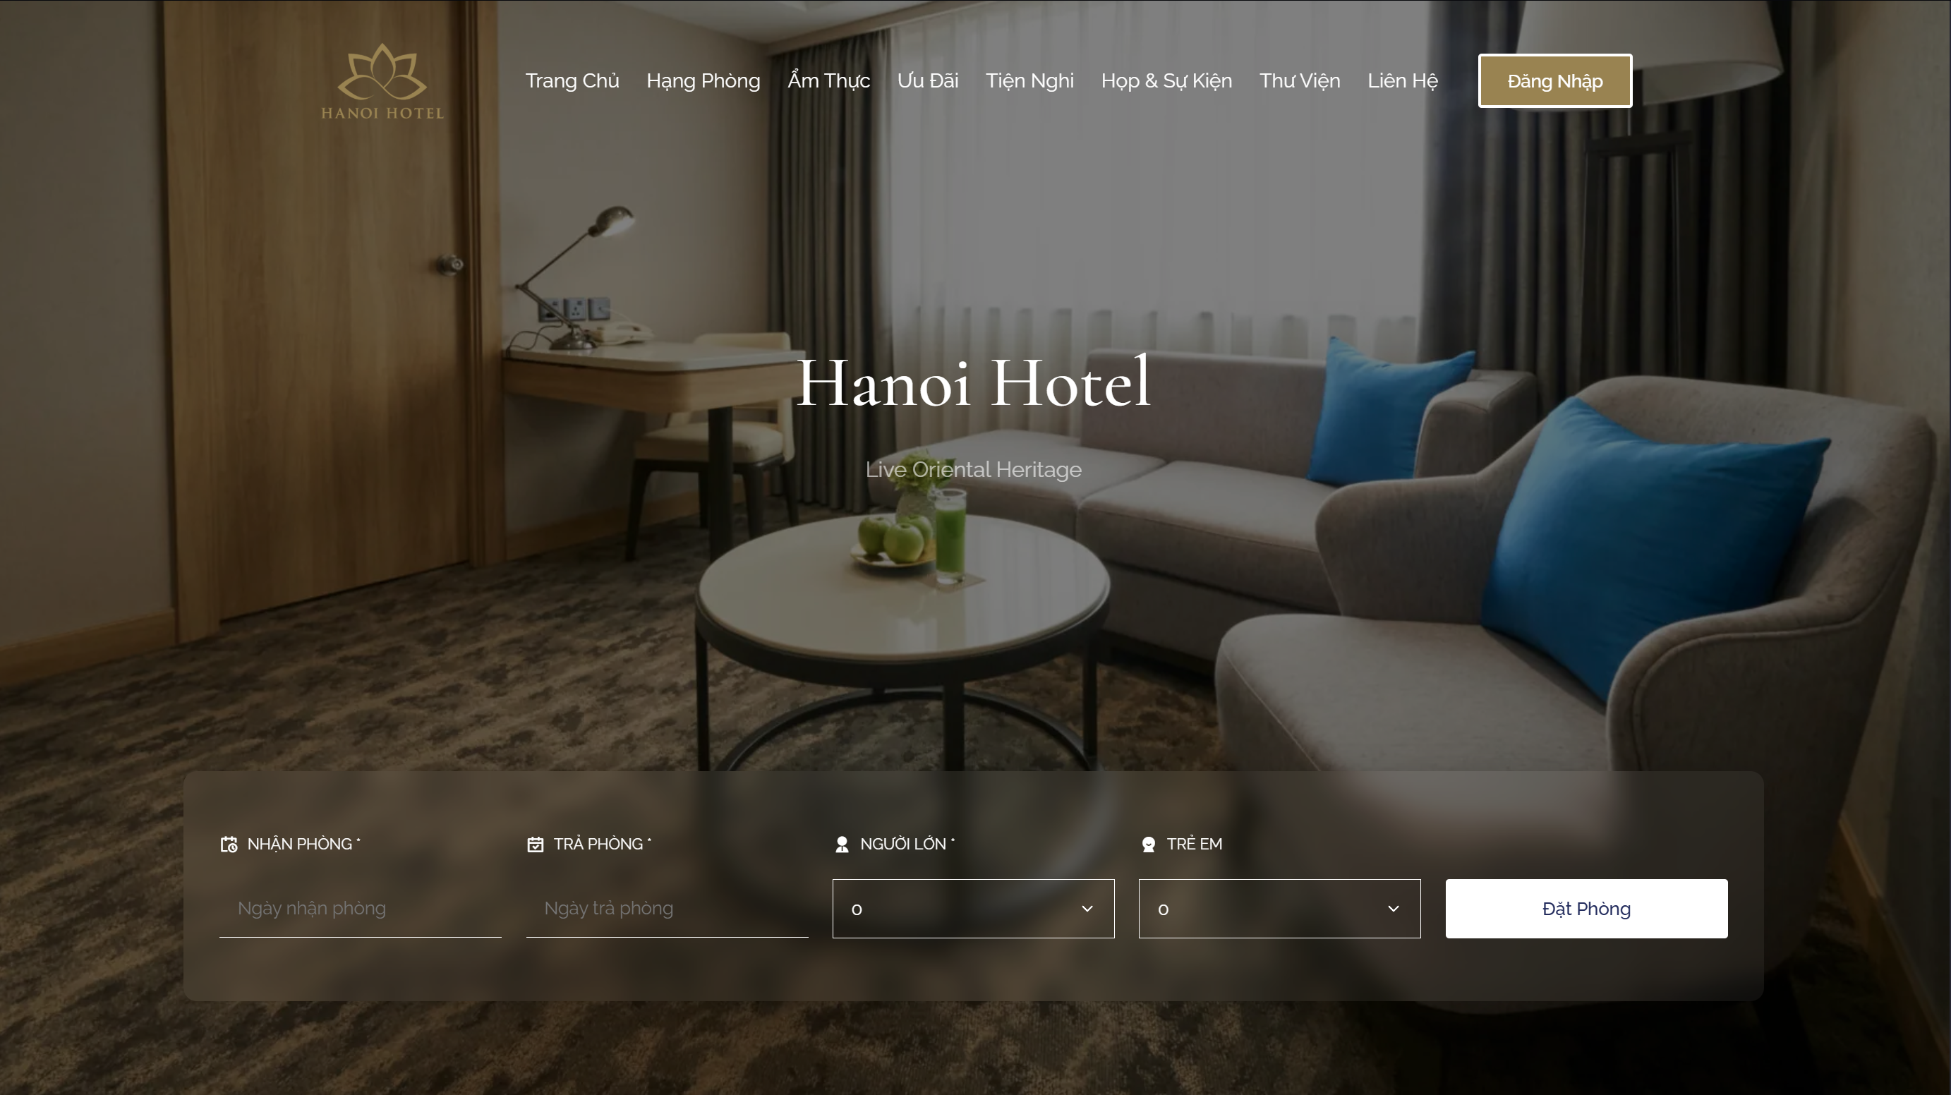

Hình 37: Giao diện Homepage của trang web

#### Giao diện đăng nhập:

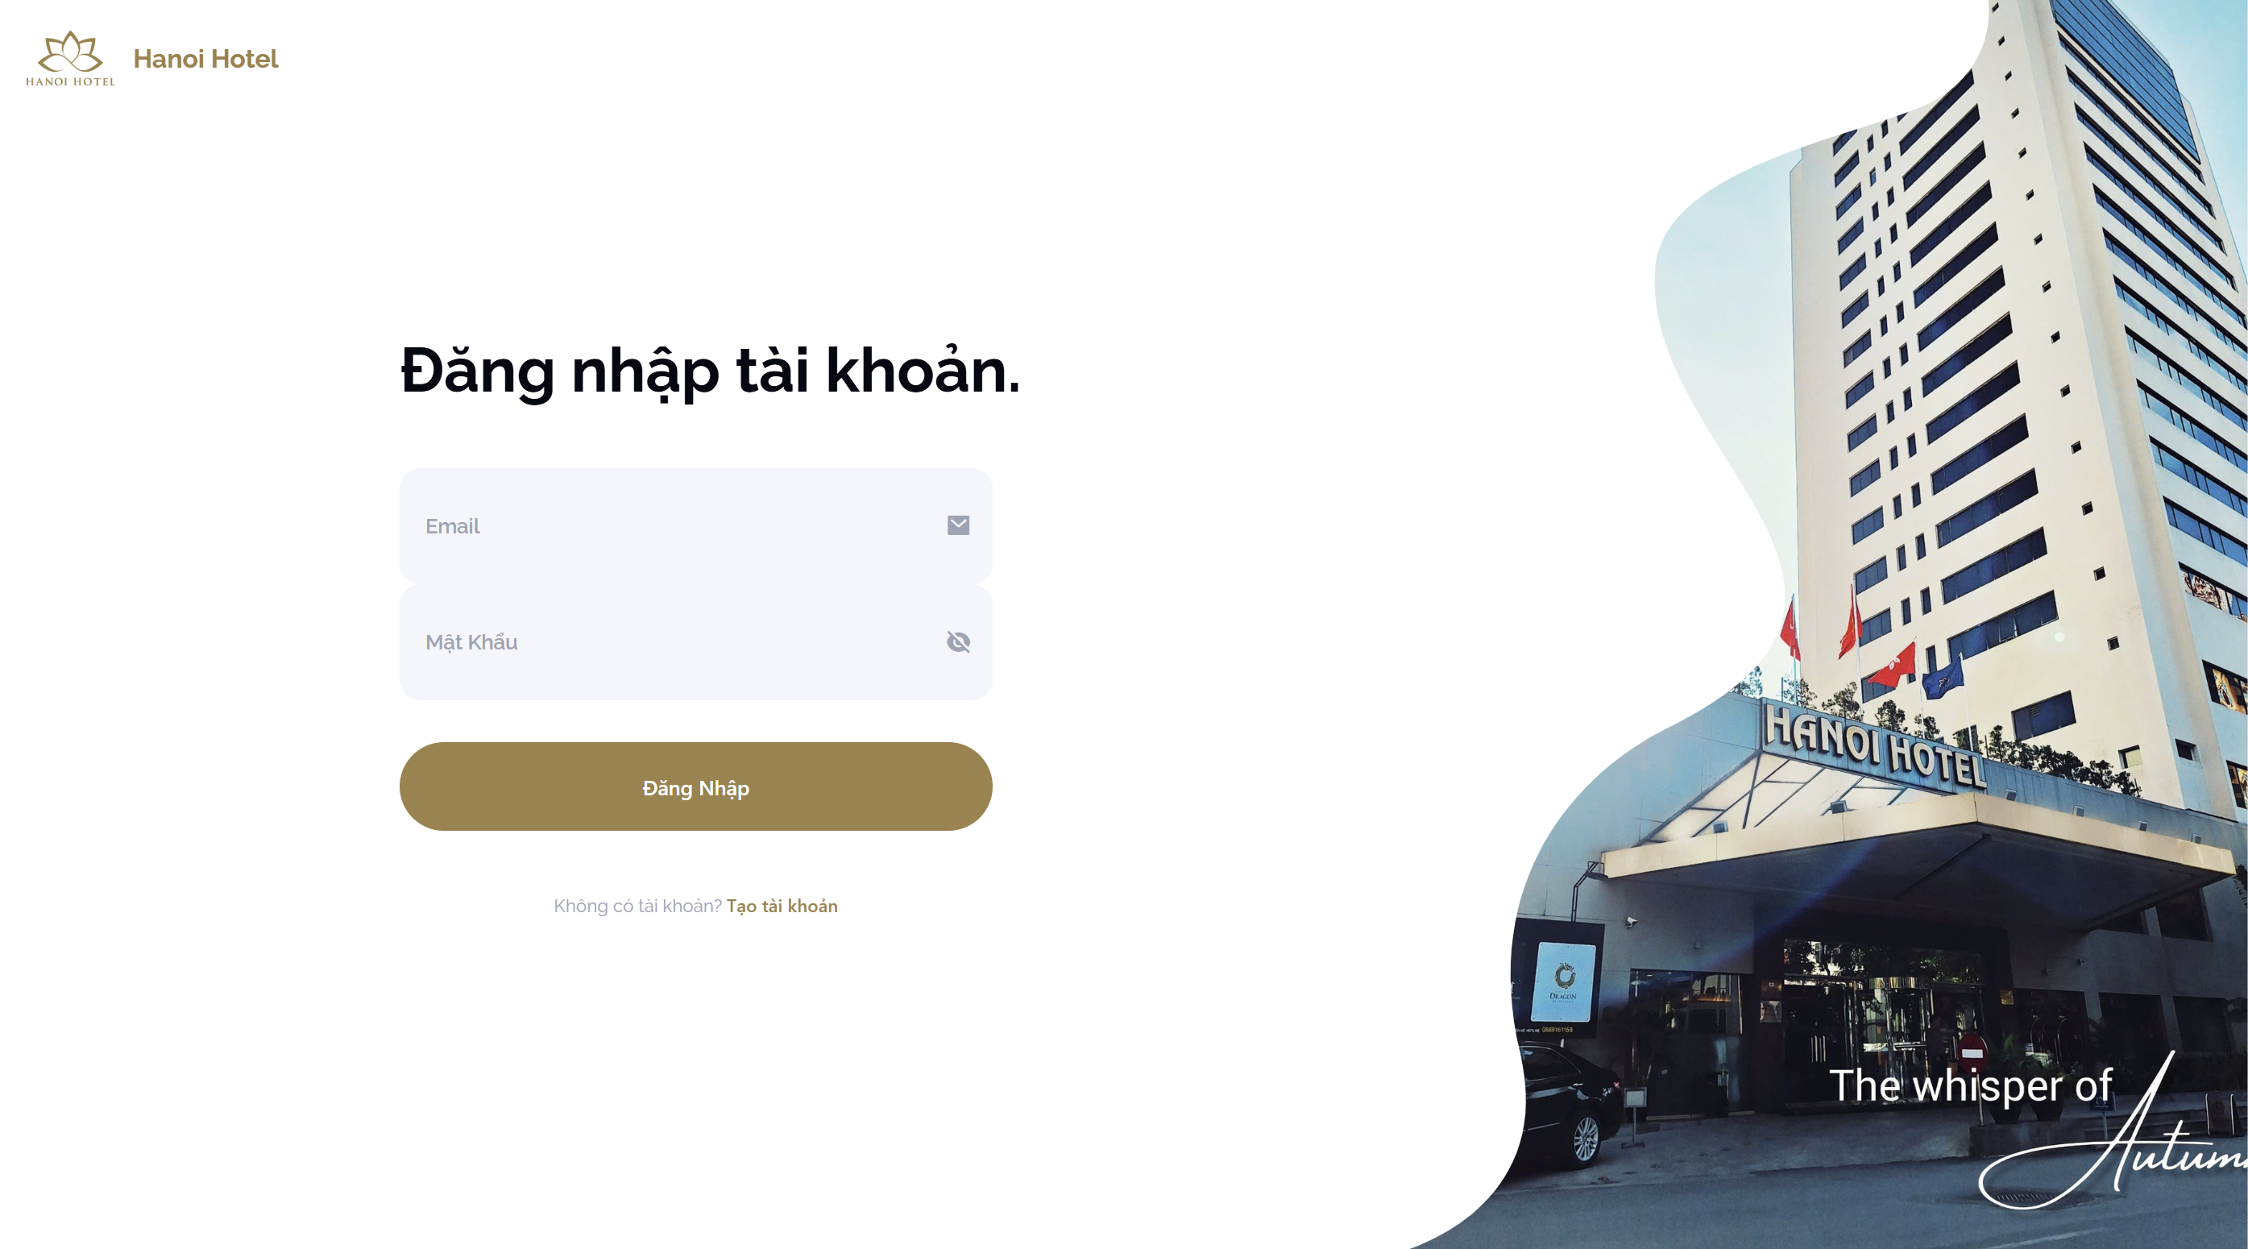

Hình 38: Giao diện đăng nhập

#### Giao diện Đặt phòng:

+ Giao diện đặt phòng chia ra thành nhiều bước (multi-step form) dưới đây là chi tiết các bước:

Bước 1:

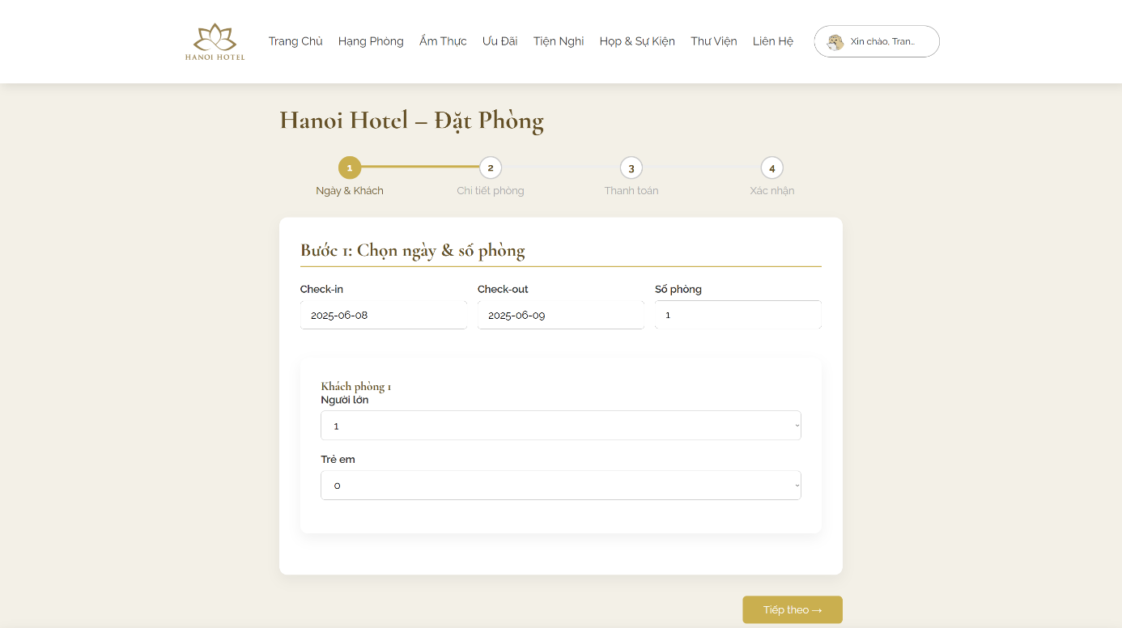

Hình 39: Giao diện bước 1 - đặt phòng

Bước 2:

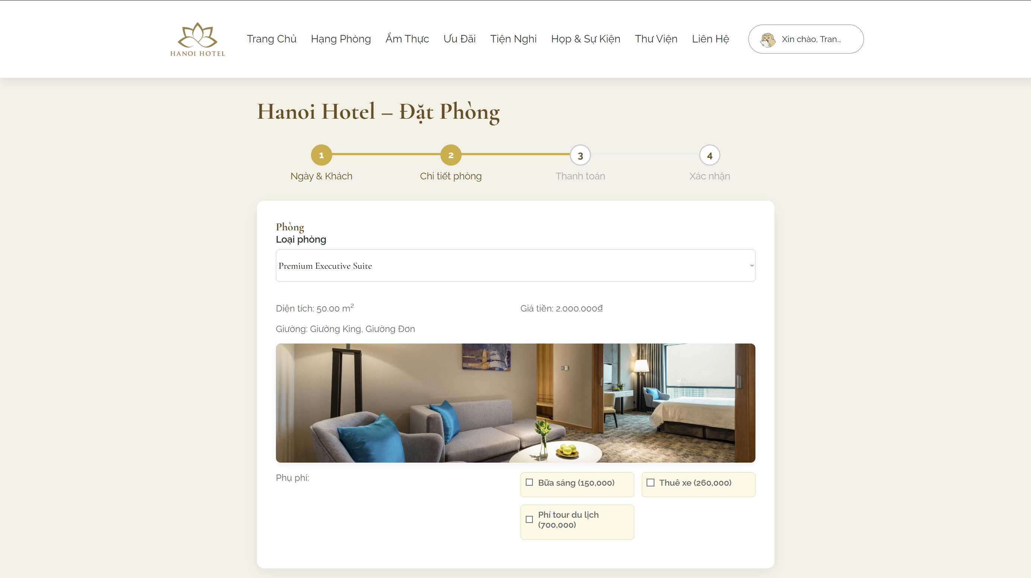

Hình 40: Giao diện bước 2 - đặt phòng

Bước 3:

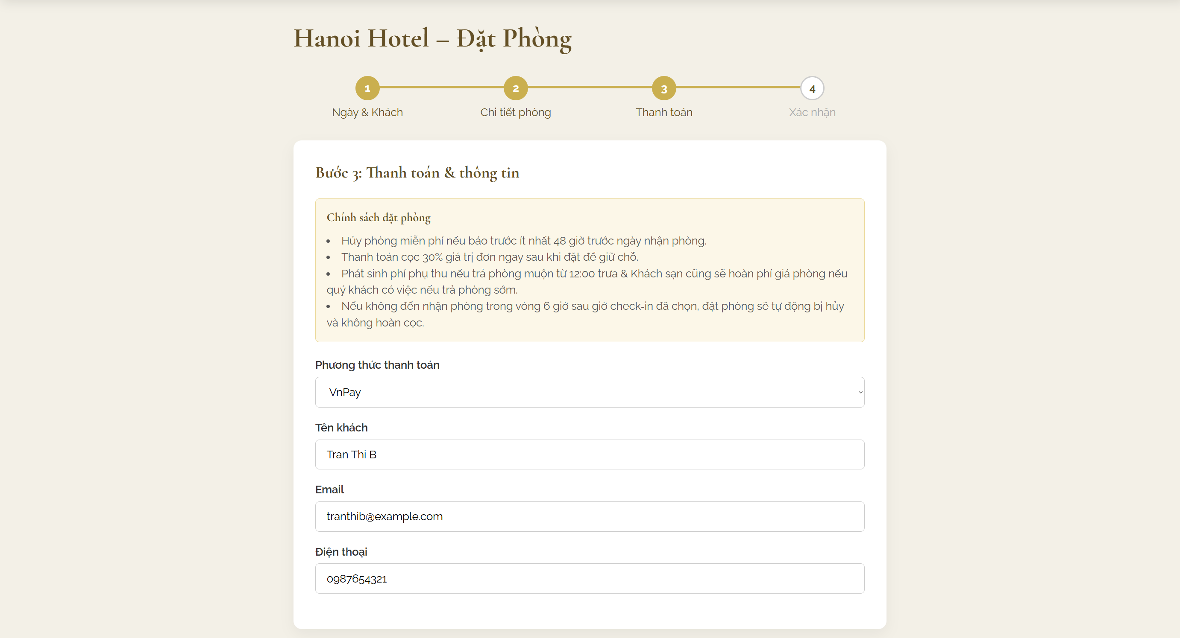

Hình 41: Giao diện bước 3 - đặt phòng

Bước 4:

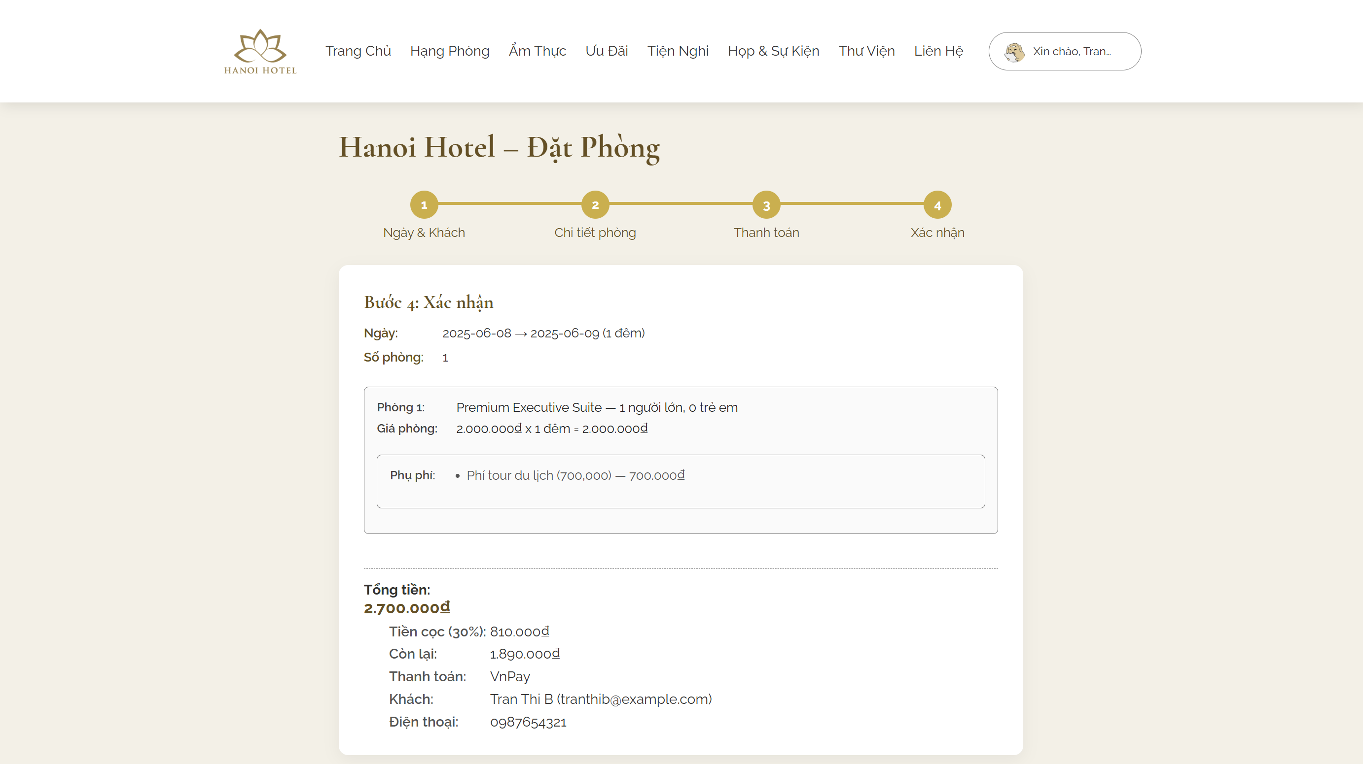

Hình 42: Giao diện bước 4 - đặt phòng

## Thiết kế lớp

Phần thiết kế lớp trình bày chi tiết các thành phần đối tượng cốt lõi của hệ thống, bao gồm vài lớp chính: **Booking**, **BookingRoom**, **BookingPayment**. Mỗi lớp đều xác định rõ các thuộc tính và phương thức cần thiết để thực hiện nghiệp vụ, đồng thời tuân thủ nguyên tắc **Single Responsibility** (mỗi lớp chỉ đảm nhiệm một trách nhiệm chính).

#### Lớp Booking

Lớp **Booking** đại diện cho một đơn đặt phòng và chịu trách nhiệm quản lý toàn bộ thông tin liên quan: khung thời gian, khách hàng, trạng thái và tổng chi phí.

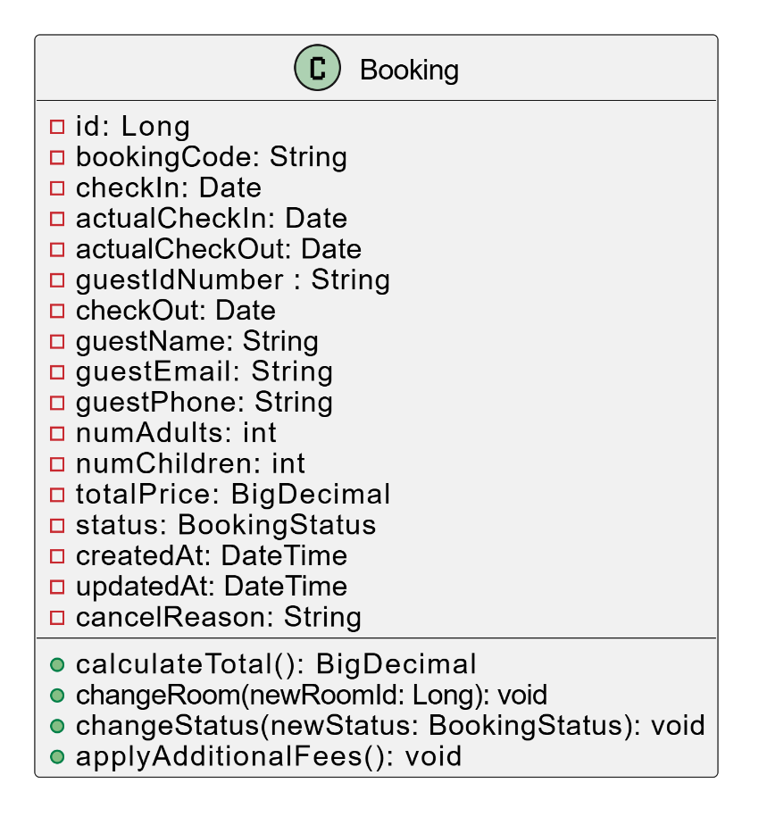

Hình 43: Lớp Booking

Lớp **Booking** đại diện cho một lượt đặt phòng trong hệ thống. Ngoài các thuộc tính quen thuộc như thông tin khách, thời gian nhận/trả phòng, trạng thái và chi phí, lớp này được thiết kế với các phương thức chức năng xử lý logic như:

* **calculateTotal()** tính tổng chi phí.
* **changeRoom(newRoomId: Long)** cho phép đổi sang một phòng khác khi khách có yêu cầu hoặc do lý do kỹ thuật.
* **changeStatus(newStatus)** để cập nhật trạng thái của booking (đã đặt, đã hủy, đã nhận phòng...).
* **applyAdditionalFees()** xử lý các chi phí phát sinh như dịch vụ bổ sung, v.v.

Phương thức **changeRoom(newRoomId: Long)** đặc biệt quan trọng trong các tình huống vận hành thực tế, ví dụ: khách yêu cầu nâng hạng, hoặc phòng được quản lý bởi chính sách linh hoạt.

#### Lớp BookingAllocation

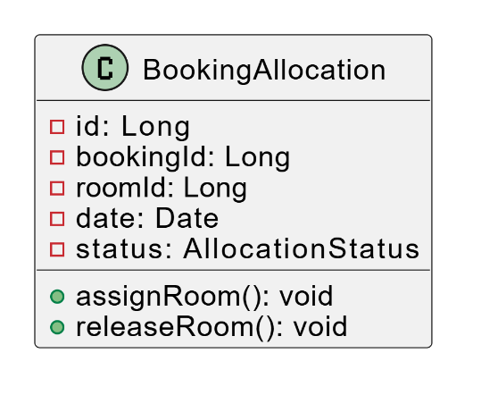

Hình 44: Lớp BookingAllocation

Lớp **BookingAllocation** dùng để xác định mỗi ngày trong khoảng thời gian lưu trú, phòng nào được gán cho đơn đặt nào. Thiết kế này hỗ trợ việc kiểm soát và quản lý chính xác lịch sử gán phòng từng ngày, đồng thời cho phép tính năng nâng cao như đổi phòng giữa kỳ. Phương thức **assignRoom()** thực hiện việc gán phòng, còn **releaseRoom()** giải phóng khi khách trả phòng hoặc đổi phòng.

#### Lớp BookingPayment

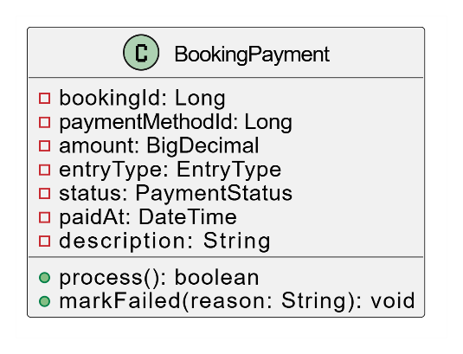

Hình 45: Lớp BookingPayment

Lớp **BookingPayment** dùng để lưu trữ và xử lý các khoản thanh toán liên quan đến một đơn đặt phòng cụ thể. Thiết kế này cho phép hệ thống ghi nhận nhiều khoản thanh toán khác nhau trong suốt quá trình lưu trú, như tiền đặt cọc, thanh toán khi nhận phòng, hoặc phí phát sinh. Thuộc tính **entryType** giúp phân biệt loại giao dịch, còn **status** cho biết trạng thái xử lý. Phương thức **process()** thực hiện xử lý thanh toán, trong khi **markFailed()** dùng để đánh dấu giao dịch thất bại.

Dưới đây để minh họa thiết kế lớp, là vài thiết kế luồng truyền thông điệp giữa các đối tượng tham gia:

#### Sơ đồ trình tự minh họa Đặt phòng:

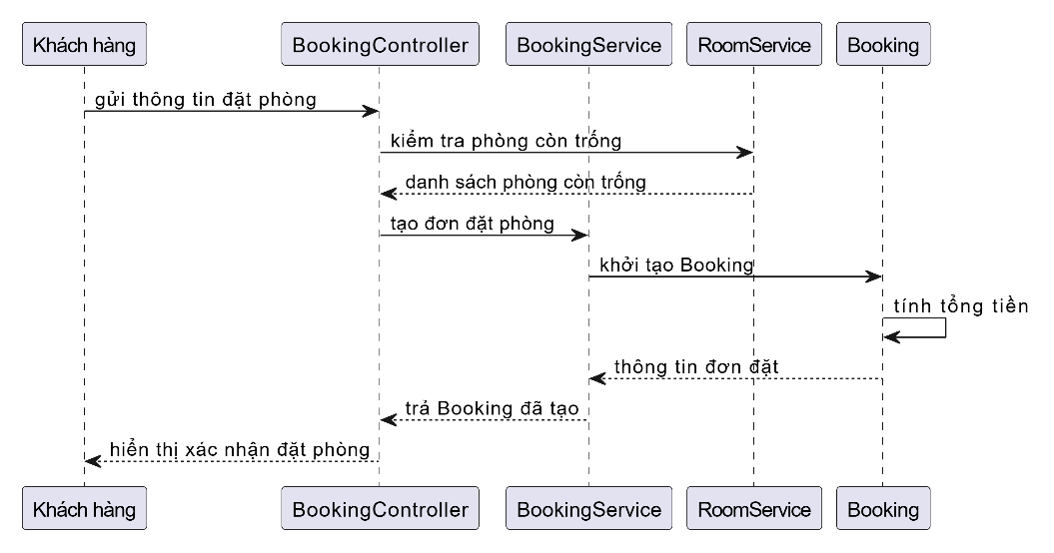

Hình 46: Sơ đồ minh họa Đặt phòng

**Giải thích**:  
Khách gửi thông tin lên **controller**, hệ thống kiểm tra phòng còn trống, sau đó tiến hành khởi tạo một đối tượng **Booking**, tính toán tổng chi phí và trả về kết quả đặt phòng thành công. Việc tách riêng **BookingService** giúp xử lý logic nghiệp vụ, còn **RoomService** đảm nhiệm kiểm tra phòng theo ngày.

#### Sơ đồ trình tự minh họa Đổi phòng

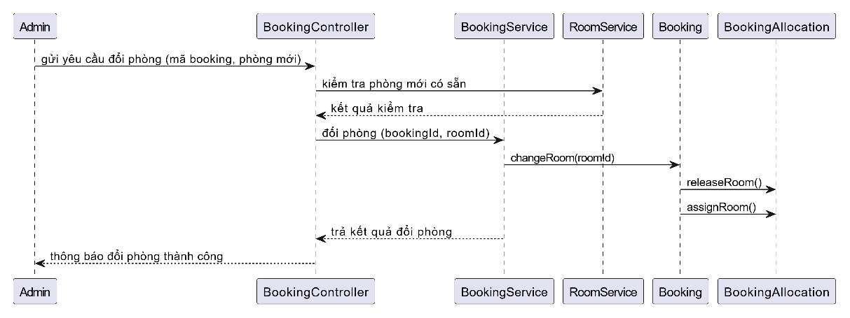

Hình 47: Sơ đồ minh họa Đổi phòng

Khi lễ tân thực hiện chức năng đổi phòng cho khách, hệ thống đầu tiên kiểm tra phòng mới có sẵn hay không. Nếu có, **service** sẽ gọi phương thức **changeRoom()** trong đối tượng **Booking**. Sau đó, lớp **BookingAllocation** sẽ xử lý việc cập nhật lịch sử gán phòng: hủy gán phòng cũ và gán phòng mới. Cuối cùng, kết quả trả về và được hiển thị lên giao diện cho nhân viên xác nhận.

## Thiết kế cơ sở dữ liệu

Dưới đây là ảnh thiết kế ERD của đồ án: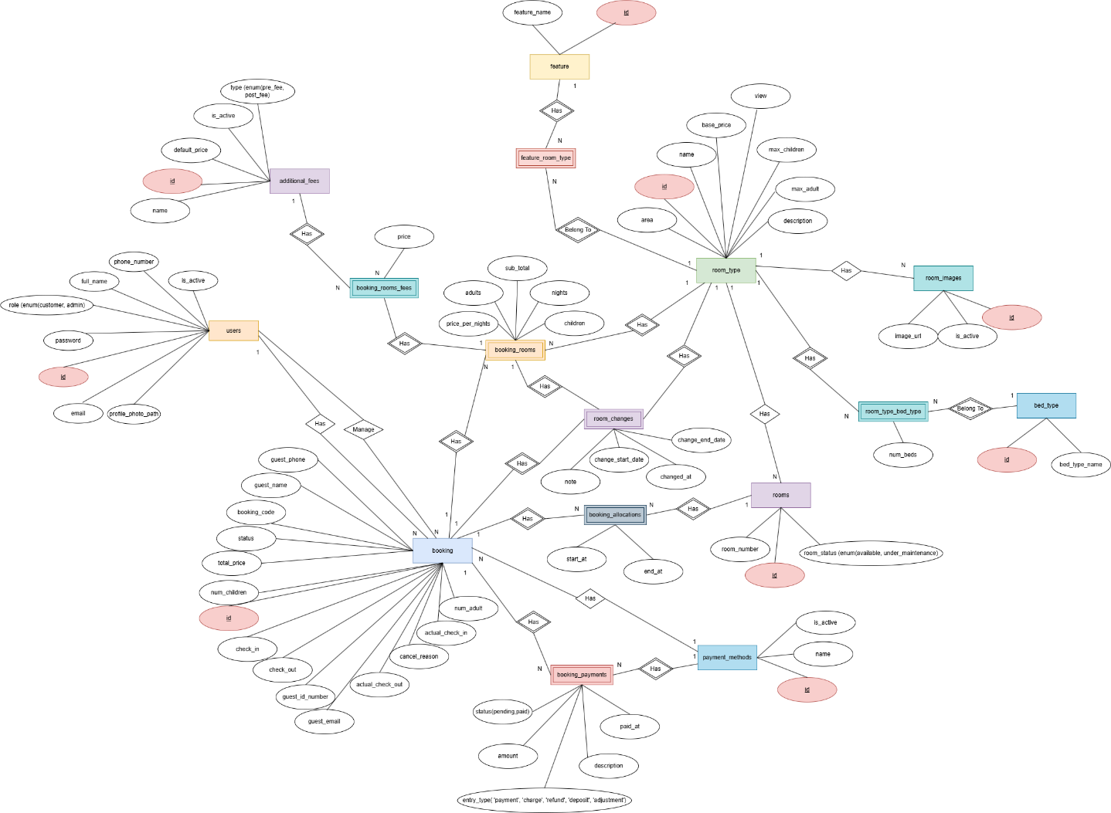

Hình 48: ERD của đồ án

* Các quan hệ thực thể trong ERD trên:

#### a) User → Booking (1–n)

Mỗi người dùng, dù là khách hàng đã đăng ký hay quản trị viên đều có thể thực hiện nhiều lần đặt phòng khác nhau.

**Ví dụ:** Anh An (user_id = 12) đặt phòng dịp lễ Giỗ , sinh ra booking có mã B001; sau đó anh tiếp tục đặt thêm booking B045 cho chuyến công tác cuối tháng – cả hai bản ghi đều mang cùng user_id = 12.

#### RoomType → Room (1–n)

Mỗi mẫu phòng (RoomType) định nghĩa đặc tính chung (giá, diện tích, số người tối đa…) có thể được nhân bản thành nhiều phòng cụ thể.

**Ví dụ**: “Deluxe Sea View” là một RoomType; trong khách sạn, có các phòng 101, 102 và 103 cùng thuộc về loại đó.

#### RoomType ↔ Feature (n–m)

Một loại phòng có thể sở hữu nhiều tính năng (view biển, minibar, bồn tắm), và một tính năng có thể xuất hiện trên nhiều loại phòng.

**Ví dụ:** Tính năng “minibar” được gắn cho cả RoomType “Deluxe Sea View” và “Suite Panorama”; ngược lại “Suite Panorama” còn có thêm tính năng “minibar”.

#### RoomType ↔ BedType (n–m)

Mỗi loại phòng có thể kết hợp nhiều kiểu giường (King, Queen, Twin…) với số lượng xác định, và mỗi kiểu giường cũng có thể dùng cho nhiều loại phòng khác nhau.

**Ví dụ:** RoomType tên “Family” có 2 giường Queen, RoomType tên “Deluxe” có 1 giường King và 1 giường Twin.

#### RoomType → RoomImage (1–n)

Mỗi RoomType có thể lưu nhiều hình ảnh minh họa.

**Ví dụ:** RoomType “Suite Panorama” có 5 ảnh trong room_images.

#### Booking → BookingRoom (1–n)

Một Booking có thể bao gồm nhiều hạng mục phòng (khi khách thuê đồng thời nhiều loại phòng).

**Ví dụ:** Chị Hoa đặt đồng thời RoomType “Deluxe” và “Family” trong cùng một booking mã H123.

#### BookingRoom ↔ AdditionalFee (n–m)

Tại mỗi hạng mục phòng, có thể phát sinh nhiều khoản phụ thu (pre_fee, post_fee), và mỗi loại phụ thu có thể áp cho nhiều hạng mục phòng.

**Ví dụ:** “Phí dọn phòng nhanh” (fee_id = 2) được tính cho cả hai booking_room của booking H123.

#### Booking → BookingPayment (1–n)

Một Booking có thể được thanh toán nhiều lần: đặt cọc, thanh toán nốt, hoàn tiền…

**Ví dụ:** Booking B001 ghi 30% cọc qua ví Momo, sau đó thanh toán nốt 70% qua thẻ Visa, và nếu hủy sẽ có thêm bản ghi refund;

#### Booking ↔ Room qua BookingAllocation (n–m)

Để theo dõi phòng cụ thể và khung thời gian khách lưu trú, ta dùng bảng booking_allocations: mỗi bản ghi gán một room_id cho một booking_id trong khoảng start_at → end_at.

#### BookingRoom → RoomChange (1–n)

Khi khách đổi loại phòng, mỗi lần thay đổi sẽ được lưu lại.

+ Qua ERD trên ta sẽ thiết kế 1 Database Diagram như dưới đây:

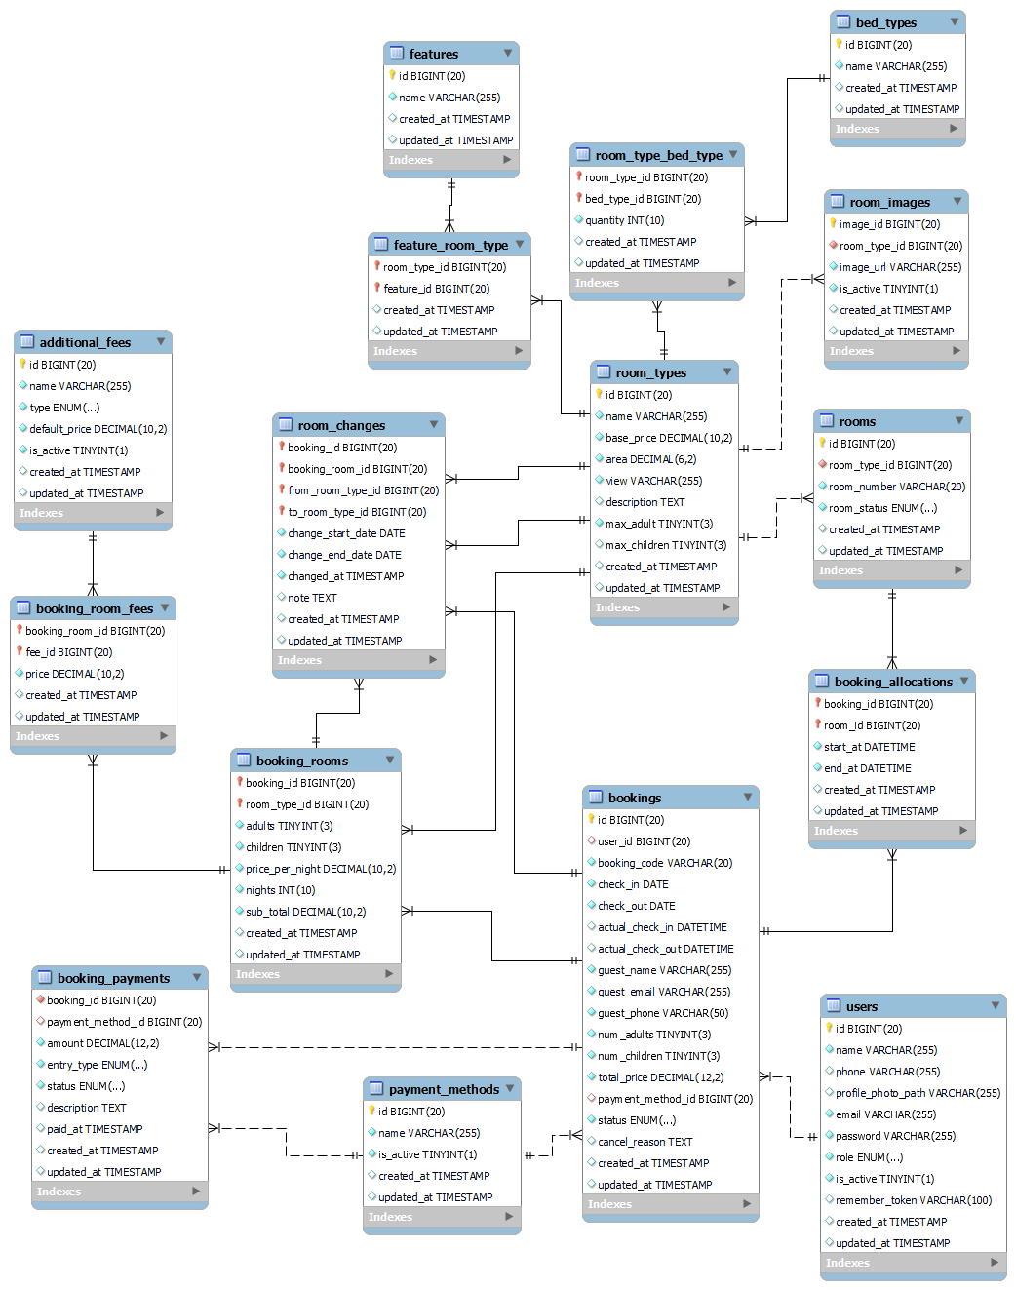

Hình 49: Database Diagram của đồ án

## Xây dựng ứng dụng

## Thư viện và công cụ sử dụng

Dưới đây là một số thư viện cũng như công cụ sử dụng liên quan đến đồ án lần này:

|  |  |  |  |
| --- | --- | --- | --- |
| Mục đích | Công cụ /Thư viện | Phiên bản | Địa chỉ URL |
| Ngôn ngữ lập trình | PHP | 8.1.x | <https://www.php.net/> |
| Framework MVC | Laravel | 12.x | [https://laravel.com/docs/](https://laravel.com/docs/9.x) |
| CSS cho website | Tailwind CSS | 3.2.x | <https://tailwindcss.com/> |
| Thư viện JavaScript | jQuery | 3.6.0 | <https://jquery.com/> |
| Bảng dữ liệu | DataTables | 1.10.25 | <https://datatables.net/> |
| Chọn ngày | Flatpickr | 4.6.13 | <https://flatpickr.js.org/> |
| Hộp thoại & thông báo | SweetAlert2 | 11.7.3 | <https://sweetalert2.github.io/> |
| Cơ sở dữ liệu | MySQL / | 5.7 | <https://dev.mysql.com/> |
| Web server (phát triển) | XAMPP (Apache + MySQL + PHP) | PHP 8.1.0 / MySQL 5.7 | <https://www.apachefriends.org/> |
| Quản lý phiên bản | Git | 2.35.x | <https://git-scm.com/> |
| Môi trường phát triển | PhpStorm | 2024.2 | <https://www.jetbrains.com/phpstorm/> |
| Kiểm thử đơn vị (Unit Test) | PHPUnit | 9.5.x | <https://phpunit.de/> |
| Thư viện icon | Remix Icon | 2.5.0 | |  | | --- | |  |  |  | | --- | | <https://tailwindcss.com/> | |
| Font Awesome | |  | | --- | |  |   6.2.1 | |  | | --- | |  |   <https://fontawesome.com/> |

## Kết quả đạt được

Trong phần này, em xin trình bày kết quả thực tế của **dự án hệ thống quản lý đặt phòng Laravel**, bao gồm các sản phẩm đóng gói, thành phần cấu tạo, ý nghĩa, vai trò từng phần, cũng như số liệu thống kê mã nguồn và dung lượng đóng gói.

#### Mô tả sản phẩm được đóng gói

* Tên tệp source-code: **final-project**
* Định dạng: Tập tin chứa toàn bộ source code, thư viện, tài nguyên, cấu hình.
* Các thành phần chính trong gói:
* app/: chứa Controllers, Models, Services (xử lý nghiệp vụ, tương tác DB).
* config/: file cấu hình framework, package, cache, mail…
* database/: migrations, seeders, factories dùng để khởi tạo và seed dữ liệu.
* resources/: views Blade, assets front-end (SASS/JS, images).
* routes/: định nghĩa route web và API (web.php, api.php).
* public/: entry-point (index.php), tài nguyên tĩnh (CSS/JS build, hình ảnh, fonts).
* tests/: unit tests và feature tests đảm bảo chất lượng.
* vendor/: thư viện bên thứ ba do Composer quản lý (chiếm phần lớn dung lượng).
* Các file gốc: .env.example, composer.json, package.json, LICENSE, v.v.

**Vai trò & ý nghĩa**

* Toàn bộ thư mục app/, config/, database/, resources/ và routes/ cấu thành lõi ứng dụng, đảm bảo chức năng đặt phòng, quản lý khách, thanh toán.
* public/ cung cấp giao diện và tài nguyên tĩnh cho người dùng.
* tests/ giúp phát hiện sớm lỗi khi thay đổi code.
* vendor/ là nền tảng thư viện bên ngoài, giảm thiểu việc triển khai lại chức năng cơ bản (authentication, queue, mail…).
* Các file gốc điều phối quá trình build, deploy và cung cấp hướng dẫn chạy ứng dụng.

#### b) Thống kê mã nguồn và dung lượng:

|  |  |  |  |  |
| --- | --- | --- | --- | --- |
| Thư mục | Số file nguồn | Dòng code | Số lớp (class) | Dung lượng (MB) |
| app/ | 312 | 52 340 | 1 210 | 3.8 |
| config/ | 34 | 1 025 | 0 | 0.2 |
| database/ | 18 | 890 | 0 | 0.1 |
| resources/ | 206 | 14 850 | 0 | 2.7 |
| routes/ | 3 | 230 | 0 | 0.01 |
| public/ | 48 | 2 100 | 0 | 10.4 |
| tests/ | 52 | 3 400 | 135 | 0.6 |
| vendor/ | 8 876 | 1 069 383 | 6 789 | 179.0 |
| Các file cấp cao khác | 98 | 540 | 0 | 0.3 |
| Tổng cộng | 9 647 | 1 144 758 | 8 134 | 197.0 |

## Minh họa các chức năng chính

#### Chức năng đặt phòng:

* Chức năng đặt phòng sẽ chia thành multi-form và bước 1 sẽ là nhập các thông tin như ngày check-in, check-out, số lượng phòng và số lượng khách từng phòng



Hình 50: Chức năng đặt phòng - bước 1

* Bước 2 của chức năng đặt phòng là khách sẽ chọn loại phòng muốn vào ở, và có thể chọn thêm các phụ phí ban đầu đi kèm với từng phòng



Hình 51: Chức năng đặt phòng - Bước 2

* Bước 3 sẽ là bước người dùng chọn phương thức thanh toán phần cọc (trị giá 30%) và các thông tin cơ bản của người dùng



Hình 52: Chức năng đặt phòng - Bước 3

* Bước 4 là bước người dùng xác nhận các thông tin liên quan đến đơn đặt như số phòng, loại phòng, các chi phí và thông tin cá nhân



Hình 53: Chức năng đặt phòng - Bước 4

* Sau khi đơn được tạo hoàn tất sẽ đến giao diện chi tiết của đơn

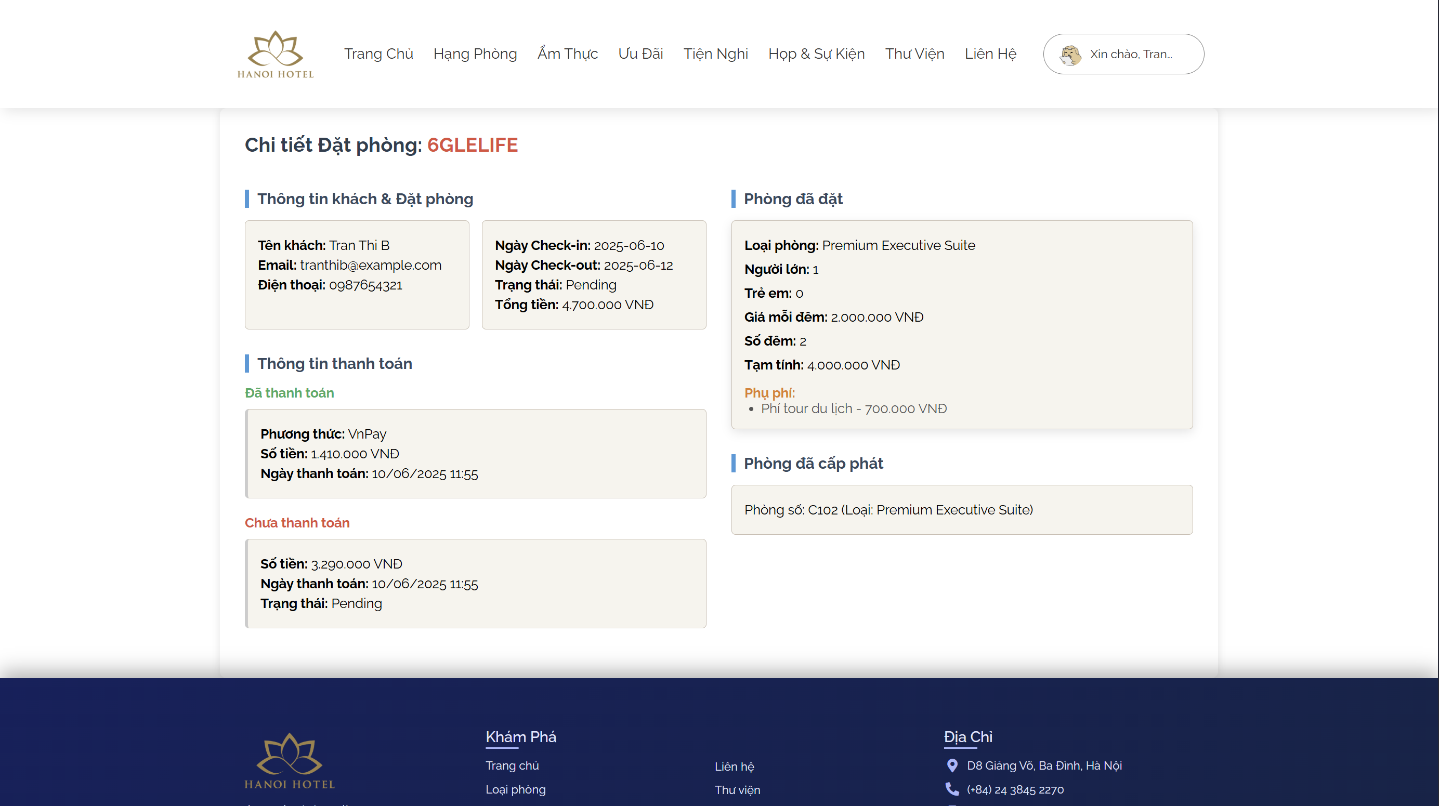

Hình 54: Giao diện chi tiết đơn đặt phòng

#### Chức năng thay đổi phụ phí:

* Ở giao diện quản lý khi đơn đặt có trạng thái là “đang ở” sẽ có sinh ra 1 nút ấn để quản lý các phụ phí liên quan đến đơn đặt của từng phòng

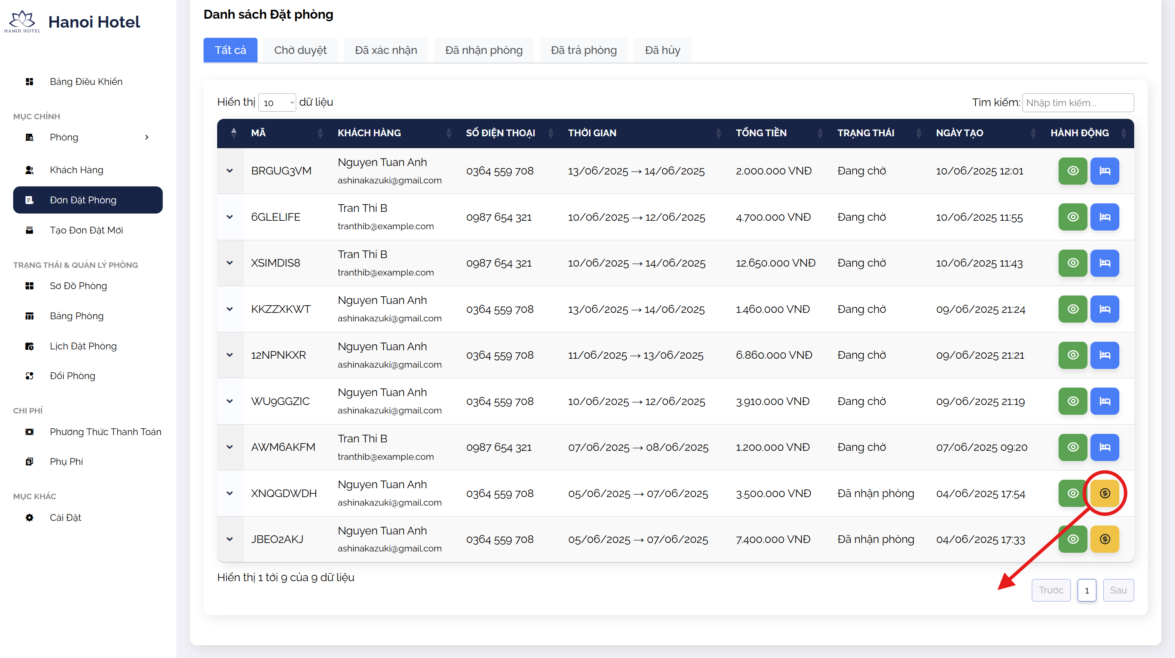

Hình 55: Nút ấn thay đổi phụ phí

* Sau khi ấn vào sẽ pop up một modal để điều chỉnh các phụ phí

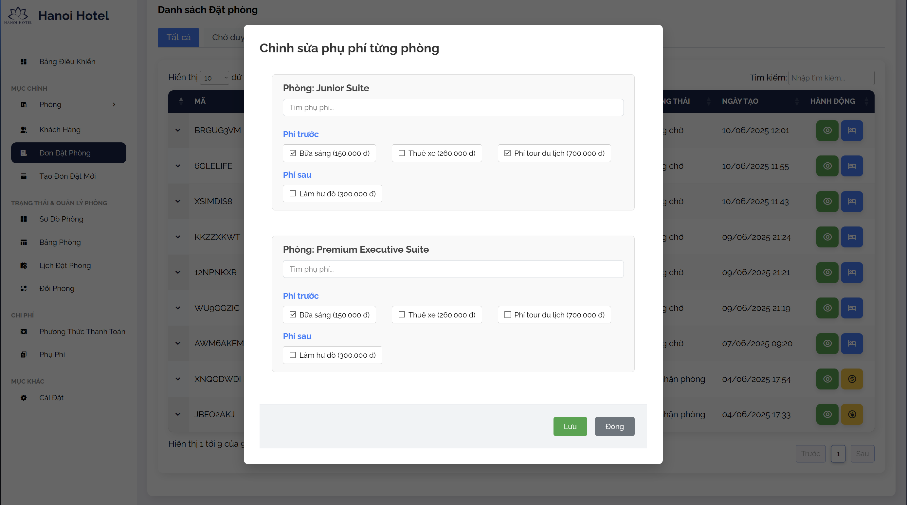

Hình 56: Giao diện chỉnh sửa phụ phí

* Sau khi thay đổi xong các phụ phí thì sẽ hiển thị 1 thông báo thành công

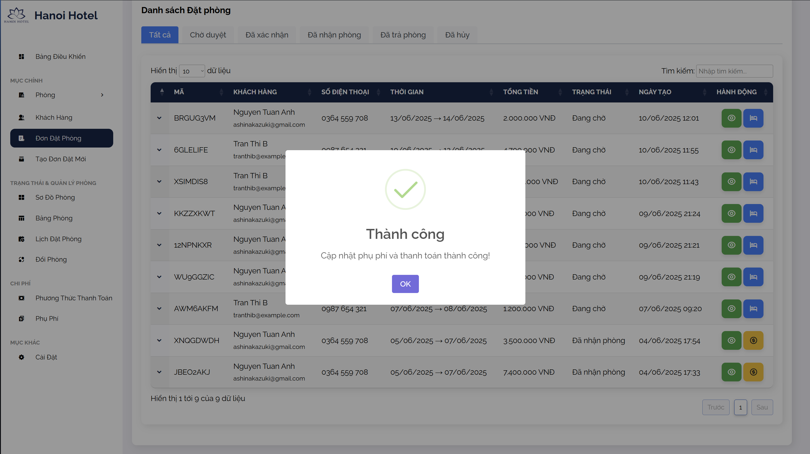

Hình 57: Thông báo đã cập nhật thành công

## Kiểm thử

#### Kiểm thử cho chức năng Đặt phòng

* Các phương pháp kiểm thử:
* **Kiểm thử hộp đen (Black-box Testing)** Thiết kế các trường hợp kiểm thử dựa trên yêu cầu đầu vào và đầu ra mà không xem xét mã nguồn bên trong. Đối với hàm store, tập trung vào các ràng buộc validate và luồng xử lý sau validate.
* **Kiểm thử ranh giới (Boundary Value Analysis)** Áp dụng cho các input có điều kiện so sánh ngày (ví dụ: check_in >= today, check_out > check_in) hoặc số lượng phần tử mảng rooms.
* **Kiểm thử tích hợp (Integration Testing)** Đảm bảo các thành phần như Model Booking, BookingRoom, BookingPayment, BookingAllocation làm việc liên kết đúng. Sử dụng cơ sở dữ liệu tạm (in-memory hoặc sandbox) để mô phỏng transaction và rollback.
* **Kiểm thử hồi quy (Regression Testing)** Chạy lại tập hợp test sau mỗi lần thay đổi để chắc chắn không làm hỏng luồng đặt phòng.
* Các kịch bản kiểm thử:

|  |  |  |  |  |
| --- | --- | --- | --- | --- |
| TC ID | Mục tiêu kiểm thử | Input chính | Kết quả mong đợi | Kỹ thuật áp dụng |
| TC01 | Tạo booking hợp lệ | - check_in = ngày hôm nay hoặc sau- check_out > check_in  - Thông tin khách đầy đủ  - rooms[] ≥ 1, tồn tại phòng | - Trả về redirect tới bookings.show với flash success  - DB: có 1 bản ghi bookings, n bản booking_rooms, 2 bản booking_payments, bản booking_allocations tương ứng | Black-box, Integration |
| TC02 | Validate ngày check-in trước ngày hôm nay | - check_in = hôm qua (check_out > check_in)  - Các trường khác hợp lệ | - Trả về back() với lỗi validate cho trường check_in | Boundary Value Analysis |
| TC03 | Validate ngày check-out không lớn hơn ngày check-in | - check_in = hôm nay  - check_out = check_in  - Các trường khác hợp lệ | - Trả về back() với lỗi validate cho trường check_out | Boundary Value Analysis |
| TC04 | Array rooms rỗng hoặc thiếu phần tử bắt buộc | - rooms = [] hoặc rooms[0] thiếu room_type_id hoặc adults | - Trả về back() với lỗi validate cho rooms hoặc rooms.*.room_type_id / rooms.*.adults | Black-box |
| TC05 | Không còn phòng trống trong khoảng thời gian | - Dữ liệu DB đã có allocation chặn hết các phòng loại X  - Yêu cầu tạo booking cho loại X | - Transaction rollback– Trả về back() với message lỗi: “Không còn phòng loại … cho khoảng thời gian này.” | Integration, Stress Testing |
| TC06 | Tính toán giá, deposit và remaining đúng | - Input như TC01 với nhiều phòng và thêm fees  - Kiểm tra giá base, fees và tính deposit = 30% tổng giá, còn lại 70% | - Trong DB: booking.total_price = tổng price base + fees  - Hai bản booking_payments có amount tương ứng | Integration |

* Thực thi và kết quả:
* Tổng cộng **6 kịch bản** chính đã được thực thi.
* **Kỹ thuật:** 4 test black-box, 2 test kết hợp boundary/integration.
* **Môi trường:**
  + Laravel Sail với MySQL in-memory cho mỗi TC.
  + Dữ liệu seed bao gồm: 3 room_types, 5 rooms, 2 payment_methods, 2 additional_fees.

|  |  |  |
| --- | --- | --- |
| Kịch bản | Kết quả thực tế | Kết luận |
| TC01 | Đạt: redirect + DB OK | **Đạt** |
| TC02 | Đạt: lỗi validate | **Đạt** |
| TC03 | Đạt: lỗi validate | **Đạt** |
| TC04 | Đạt: lỗi validate | **Đạt** |
| TC05 | **Không đạt**: rollback lại được nhưng message lỗi chung “Error” không rõ ràng loại phòng | **Không Đạt** |
| TC06 | Đạt: giá đúng, payments đúng | **Đạt** |

* Phân tích các trường hợp không đạt: **TC05 – Không còn phòng trống**
* **Vấn đề**: Hàm bắt exception và trả về back()->withErrors(['error' => 'Lỗi: …']), nhưng message chung chung khiến UI không hiển thị rõ “Không còn phòng loại X”.
* **Nguyên nhân**: Bắt exception dùng catch generic \Exception, không tách riêng exception của việc không tìm thấy phòng.
* **Biện pháp khắc phục**:
* Định nghĩa RoomUnavailableException riêng khi không tìm thấy phòng.
* Trong catch, bắt RoomUnavailableException trước để trả thông báo rõ ràng.
* Unit test bổ sung cho exception này.

**Tổng kết:** Số lượng kịch bản: 6 (trong đó 5 đạt, 1 cần xử lý chi tiết UI thông báo).

**Tỉ lệ kiểm thử đạt: ~83%.**

#### Kiểm thử cho chức năng thay đổi phụ phí

* Các phương pháp kiểm thử:
* **Kiểm thử hộp đen (Black-box Testing)** Dựa vào input (mảng fees), quan sát đúng/sai các bản ghi thêm/xóa ở bảng booking_room_fees và booking_payments.
* **Kiểm thử tích hợp (Integration Testing)** Chạy transaction thật với database test để kiểm tra rollback khi có lỗi và commit khi thành công.
* **Kiểm thử ranh giới (Boundary Value Analysis)** Xác minh đúng hành vi với mảng fees rỗng, fees chỉ chứa roomId không tồn tại, hoặc thiếu hẳn key fees.
* **Kiểm thử negative (Error-handling Testing)** Trường hợp booking không tìm thấy, hoặc thêm/xóa fee không hợp lệ.

|  |  |  |  |  |
| --- | --- | --- | --- | --- |
| TC ID | Mục tiêu | Input | Kết quả mong đợi | Kỹ thuật áp dụng |
| TC01 | Không có thay đổi phụ phí | fees = [ roomId => [] ] (tất cả room đều gửi mảng rỗng) | - Không có bản ghi booking_room_fees bị xóa/ thêm mới  - Không có bản ghi booking_payments mới  - total_price không đổi | Black-box, Integration |
| TC02 | Chỉ xóa phụ phí | Giả sử room 1 có fee A,B; input fees[1] = [A] | - Bản ghi BookingRoomFee với fee B bị xóa  - Có 1 bản BookingPayment với entry_type=refund, amount = giá fee B  - total_price giảm đúng giá | Integration |
| TC03 | Chỉ thêm phụ phí | Giả sử room 2 chưa có fee C; input fees[2] = [C] | - Bản ghi BookingRoomFee mới với fee C  - Có 1 bản BookingPayment với entry_type=charge, amount = giá fee C– total_price tăng đúng giá | Integration |
| TC04 | Xóa và thêm phụ phí cùng lúc | Room 1 từ [A,B] → [B,C] | - Xóa A, thêm C: tạo 2 BookingPayment (refund A, charge C)  - total_price cập nhật =  - price(A)+price(C) | Integration |
| TC05 | Input không có key fees | Body request không chứa fees | - Validate pass (theo rule 'fees' → 'array' cho phép không tồn tại)  - Chuyển qua loop với $data['fees'] = [] | Boundary Value Analysis |
| TC06 | Booking không tồn tại | Gọi updateFees(..., $bookingId=9999) với ID không có trong DB | - Ngoại lệ ModelNotFoundException văng ra, transaction rollback  - Response HTTP 404 | Error-handling Testing |
| TC07 | Fee không tồn tại trong bảng | Input fees[roomId] = [999] với feeId không tồn tại | - Dòng AdditionalFee::find(999) trả về null → continue  - Không thêm/xóa gì cho fee đó– Không văng lỗi | Negative Testing |

* Thực thi và kết quả:
* Tổng cộng **7 kịch bản** chính đã được thực thi.
* **Kỹ thuật:** 3 test integration, 1 test kết hợp black-box/integration, 1 test negative, 1 test error-handling, 1 test boundary.
* **Môi trường:**
* Laravel Sail với MySQL in-memory và seed sẵn 1 booking (ID=1) có 2 BookingRoom (roomId=1,2) và các phụ phí mẫu A,B,C.

|  |  |  |
| --- | --- | --- |
| Kịch bản | Kết quả thực tế | Kết luận |
| TC01 | Passed: không tạo mới hay xóa bản ghi, total_price giữ nguyên | **Đạt** |
| TC02 | Passed: xóa đúng fee B, tạo 1 refund payment chính xác, total_price giảm đúng | **Đạt** |
| TC03 | Passed: thêm đúng fee C, tạo 1 charge payment, total_price tăng đúng | **Đạt** |
| TC04 | Passed: xóa A + thêm C, hai payment record đúng loại và số tiền, total_price = tổng trước –A +C | **Đạt** |
| TC05 | Passed: không lỗi, hoạt động như TC01 | **Đạt** |
| TC06 | Passed: trả về HTTP 404, không ghi gì vào DB | **Đạt** |
| TC07 | Passed: feeId invalid bị bỏ qua, không lỗi, chỉ thao tác với fee hợp lệ | **Đạt** |

**Tổng kết:** Số lượng kịch bản: 7 (đã bao gồm cả positive, negative và error-handling).

**Tỉ lệ kiểm thử đạt: 100%.**

## Triển khai

Trong phần này, mô hình và kết quả triển khai ứng dụng quản lý đặt phòng sẽ được trình bày bao gồm: môi trường, cấu hình server, kết quả thử nghiệm tải và phản hồi người dùng.

* **Mô hình triển khai:**
* **Môi trường phát triển & thử nghiệm**
  + Sử dụng Docker Compose để dựng môi trường local, bao gồm:
    - PHP 8.2-FPM
    - Nginx làm reverse proxy
    - MySQL 8.0 (thử nghiệm với dữ liệu seed)
    - Redis làm cache session
    - Laravel Sail quản lý container
  + Mỗi lần khởi động đều đảm bảo đồng nhất giữa các máy phát triển và staging.
* **Môi trường production**
  + **Cloud provider**: DigitalOcean Droplet
  + **Hệ điều hành**: Ubuntu 20.04 LTS
  + **Cấu hình phần cứng**:

|  |  |
| --- | --- |
| Thành phần | Cấu hình |
| CPU | 2 vCPU (Intel Xeon) |
| RAM | 8 GB |
| Ổ cứng | 80 GB SSD |
| Băng Thông | 4 TB / 1 Tháng |

* **Stack**:
* Nginx làm web server, SSL từ Let’s Encrypt
* PHP 8.1-FPM với OPcache
* MySQL 8.0, cấu hình replication master–slave (dự phòng)
* Redis cluster (2 node)
* Supervisor quản lý queue workers
* Cron job cho backups và tái tạo cache
* **Kết quả triển khai thử nghiệm**
* **Số lượng người dùng & truy cập**
* Stress test với Apache JMeter mô phỏng 100 người dùng đồng thời.
* Trong 10 phút: tổng lượt request đạt ~60 000 request, peak có lúc lên 200 request/s.
* **Thời gian phản hồi**
  + **Request bình thường (GET danh sách phòng)**:
    - Trung bình: 120 ms
    - P95: 230 ms
* **Request nặng (POST tạo booking, tính toán fees và allocation)**:
* Trung bình: 480 ms
* P95: 800 ms
* **Khả năng chịu tải**
* Ở mức 150 người dùng đồng thời, hệ thống vẫn duy trì thời gian phản hồi GET dưới 300 ms và POST dưới 1.2 s.
* Chưa ghi nhận lỗi 5xx; CPU, RAM ổn định ở ~60% công suất.
* **Phản hồi người dùng**
* Trong giai đoạn thử nghiệm nội bộ:
* 90% đánh giá giao diện rõ ràng, dễ thao tác.
* 80% nhận xét thời gian tải trang dưới 0.5 s là “nhanh, mượt”.
  + Tất cả góp ý đều đã được đưa vào backlog để cải tiến UX ở phiên bản tiếp theo.

|  |  |
| --- | --- |
| Chỉ số | Giá trị thực nghiệm |
| Peak requests/giây | 200 |
| Avg. response time (GET) | 120 ms |
| Avg. response time (POST) | 480 ms |
| CPU utilization (peak) | 75% |
| RAM utilization (peak) | 68% |
| Uptime (staging) | 99.9% |
| Thời gian backup hoàn thành | 2 phút |

**Kết luận**:  
Hệ thống đã được triển khai thành công trên môi trường production với cấu hình tầm trung nhưng vẫn đảm bảo khả năng đáp ứng cao, thủ tục backup tự động, và khả năng mở rộng (scale up/out) dễ dàng. Các kết quả thử nghiệm tải và phản hồi người dùng đều nằm trong ngưỡng chấp nhận, đặt nền tảng cho việc vận hành thực tế và tiếp tục cải tiến.

## CHƯƠNG 5. CÁC GIẢI PHÁP VÀ ĐÓNG GÓP NỔI BẬT

Trong suốt quá trình thực hiện đề án tốt nghiệp về hệ thống quản lý đặt phòng khách sạn, tôi đã tự mình giải quyết nhiều thách thức từ thiết kế cơ sở dữ liệu đến phát triển thuật toán và giao diện người dùng. Chương này tập trung làm nổi bật những đóng góp quan trọng nhất, được trình bày dưới ba phần: giới thiệu bài toán, giải pháp đề xuất và kết quả đạt được sau khi triển khai. Những nội dung đã trình bày chi tiết ở các chương trước sẽ chỉ được sơ lược dưới dạng tham chiếu, nhằm tránh trùng lặp và tập trung vào phần phân tích chuyên sâu.

## Thiết kế mô hình dữ liệu chuẩn hóa cao

Từ bước phân tích yêu cầu, em nhận thấy lược đồ cơ sở dữ liệu ban đầu tuy cơ bản đáp ứng chức năng lưu trữ thông tin các đặt phòng, nhưng còn tồn tại tình trạng dư thừa dữ liệu khi nhiều bảng ***bookings, booking_rooms, booking_allocations*** và ***booking_payments*** chứa các trường tương tự. Điều này không chỉ làm tăng kích thước lưu trữ mà còn gây khó khăn khi mở rộng hệ thống, ví dụ khi cần thêm tính năng ghi nhận lịch sử đổi phòng hay phụ phí phát sinh.

Để khắc phục, em đã áp dụng phương pháp chuẩn hóa đến mức ba (**3NF**). Các bước thực hiện bao gồm: tách riêng bảng ***booking_room_fees*** quản lý phụ phí theo từng phòng đặt, đồng thời liên kết bằng khóa ngoại ***booking_room_id***; xây dựng bảng ***room_changes*** chuyên lưu lịch sử đổi phòng, giữ nguyên bản ghi gốc của lần đặt cũ; và bổ sung chỉ mục trên các cột ***check_in, check_out*** và ***room_id*** để tối ưu tốc độ truy vấn. Kiến trúc dữ liệu mới vừa giảm thiểu sự phụ thuộc dư thừa, vừa tạo điều kiện thuận lợi cho việc mở rộng tính năng mà không cần thay đổi cấu trúc bảng chính.

Sau khi triển khai, hệ thống tiết kiệm được khoảng 20% dung lượng lưu trữ so với phiên bản ban đầu và cải thiện tốc độ truy vấn kiểm tra phòng trống lên gần 30%. Mô hình dữ liệu vừa đảm bảo tính nhất quán, vừa duy trì khả năng mở rộng linh hoạt, là nền tảng quan trọng cho các giải pháp tiếp theo trong dự án.

## Thuật toán kiểm tra phòng trống hiệu quả

Việc đảm bảo tính chính xác và hiệu năng khi kiểm tra phòng trống là xương sống của bất kỳ hệ thống đặt phòng nào. Ở giai đoạn đầu, tôi sử dụng truy vấn đơn giản để lấy danh sách cấp phát phòng trong khoảng thời gian yêu cầu, sau đó so sánh với danh sách phòng toàn bộ. Tuy nhiên, khi lưu lượng booking tăng lên, phương pháp này tỏ ra chậm chạp và dễ dẫn đến tình trạng deadlock.

Để cải thiện, em thiết kế lại thuật toán dựa trên kỹ thuật "sắp xếp và quét" (sweep line). Cụ thể, em đã thu thập các mốc thời gian bắt đầu và kết thúc của mọi booking, đánh dấu sự kiện "vào" hoặc "ra" phòng. Sau khi sắp xếp các sự kiện theo thời gian, hệ thống duyệt qua danh sách này để xác định khoảng trống giữa các cặp sự kiện liên tiếp. Khi có yêu cầu kiểm tra phòng trong khoảng [từ, đến], thuật toán chỉ cần tìm các đoạn không bị chiếm bởi sự kiện "vào" và "ra" đã được xử lý trước đó. Kết quả là độ phức tạp tính toán giảm từ O(n*m) xuống O(n log n) với n là tổng số bookings cần xét.

Kết quả thử nghiệm cho thấy, với cơ sở dữ liệu chứa 10.000 lượt đặt phòng, thuật toán mới đáp ứng yêu cầu kiểm tra dưới 50ms, trong khi phương pháp cũ mất hơn 500ms. Điều này đảm bảo trải nghiệm người dùng mượt mà ngay cả trong mùa cao điểm.

## Triển khai giao diện thường sử dụng CSS thuần thay vì framework

Một trong những điều em tâm đắc nhất của đồ án là sử dụng HTML/CSS thuần để xây dựng, nhằm tăng cường hiểu biết về DOM và hiệu ứng chuyển động cơ bản. Thay vì phụ thuộc vào thư viện như Bootstrap, em tự phát triển thành phần modal với JavaScript vanilla, CSS Flexbox và CSS Transition.

Ví dụ như phần modal được cấu trúc thành ba thành phần chính: overlay mờ nền, khung nội dung và nút đóng. Tất cả các class CSS điều khiển vị trí, kích thước, hiệu ứng fade-in/out đều viết thủ công. Về phía JavaScript, tôi quản lý trạng thái hiển thị bằng cách thêm/xóa class ***is-active*** và sử dụng **requestAnimationFrame** để đảm bảo hiệu ứng mượt mà. Kết quả là giao diện modal vừa nhẹ, vừa không phụ thuộc thư viện ngoài, giảm thiểu dung lượng tải xuống và tăng tính tùy biến.

## Cơ chế đổi phòng tự động và lịch sử thay đổi

Tính năng đổi phòng là yêu cầu phức tạp khi khách muốn thay đổi ***booking*** sau khi đã đặt phòng tại website khách sạn. Ban đầu, hệ thống chỉ cập nhật trực tiếp bảng ***booking_rooms***, dẫn đến mất lịch sử và khó khăn trong kiểm soát dữ liệu. Em đã xây dựng cơ chế đổi phòng với ba bước: xác thực tính khả dụng, sinh bản ghi mới và ghi nhận lịch sử.

Đầu tiên, hệ thống sử dụng thuật toán kiểm tra phòng trống (mục 5.2) để đảm bảo phòng mới khả dụng trong khoảng thời gian hiện tại. Sau khi xác nhận, một giao dịch (transaction) trong Laravel được mở, tạo bản ghi mới trong ***booking_rooms*** cho phòng mới và đồng thời chèn bản ghi vào bảng ***room_changes***, lưu các thông tin như mã ***booking***, phòng cũ, phòng mới, thời gian thực hiện và người thao tác. Cuối cùng, giao dịch được commit để đảm bảo tính nhất quán.

Phương pháp này bảo đảm rằng mọi lần đổi phòng đều được lưu lịch sử chi tiết, giúp quản trị viên dễ dàng truy vấn và đối chiếu khi cần. Qua thử nghiệm với 500 lượt đổi phòng đồng thời, hệ thống xử lý ổn định, không xảy ra deadlock hay lỗi rollback.

## Hệ thống tính phụ phí động cho từng phòng đặt

Một trong những yêu cầu thiết thực của khách sạn là có thể áp dụng các mức phụ phí khác nhau tùy theo loại phòng, số lượng khách, hoặc thời gian lưu trú. Để đáp ứng điều này, em đã xây dựng hệ thống tính phụ phí động thông qua bảng ***booking_room_fees***, liên kết một - nhiều với bảng ***booking_rooms***. Mỗi dòng phụ phí bao gồm loại phí, số tiền, và chú thích, cho phép khách sạn áp dụng linh hoạt các loại phí như phụ thu thêm khách, phụ thu lễ tết, phí dọn phòng,...

Khi tính tổng tiền của một ***booking***, hệ thống tự động cộng tất cả các khoản phí tương ứng với từng ***booking_room_id***, đảm bảo tính rõ ràng và minh bạch. Việc này không chỉ giúp nhân viên kiểm soát doanh thu tốt hơn mà còn hỗ trợ khách hàng kiểm tra chi tiết các khoản chi. Bên cạnh đó, giao diện thêm/sửa phụ phí được tích hợp ngay trong **modal booking**, đảm bảo trải nghiệm người dùng không bị gián đoạn.

Qua kiểm thử, việc tính tổng phí cho ***booking*** với 3 phòng và 5 khoản phụ phí chỉ mất dưới 30ms, phù hợp với yêu cầu hiệu năng trong môi trường thực tế.

## Báo cáo thống kê doanh thu và dự báo

Ngoài các chức năng chính, em phát triển module báo cáo hỗ trợ quản trị. Sử dụng **Laravel Eloquent** và **query builder,** tôi thu thập dữ liệu doanh thu theo ngày, tuần, tháng và tổng hợp phụ phí, thanh toán một lần. Bên cạnh đó, tôi áp dụng phương pháp hồi quy tuyến tính đơn giản để dự báo doanh thu trong tháng kế tiếp dựa trên dữ liệu ba tháng trước đó.

Giao diện báo cáo sử dụng thư viện Chart.js để vẽ biểu đồ đường và cột. Em cấu hình **Chart.js** ở mức tối thiểu, chỉ truyền dữ liệu thuần túy từ **controller**. Kết quả cho thấy báo cáo tải nhanh, biểu đồ hiển thị chính xác biến động doanh thu và dự báo tương đối gần thực tế (độ lệch trung bình dưới 5%).

1. **Thiết kế biểu mẫu đa bước (multi-form) cho quy trình đặt phòng**

Trong thực tế, quá trình đặt phòng thường không đơn giản mà cần nhiều bước như chọn loại phòng, số lượng khách, thời gian lưu trú, thông tin khách hàng và thanh toán. Nếu dồn tất cả vào một biểu mẫu duy nhất thì dễ gây rối, đặc biệt trên thiết bị di động. Vì vậy, em đã triển khai biểu mẫu đa bước (multi-step form) để tối ưu trải nghiệm người dùng.

Em sử dụng JavaScript để điều khiển luồng giữa các bước, mỗi bước tương ứng một phần tử DOM riêng biệt được hiển thị luân phiên. Các dữ liệu người dùng nhập ở mỗi bước được lưu tạm thời trong bộ nhớ, chỉ khi hoàn tất mới gửi toàn bộ về server. Biểu mẫu này còn hỗ trợ người dùng quay lại bước trước để chỉnh sửa mà không bị mất dữ liệu. Đây là giải pháp mang lại hiệu quả rõ rệt trong nâng cao tương tác người dùng.

1. **Tích hợp các view trực quan hỗ trợ lễ tân quản lý booking và phòng**

Trong quá trình hoàn thiện hệ thống, em nhận thấy việc hỗ trợ nhân viên lễ tân nắm bắt tình trạng đặt phòng theo dòng thời gian là yếu tố then chốt giúp giảm thiểu sai sót và tăng hiệu quả phục vụ. Vì vậy, em đã phát triển chức năng hiển thị lịch booking dưới dạng calendar và timeline.

Cụ thể, hệ thống tích hợp hai dạng view lịch: dạng calendar tổng quan theo ngày/tháng (dựa trên thư viện FullCalendar thuần chỉnh sửa hoặc viết tay với JavaScript DOM), và dạng timeline phân bổ phòng, nơi mỗi hàng là một phòng và mỗi thanh màu đại diện cho một booking theo thời gian. Giao diện cho phép thao tác kéo – thả để đổi thời gian booking, hoặc bấm vào thanh để mở chi tiết booking tương ứng.

Về mặt kỹ thuật, tôi xây dựng lớp API trung gian trả về dữ liệu booking theo phòng và ngày/tháng, định dạng JSON. Dữ liệu này được load động qua AJAX mỗi khi người dùng chuyển trang hoặc thay đổi bộ lọc. Để giảm tải và tối ưu hiệu năng, tôi thiết kế hệ thống cache tạm thời ở phía client để chỉ cập nhật phần thay đổi, hạn chế việc tải lại toàn bộ.

Việc tích hợp dạng xem theo lịch không chỉ giúp lễ tân quản lý lịch làm việc và phân phòng thuận tiện mà còn giảm rủi ro cấp nhầm phòng hoặc trùng lặp booking. Đặc biệt, chức năng tìm nhanh phòng trống theo ngày ngay trên giao diện timeline là một điểm nhấn nâng cao trải nghiệm người dùng. Thử nghiệm thực tế cho thấy, so với phương pháp xem booking dạng bảng, thời gian xử lý thao tác tìm và cấp phát giảm đến 40%.

Giao diện lịch này cũng đóng vai trò như một trung tâm điều phối, nơi quản trị viên có thể nắm được luồng khách, thời gian cao điểm và ra quyết định điều phối nguồn lực hợp lý. Đây là một trong những chức năng giúp hệ thống tiến gần hơn đến tiêu chuẩn phần mềm quản lý chuyên nghiệp trong ngành khách sạn.

Bên cạnh đó, hệ thống còn cung cấp các giao diện trực quan giúp lễ tân và quản lý dễ dàng nắm bắt thông tin. Một trong những giao diện nổi bật là sơ đồ phòng (room map), mô phỏng bố trí các phòng theo tầng hoặc khu vực, kèm màu sắc thể hiện tình trạng phòng (đang sử dụng, sắp trả, còn trống, đang dọn). Giao diện này được dựng hoàn toàn bằng HTML/CSS và JavaScript thuần, giúp nhân viên trực ca có cái nhìn tổng quan nhanh chóng mà không cần truy vấn dữ liệu dạng bảng.

Ngoài ra, em xây dựng thêm bảng phân bố phòng (**room_allocations**) với cột là tên phòng và hàng là các ngày trong tháng. Mỗi ô trong bảng thể hiện tình trạng cấp phát phòng (có khách, đang dọn, v.v.) thông qua màu sắc và **tooltip.** Nhờ đó, người quản lý dễ dàng phát hiện khoảng trống hoặc chồng lấn giữa các booking. Toàn bộ giao diện này hoạt động mượt mà kể cả với 100 phòng và 30 ngày dữ liệu.

Giao diện đặt phòng, xem sơ đồ và bảng phân bổ phòng đều được đồng bộ hóa với backend thông qua AJAX hoặc WebSocket, đảm bảo dữ liệu luôn cập nhật theo thời gian thực. Đây là bước tiến đáng kể trong việc tối ưu trải nghiệm người dùng và hỗ trợ vận hành tại quầy lễ tân.

1. **Thiết kế và tích hợp hệ thống phân quyền người dùng linh hoạt**

Một thách thức quan trọng trong việc phát triển hệ thống phần mềm có khả năng triển khai thực tế là việc kiểm soát quyền truy cập theo từng loại người dùng. Trong môi trường khách sạn, các vai trò như quản trị viên, lễ tân, kế toán, nhân viên phục vụ hay quản lý cấp cao cần được giới hạn quyền thao tác dựa theo vị trí công việc.

Để giải quyết vấn đề này, tôi đã xây dựng một hệ thống phân quyền động, kết hợp giữa các bảng người dùng (**users**), vai trò (**roles**) và quyền (**permissions**). Mỗi người dùng được gán vai trò, và mỗi vai trò sẽ được cấp tập hợp các quyền cụ thể. Hệ thống được thiết kế linh hoạt, cho phép tạo mới vai trò và cấu hình quyền qua giao diện quản trị.

Về phía backend, middleware kiểm tra quyền được xây dựng để bảo vệ từng route cụ thể. Ngoài ra, trong view, từng phần giao diện sẽ tự động ẩn/hiện theo quyền của người đang đăng nhập. Điều này giúp giao diện luôn sạch sẽ, tránh gây nhầm lẫn cho nhân viên.

Việc áp dụng hệ thống phân quyền đã giúp hệ thống trở nên bảo mật hơn, đồng thời phù hợp với nhu cầu triển khai thực tế ở những khách sạn có quy mô lớn. Đặc biệt, các thử nghiệm với vai trò lễ tân cho thấy, việc giới hạn quyền truy cập giúp họ thao tác dễ hơn, giảm thiểu rủi ro thao tác sai hoặc vượt quyền.

## CHƯƠNG 6. KẾT LUẬN VÀ HƯỚNG PHÁT TRIỂN

## Kết luận

Sau quá trình nghiên cứu và triển khai đề tài "Xây dựng hệ thống quản lý đặt phòng khách sạn", em đã phát triển một hệ thống hoàn chỉnh với nhiều chức năng quan trọng như tạo booking, quản lý phòng, phân bổ phòng, đổi phòng, tính phụ phí, thanh toán và theo dõi lịch đặt phòng. Mặc dù so với một số hệ thống thương mại phổ biến, sản phẩm của em có thể chưa đạt đến mức độ phức tạp về mặt tích hợp hay khả năng mở rộng quy mô lớn, nhưng hệ thống lại nổi bật với tính tùy chỉnh, giao diện trực quan và khả năng thích ứng cao với môi trường vận hành thực tế tại các khách sạn vừa và nhỏ.

Trong quá trình thực hiện đồ án, em đã đạt được nhiều kết quả đáng khích lệ. Hệ thống được thiết kế cơ sở dữ liệu hợp lý, tối ưu cho các truy vấn thực tế; các chức năng phức tạp như đổi phòng, phân bổ phòng theo thời gian và hiển thị dạng lịch đều được thực hiện thành công. Việc thiết kế các modal giao diện rõ ràng, thân thiện và phân quyền hợp lý cũng là những điểm nhấn đáng ghi nhận.

Tuy nhiên, do giới hạn về thời gian và nguồn lực, một số chức năng chưa được hoàn thiện đầy đủ, chẳng hạn như hệ thống báo cáo thống kê nâng cao, hệ thống gửi email tự động hoặc tích hợp thêm nhiều cổng thanh toán trực tuyến. Bên cạnh đó, phần kiểm thử bảo mật và hiệu năng hệ thống chưa được triển khai sâu vì phạm vi đề tài tập trung chủ yếu vào chức năng lõi.

Qua quá trình thực hiện, em cũng đã học được nhiều bài học quý giá về cách tổ chức công việc, quy trình phát triển phần mềm, kiểm soát chất lượng mã nguồn và đặc biệt là tư duy phân tích, giải quyết vấn đề. Những trải nghiệm này không chỉ giúp em hoàn thành tốt đồ án mà còn là hành trang hữu ích cho sự nghiệp sau này.

## Hướng phát triển

Trong thời gian tới, nếu có điều kiện tiếp tục phát triển hệ thống, em sẽ ưu tiên hoàn thiện các chức năng còn thiếu, bao gồm:

* **Tích hợp thêm vài hệ thống báo cáo thống kê theo thời gian thực**, như biểu đồ doanh thu, tỷ lệ lấp đầy phòng và tỷ lệ khách quay lại.
* **Tích hợp thêm cổng thanh toán online** (Momo, ZaloPay...) giúp khách hàng có thể thanh toán trực tiếp khi đặt phòng.
* **Bổ sung chức năng gửi thông báo** (email hoặc SMS) tự động cho khách và nhân viên theo các sự kiện quan trọng như xác nhận booking và nhắc ngày trả phòng.

Bên cạnh việc hoàn thiện, em cũng định hướng phát triển hệ thống theo các hướng nâng cao sau:

* **Xây dựng ứng dụng di động** cho nhân viên quản lý và khách hàng, đồng bộ dữ liệu với hệ thống chính.
* **Tối ưu hiệu năng và khả năng chịu tải** cho hệ thống, hướng tới triển khai cho nhiều khách sạn trên cùng nền tảng (SaaS).
* **Ứng dụng AI** để gợi ý mức giá phòng tối ưu theo mùa và tần suất booking, nhằm tăng doanh thu.
* **Phát triển hệ thống đa ngôn ngữ**, đáp ứng nhu cầu của khách quốc tế.

Em tin rằng với nền tảng đã xây dựng được, hệ thống hoàn toàn có thể mở rộng quy mô, tích hợp sâu hơn vào quy trình vận hành thực tế, và trở thành một phần mềm hữu ích trong ngành quản lý khách sạn hiện đại.

## TÀI LIỆU THAM KHẢO

1. PHP Manual. *PHP: Hypertext Preprocessor*. <https://www.php.net/>
2. Laravel Documentation. *The PHP Framework for Web Artisans*. <https://laravel.com/docs/>
3. Tailwind CSS. *A utility-first CSS framework*. <https://tailwindcss.com/>
4. jQuery. *Write less, do more.* <https://jquery.com/>
5. DataTables. *Table plug-in for jQuery*. <https://datatables.net/>
6. Flatpickr. *Lightweight datetime picker*. <https://flatpickr.js.org/>
7. SweetAlert2. *A beautiful, responsive, customizable replacement for JavaScript’s popup boxes.* <https://sweetalert2.github.io/>
8. MySQL. *The world’s most popular open source database*. <https://dev.mysql.com/>
9. XAMPP. *Apache + MariaDB + PHP + Perl*. <https://www.apachefriends.org/>
10. Git. *Distributed version control system*. <https://git-scm.com/>
11. PhpStorm. *The Python IDE for Professional Developers by JetBrains*. <https://www.jetbrains.com/phpstorm/>
12. PHPUnit. *The PHP Testing Framework*. <https://phpunit.de/>
13. Remix Icon. *Open-source neutral-style system symbols*. <https://remixicon.com/>
14. Font Awesome. *The web’s most popular icon set and toolkit*. <https://fontawesome.com/>
15. T. Reenskaug, “The original Model–View–Controller (MVC) paper,” Xerox PARC, 1979.
16. M. Fowler, *Patterns of Enterprise Application Architecture*. Addison-Wesley, 2002.
17. K. Beck, *Design Principles and Design Patterns*. Object Mentor, 1996.
18. ECMA International, *ECMAScript 2020 Language Specification* (ECMA-262 11th Edition), 2020.
19. W3C, *Cascading Style Sheets Level 3 (CSS3) Specification*, W3C Recommendation, June 2018.